**Szoftver Projekt Laoratórium   
Dokumentáció**

15 – jgoldfisch

Konzulens:

Bodó Zsófia

Csapattagok

|  |  |  |
| --- | --- | --- |
| Mátyás Gergely | IL21NI | matyasg97@gmail.com |
| Horváth Ákos | DKILK6 | horvath.akos1997@gmail.com |
| Gurubi Barnabás | DXEXVR | gurubibarni@gmail.com |
| Tolnai Márk | ID61MK | tolesz11@windowslive.com |
| Bertalan Bálint | HNN9GA | blintber@gmail.com |

2018. május 16.

# Tartalomjegyzék

1. Tartalomjegyzék 2

2. Követelmény, projekt, funkcionalitás 11

2.1 Bevezetés 11

2.1.1 Cél 11

2.1.2 Szakterület 11

2.1.3 Definíciók, rövidítések 11

2.1.4 Hivatkozások 11

2.1.5 Összefoglalás 11

2.2 Áttekintés 12

2.2.1 Általános áttekintés 12

2.2.2 Funkciók 12

2.2.3 Felhasználók 14

2.2.4 Korlátozások 14

2.2.5 Feltételezések, kapcsolatok 14

2.3 Követelmények 14

2.3.1 Funkcionális követelmények 14

2.3.2 Erőforrásokkal kapcsolatos követelmények 17

2.3.3 Átadással kapcsolatos követelmények 18

2.3.4 Egyéb nem funkcionális követelmények 18

2.4 Lényeges use-case-ek 18

2.4.1 Use-case leírások 18

2.4.2 Use-case diagram 20

2.4.3 Szótár 20

2.5 Projekt terv 21

2.5.1 Lépések, határidők 21

2.5.2 Beosztások 21

2.5.3 Erőforrások 22

2.5.4 Eszközök és technikák 22

3. Analízis modell kidolgozása 24

3.1 Objektum katalógus 24

3.1.1 Box 24

3.1.2 EndField 24

3.1.3 Game 24

3.1.4 Hole 24

3.1.5 Map 24

3.1.6 SimpleField 24

3.1.7 Switch 24

3.1.8 WallField 24

3.1.9 Worker 25

3.2 Statikus struktúra diagramok 25

3.3 Osztályok leírása 25

3.3.1 Box 25

3.3.2 BoxRecorder 25

3.3.3 EndField 26

3.3.4 Field 26

3.3.5 Game 27

3.3.6 Hole 28

3.3.7 Map 28

3.3.8 Movable 28

3.3.9 SimpleField 29

3.3.10 Special 29

3.3.11 Switch 30

3.3.12 WallField 30

3.3.13 Worker 31

3.4 Szekvencia diagramok 31

3.4.1 Start Game 32

3.4.2 Worker steps to Field 33

3.4.3 Worker pushed by Box 34

3.4.4 Worker pushed by Worker 35

3.4.5 Box pushed by Movable 36

3.4.6 Box gets pushed back 37

3.4.7 Worker gets pushed back 37

3.4.8 Movable enters SimpleField 38

3.4.9 Movable enters WallField 38

3.4.10 Box enters EndField 39

3.4.11 Box finalizes step 39

3.4.12 Worker finalizes step 40

3.4.13 Hole interacts with movable 41

3.4.14 Switch interacts with box 42

3.4.15 Hole chnages to active 43

3.4.16 Remove from SimpleField (with Switch) 44

3.4.17 Box „scores point” 44

3.4.18 Worker scores point 45

3.4.19 Field updates BoxRecorder 46

3.4.20 Worker dies 47

3.4.21 Box dies 48

4. Analízis modell kidolgozása 49

4.1 Objektum katalógus 49

4.1.1 Box 49

4.1.2 EndField 49

4.1.3 HoleField 49

4.1.4 SimpleField 49

4.1.5 SwitchField 49

4.1.6 WallField 49

4.1.7 Worker 49

4.2 Statikus struktúra diagramok 49

4.3 Osztályok leírása 50

4.3.1 Box 50

4.3.2 BoxRecorder 50

4.3.3 EndField 51

4.3.4 Field 51

4.3.5 Game 52

4.3.6 HoleField 52

4.3.7 Map 53

4.3.8 Movable 53

4.3.9 SimpleField 54

4.3.10 SwitchField 54

4.3.11 WallField 55

4.3.12 Worker 55

4.4 Szekvencia diagramok 56

4.4.1 Start Game 57

4.4.2 Worker steps to Field 58

4.4.3 Worker pushed by Box 59

4.4.4 Worker pushed by Worker 60

4.4.5 Box pushed by Movable 61

4.4.6 Box gets pushed back 62

4.4.7 Worker gets pushed back 63

4.4.8 Movable enters SimpleField 64

4.4.9 Movable enters WallField 65

4.4.10 Box enters EndField 65

4.4.11 Box arrives at HoleField 66

4.4.12 Worker arrives at HoleField 67

4.4.13 Box arrives at SwitchField 67

4.4.14 HoleField changes to active 68

4.4.15 Box „scores point” 69

4.4.16 Worker scores point 69

4.4.17 Field updates BoxRecorder 70

4.4.18 Worker dies 71

4.4.19 Box dies 72

4.5 State-chartok 72

5. Szkeleton tervezése 73

5.1 A szkeleton modell valóságos use-case-ei 73

5.1.1 Use-case diagram 73

5.1.2 Use-case leírások 74

5.2 A szkeleton kezelői felületének terve, dialógusok 76

5.2.1 A program lefutására példa: 77

5.3 Szekvencia diagramok a belső működésre 78

5.3.1 Box hits Worker 79

5.3.2 Box push Worker to WallField 79

5.3.3 Box moves to EndField 80

5.3.4 Box moves to SwitchField 81

5.3.5 Box hits another Box 81

5.3.6 Box moves to closed HoleField 82

5.3.7 Box moves to SimpleField 83

5.3.8 Box moves to WallField 84

5.3.9 Box moves to open HoleField 85

5.3.10 Worker moves to SimpleField 86

5.3.11 Worker hits HoleField 87

5.3.12 Worker hits another Worker 88

5.3.13 Box pushes another Box to WallField 89

5.3.14 +1 – Inicializálás 90

5.4 Kommunikációs diagramok 91

5.4.1 Box hits Worker 91

5.4.2 Box push Worker to WallField 91

5.4.3 Box moves to EndField 92

5.4.4 Box moves to SwitchField 92

5.4.5 Box hits another Box 93

5.4.6 Box moves to closed HoleField 93

5.4.7 Box moves to SimpleField 94

5.4.8 Box moves to WallField 94

5.4.9 Box moves to open HoleField 95

5.4.10 Worker moves to SimpleField 95

5.4.11 Worker hits HoleField 96

5.4.12 Worker hits another Worker 96

5.4.13 Box pushes another Box to WallField 97

6. Szkeleton beadás 98

6.1 Fordítási és futtatási útmutató 98

6.1.1 Fájllista 98

6.1.2 Fordítás 98

6.1.3 Futtatás 98

6.2 Értékelés 99

7. Prototípus koncepciója 100

7.0 Változás hatása a modellre 100

7.0.1 Módosult osztálydiagram 100

7.0.2 Új vagy megváltozó metódusok 100

7.0.3 Szekvencia-diagramok 102

7.1 Prototípus interface-definíciója 105

7.1.1 Az interfész általános leírása 105

7.1.2 Bemeneti nyelv 105

7.1.3 Konfigurációs fájlok nyelvtana 107

7.1.4 Kimeneti nyelv 109

7.2 Összes részletes use-case 110

7.2.1 Funkciók, követelmények, projekt dokumentumban szereplő use-case-ek 110

7.3 Tesztelési terv 112

7.4 Tesztelést támogató segéd- és fordítóprogramok specifikálása 115

8. Részletes tervek 116

8.1 Osztályok és metódusok tervei. 116

8.1.1 Box 116

8.1.2 BoxRecorder 117

8.1.3 CommandHandler 117

8.1.4 EndField 118

8.1.5 Field 119

8.1.6 Game 120

8.1.7 HoleField 120

8.1.8 Honey 121

8.1.9 Map 122

8.1.10 MethodWriter 122

8.1.11 Movable 123

8.1.12 Oil 123

8.1.13 SimpleField 124

8.1.14 Slime 124

8.1.15 SwitchField 124

8.1.16 WallField 125

8.1.17 Worker 126

8.2 A tesztek részletes tervei, leírásuk a teszt nyelvén 127

8.2.1 Move worker to SimpleField 128

8.2.2 Move worker to HoleField 128

8.2.3 Move worker to closed HoleField 129

8.2.4 Move worker to empty EndField 129

8.2.5 Move worker to non-empty EndField 129

8.2.6 Move worker to SwitchField 130

8.2.7 Move worker to WallField 131

8.2.8 Push Box with Worker on SimpleField 131

8.2.9 Push Box with Worker on HoleField 131

8.2.10 Push Box with Worker on non-empty EndField 132

8.2.11 Push Box with Worker on SwitchField 132

8.2.12 Push Box with Worker on WallField 133

8.2.13 Kill Worker by pushing into WallField 134

8.2.14 Worker pushed by worker 134

8.2.15 Push several Boxes with Worker 135

8.2.16 Push several Boxes with Worker (with Oil) 136

8.2.17 Push several Boxes with Worker (with Honey) 138

8.2.18 Push Boxes and Worker (with Oil) 139

8.2.19 Push Boxes and Worker (with Honey) 140

8.2.20 Scheduling test 1. 142

8.2.21 Scheduling test 2. 143

8.3 A tesztelést támogató programok tervei 144

8.3.1 Osztályok és metódusok tervei 144

9. Prototípus beadása 145

9.1 Fordítási és futtatási útmutató 145

9.1.1 Fájllista 145

9.1.2 Fordítás 146

9.1.3 Futtatás 146

9.2 Használati útmutató 146

9.2.2 FileCompare program használati útmutató 148

9.3 Tesztek jegyzőkönyvei 148

9.3.1 Move worker to SimpleField 148

9.3.2 Move worker to HoleField 148

9.3.3 Move worker to closed HoleField 148

9.3.4 Move worker to empty EndField 149

9.3.5 Move worker to non-empty EndField 149

9.3.6 Move worker to SwitchField 149

9.3.7 Move worker to WallField 149

9.3.8 Push Box with Worker on SimpleField 149

9.3.9 Push Box with Worker on HoleField 149

9.3.10 Push Box with Worker on non-empty EndField 149

9.3.11 Push Box with Worker on SwitchField 149

9.3.12 Push Box with Worker on WallField 150

9.3.13 Kill Worker by pushing into WallField 150

9.3.14 Worker pushed by worker 150

9.3.15 Push several Boxes with Worker 150

9.3.16 Push several Boxes with Worker (with Oil) 150

9.3.17 Push several Boxes with Worker (with Honey) 150

9.3.18 Push Boxes and Worker (with Oil) 150

9.3.19 Push Boxes and Worker (with Honey) 150

9.3.20 Scheduling test 1. 151

9.3.21 Scheduling test 2. 151

9.4 Értékelés 151

10. Grafikus felület specifikációja 152

10.1 A grafikus interfész 152

10.2 A grafikus rendszer architektúrája 153

10.2.1 A felület működési elve 153

10.2.2 A felület osztály-struktúrája 154

10.3 A grafikus objektumok felsorolása 154

10.3.1 Controller 154

10.3.2 Drawable 155

10.3.3 G_Box 155

10.3.4 G_EndField 155

10.3.5 G_HoleField 156

10.3.6 G_Honey 156

10.3.7 G_Oil 156

10.3.8 G_SimpleField 157

10.3.9 G_SwitchField 157

10.3.10 G_WallField 158

10.3.11 G_Worker 158

10.3.12 Game 158

10.3.13 GamePanel 159

10.3.14 EndPanel 159

10.3.15 LevelPanel 160

10.3.16 MainFrame 160

1.1.1. MainPanel 161

10.3.17 MenuPanel 161

10.3.18 KeyEventHandler 162

10.4 Kapcsolat az alkalmazói rendszerrel 162

10.4.1 Draw Dynamic View of GamePanel 162

10.4.2 Draw Static View of GamePanel 163

10.4.3 GUI Initialization 164

10.4.4 Playing the Game (KeyPressed) 165

10.4.5 Start New Game 166

10.4.6 Game Ends 167

11. Grafikus változat beadása 168

11.1 Fordítási és futtatási útmutató 168

11.1.1 Fájllista 168

11.1.2 Fordítás és telepítés 170

11.1.3 Futtatás 170

11.1.4 A játékról röviden 171

11.2 Értékelés 171

12. Összefoglalás 172

12.1 A projektre fordított összes munkaidő 172

12.1.1 A feltöltött programok forrássorainak száma 172

12.2 Projekt összegzés 172

12.2.1 Mit tanultak a projektből konkrétan és általában? 172

12.2.2 Mi volt a legnehezebb és a legkönnyebb? 172

12.2.3 Összhangban állt-e az idő és a pontszám az elvégzendő feladatokkal? 172

12.2.4 Ha nem, akkor hol okozott ez nehézséget? 172

12.2.5 Milyen változtatási javaslatuk van? 173

12.2.6 Milyen feladatot ajánlanának a projektre? 173

12.2.7 Egyéb kritika és javaslat 173

13. Függelék 174

13.1 Analízis modell 1 osztály diagram 175

13.2 Analízis modell 2 osztály diagram 176

13.3 A módosult osztálydiagram 177

13.4 A grafikus felület osztály diagramja 178

# Követelmény, projekt, funkcionalitás

## Bevezetés

### Cél

A játék funkcióinak, felépítésének, működésének behatárolása, ezek egyértelművé tétele. Továbbá a projekt felépítésének és a követelmények tisztázása.

### Szakterület

A megrendelt szoftver egy szórakoztatásra szánt stratégiainak mondható számítógépes játék, ami nincs egy külön szakterületre szánva, csupán általános felhasználásra.

### Definíciók, rövidítések

* **Architekturális kép –** A szoftver belső felépítését ábrázoló kép.
* **Eclipse** – Fejlesztőkörnyezet.
* **Git** – Verziókezelő rendszer.
* **GitHub** – A Git verziókezelő rendszerre épülő internetes szolgáltatás.
* **Háttértár -** Olyan számítógépes hardverelem, mely nagy mennyiségű adatot képes tárolni, és kikapcsolás után is megőrzi azokat.
* **HSZK** - Hallgatói Számítógép Központ (BME).
* **Java SE Development Kit (JDK)** – Egy Java platform, ami lehetővé teszi Java alkalmazások fejlesztését és telepítését.
* **JRE8** – Java Runtime Environment, azaz a Java programok futtatásához szükséges környezet.
* **Microsoft Word 2016 –** Szövegszerkesztő program.
* **Platform** **–** Jól behatárolható jellemzőkkel rendelkező számítógépes hardver- vagy szoftver-környezet.
* **StarUML** – Egy UML szerkesztő program.
* **Szkeleton –** A program váza, amiről már látható a program váza, a megvalósítandó függvények, osztályok.
* **UML** – (Unified Modeling Language) szabványos, általános célú modellező nyelv.
* **Use-case** – Egy felhasználó és egy rendszer közötti meghatározott célt elérő interakció(k) leírása.
* **Verziókezelő** – Egy olyan program, aminek a segítségével lehető válik az egyes fájloknak verziókkénti tárolása és visszanézése.

### Hivatkozások

Szoftver projekt laboratórium - <https://www.iit.bme.hu/targyak/BMEVIIIAB02> &

<http://devil.iit.bme.hu/~balage/projlab/>

### Összefoglalás

A dokumentumban megtalálható még:

* **Áttekintés** - A szoftver funkcióinak, illetve felépítésének ismertetése.
* **Követelmények** – A szoftverhez kapcsolódó követelmények ismertetése.
* **Lényeges use-case-ek** – Use-case leírások diagramokkal.
* **Szótár** – Tartalmazza a magyarázandó, szoftverrel kapcsolatos kifejezéseket.
* **Projekt terv**
* **Projekt napló**

## Áttekintés

### Általános áttekintés

A szoftver legmagasabb szintű architekturális képe:

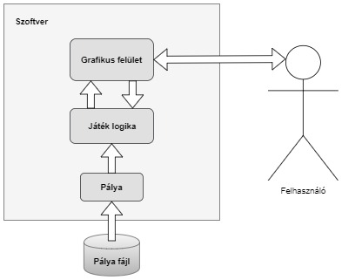

A Felhasználó a grafikus felület segítségével kap visszajelzéseket a szoftvertől, illetve a „Játék logika” a grafikus felületen keresztül válik irányíthatóvá.

A „Pálya” modul a felelős a pálya a Pálya fájlból való beolvasásáért, illetve azoknak a játék logika felé való továbbításáért.

A „Játék logika” szerepe nem kevesebb, mint az események vezérlése. Biztosítja, hogy a felhasználó által kiadott parancsok megfelelően menjenek végbe. A pálya pillanatnyi állapotát folyamatosan közli a grafikus felülettel. A pályán elhelyezett objektumokat (ládák, munkások, oszlopok, falak) a „Pálya” alrendszertől kéri le.

A szoftver mellett a háttértáron mindössze a pályát tároló fájl számára kell helyet biztosítani, hálózati kommunikációra/ erőforrásra nincs szükség.

### Funkciók

A program egy számítógépes játék, ami az ismert Sokoban játék alapjaira épül. A játék maga egy raktárépületben zajlik, melyben ládákat tárolunk. Ezeket a ládákat az ott lévő munkások rendezik kívánt helyekre. A játékosok ezeket a munkásokat irányítják, az ő feladatuk, és a játék célja is egyben, hogy a ládákat a megfelelő helyükre tolják.

A raktár padlója négyzet alakú egységekre van felosztva, melyek területe megegyezik. A raktár fallal van körülvéve, valamint a raktáron belül előfordulhatnak válaszfalak, illetve oszlopok is. Ezek helyzete mind fix, vagyis nem mozgatható. Így, a munkások mozgása és a ládák lehetséges helyzete be van határolva. A padló egységein állhat munkás vagy lehet láda. A ládák nem tolhatóak egymásra. A padló egyes elemei, vagyis az egységek, lehetnek speciálisak, mivel lehet rajtuk kapcsoló, illetve lyuk.

A raktár (vagyis a pálya) egy elemén egyszerre egy láda vagy munkás lehet. Tehát, egy mező lehet sima, illetve speciális. Egy speciális mezőn vagy kapcsoló, vagy lyuk helyezkedik el, egyszerre a kettő nem lehet. A speciális mezőkre is érvényes, hogy egy munkás vagy egy láda tartózkodhat rajtuk. A pálya egy egységén, ha fal, illetve oszlop áll, akkor az teljesen elfoglalja azt, más itt nem lehet.

A munkások a ládákat mozgathatják, úgy, hogy egy szomszédos mezőre tolhatják azt. A munkások csak szomszédos mezőre léphetnek (fel, jobbra, le, balra). Abban az esetben, ha a láda várható új helyén fal, oszlop van, akkor nem mozgatható a láda abba az irányba. Egy láda egy másikat el tud tolni, továbbá egy munkást is. Ha a munkás, akit eltolna a láda falba, oszlopba, nem eltolható ládába ütközne, akkor meghal, így eltűnik a pályáról. Ezeknél a tolásoknál az irányok nem változnak. Egy munkás, direkten egy másikat nem tud eltolni. Ezek alapján egy munkás egy egész ládasort el tud tolni, ha az utolsó a sorban eltolható, vagyis nem ütközne falba, mert ekkor abba az irányba nem eltolható ládaként viselkedik a tolni kívánt láda. Egy ilyen sornak a speciális esete, amikor a sorban munkás vagy munkások is állnak a ládák között (tehát munkás munkással direkten nem áll egymás mellett). Ebben az esetben is a sor, ha eltolható akkor, úgy viselkedik mintha csak ládákból állna. Azonban, ha a sor legutolsó eleme, legyen az munkás vagy láda, nem eltolható akkor, a sorban lévő összes munkásra láda tolódik, így meghal. Ezek alapján ha egy láda bekerül egy falak által kialakított sarokba, azt onnan többet semmilyen módon nem lehet eltolni. Az az eset, hogy két munkás egyszerre toljon egy ládát nem állhat fent, mert valamelyik mindenképp előbb kezdeményezte a láda tolását.

Amennyiben egy olyan mezőre tolódik láda vagy munkás, amin lyuk van, akkor leesik és eltűnik, vagyis ha munkás, akkor meghal. Némelyik lyukat tartalmazó mező csak abban az esetben viselkedik speciális mezőként, ha a hozzátartozó kapcsoló épp aktiválva van, egyébként sima mezőként viselkedik, ilyen hozzátartozó kapcsolóból egy van. Egy kapcsolót úgy lehet aktiválni, ha az őt tartalmazó mezőre ládát tolunk. Ekkor a kapcsoló végig aktív, mindaddig míg a láda le nem kerül róla, vagyis, ha egy munkás eltolja róla. Amint a láda lekerül a kapcsolóról akkor a kapcsoló kikapcsol, azaz a hozzátartozó lyuk ismét sima, átlagos mezőnek tűnik. Fontos, hogy a kapcsolót munkás nem tudja kapcsolni, csak láda. Egy ilyen átmenetileg sima mezőként viselkedő, speciális, lyukat tartalmazó mezőn láda vagy munkás állhat. Így, előfordulhat olyan, hogy ekkor a hozzá tartozó kapcsolót valaki aktiválja. Ebben az esetben az adott munkás (vagy láda) meghal (leesik).

A munkás saját hibájából elkövetett halála, és a más által elszenvedett halála között nincs lényegi különbség.

A pályán található egy speciális rész (néhány mezőből álló), ahova a ládákat tolni kell. Ha egy láda erre a részre kerül, akkor azt utána onnan nem lehet eltolni. Ha egy játékos egy ládát a helyére tol akkor pontot kap.

A játék több esetben véget érhet. Ilyen az, amikor már nincs több olyan láda, amit a kijelölt részre lehet tolni (elfogytak a helyek vagy a megmaradt helyeket ládák blokkolják). Továbbá véget ér, ha minden játékos meghal. A munkások egymással versenyeznek a játék során. A játék végén az a játékos nyer, aki a legtöbb ládát a helyére tolta, tehát a legtöbb pontja van, és még életben van. Ha minden játékos halott, akkor nincs nyertes.

### Felhasználók

A játék bármiféle előképzettség nélkül könnyedén megérthető és játszható, amennyiben a játékosok értelmezni tudják a szótárban ill. a 2.2.2 részben leírtakat.

### Korlátozások

A megrendelők (oktatók) által kiírt specifikáció megköveteli, hogy a program fusson a HSZK gépein, amelyeken a JRE 1.8 környezet van telepítve. Ennek megfelelően a korlátozás az, hogy a fejlesztés során csak a standard JDK 1.8 könyvtárkészletet lehet felhasználni.

### Feltételezések, kapcsolatok

<https://www.iit.bme.hu/targyak/BMEVIIIAB02> & <http://devil.iit.bme.hu/~balage/projlab/> -Feladat kiírása (a megrendelés részletei, követelményei)

## Követelmények

### Funkcionális követelmények

Az alkalmazott prioritás jelölések magyarázata:

* **alapvető:** A feladat teljesítéséhez elengedhetetlen részek, funkciók, ezeket a leírása a feladatnak, vagyis a megrendelő igényei egyértelműen meghatározzák.
* **fontos:** Azon funkciók, részek melyek a feladat leírásában, nem, vagy nem egyértelműen szerepeltek, azonban a kiegészített funkció leírás szerves részei, alappillérei.
* **opcionális:** Azon funkciók, részek, melyek a feladat leírásában nem szerepeltek, annak kibővített specifikációja szempontjából nem lényegesek, de a kész működést meghatározhatják és befolyásolhatják.

|  |  |  |  |  |  |  |
| --- | --- | --- | --- | --- | --- | --- |
| **Azonosító** | **Leírás** | **Ellenőrzés** | **Prioritás** | **Forrás** | **Use- case** | **Komment** |
| F1 | A raktár padlója négyzetekre van osztva | bemutatás | alapvető | feladatleírás | View Warehouse | 32x24-es |
| F2 | A raktárnak falai és oszlopai vannak | bemutatás | alapvető | feladatleírás | View Warehouse |  |
| F3 | A ládák a négyzetekkel megegyező alapterületűek | bemutatás | alapvető | feladatleírás | View Warehouse |  |
| F4 | A ládák eltolhatók | bemutatás | alapvető | feladatleírás | Control Worker |  |
| F5 | A ládák csak a szomszédos négyzetre kerülhetnek | kiértékelés | alapvető | feladatleírás | View Warehouse |  |
| F6 | A ládák a falakon és az oszlopokon nem tolhatók át | bemutatás | alapvető | feladatleírás | Control Worker, View Warehouse |  |
| F7 | A ládák el tudják tolni egymást | bemutatás | alapvető | feladatleírás | View Warehouse |  |
| F8 | A ládák nem nyomhatók össze | bemutatás | alapvető | feladatleírás | View Warehouse |  |
| F9 | A játékosok a raktárban dolgozókat irányítják | bemutatás | alapvető | feladatleírás | Control Worker |  |
| F10 | A raktárban többen dolgoznak, így több játékos is játszhat | bemutatás | alapvető | feladatleírás | Control Worker, View Warehouse |  |
| F11 | A munkás nem tud falakon és oszlopokon átlépni | bemutatás | alapvető | csapat | Control Worker |  |
| F12 | A munkás nem tud egy mezőre lépni ha ott már tartózkodik egy másik munkás | bemutatás | fontos | csapat | Control Worker |  |
| F13 | A láda a szomszédos mezőre tolja a munkást | bemutatás | alapvető | feladatleírás | View warehouse |  |
| F14 | Ha a munkás nem tud eltolódni, meghal | bemutatás | alapvető | feladatleírás | View Warehouse |  |
| F15 | A padlón néhol lyukak találhatók | bemutatás | alapvető | feladatleírás | View Warehouse |  |
| F16 | A lyukra ládát tolva a láda leesik | bemutatás | alapvető | feladatleírás | View Warehouse |  |
| F17 | A lyukra lépve a játékos leesik és meghal | bemutatás | alapvető | feladatleírás | Control Worker |  |
| F18 | Vannak lyukak melyek csak egy kapcsoló lenyomása esetén viselkednek lyukként | bemutatás | alapvető | feladatleírás | Control Worker, View Warehouse |  |
| F19 | Ha a kapcsolón láda áll a kapcsoló életbe lép, játékos esetén nem | kiértékelés | alapvető | feladatleírás | View Warehouse |  |
| F20 | Egy kapcsoló csak egy lyukhoz tartozik | bemutatás | fontos | csapat | View Warehouse |  |
| F21 | A cél a ládák előírt helyre való tolása | bemutatás | alapvető | feladatleírás |  |  |
| F22 | A játék véget ér, ha az összes láda a helyén van, vagy nem lehet további ládát mozgatni | bemutatás | alapvető | feladatleírás |  |  |
| F23 | Az nyer, aki a legtöbb ládát a helyére tolta és még életben van | bemutatás | alapvető | feladatleírás |  |  |
| F24 | Ha a játék véget ér visszalép a menübe | bemutatás | fontos | csapat |  |  |
| F25 | Menü az előre meghatározott pályák választásához | bemutatás | opcionális | csapat | Choose level |  |
| F26 | Kijelző, hogy melyik játékos hány dobozt tolt a helyére | bemutatás | opcionális | csapat | View Warehouse |  |
| F27 | A játékos ki tud lépni az alkalmazásból | bemutatás | fontos | csapat | Exit Game |  |
| F28 | A munkás nem tud fix ládán átlépni | bemutatás | fontos | csapat | Control Worker |  |
| F29 | Egy munkás fel, le, jobbra, balra tud lépni | bemutatás | fontos | csapat | Control Worker |  |

### Erőforrásokkal kapcsolatos követelmények

|  |  |  |  |  |  |
| --- | --- | --- | --- | --- | --- |
| **Azonosító** | **Leírás** | **Ellenőrzés** | **Prioritás** | **Forrás** | **Komment** |
| R1 | Git | nincs | alapvető | csapat | Verziókezelő |
| R2 | GitHub | nincs | alapvető | csapat | Tárhely |
| R3 | Java SE Development Kit | nincs | alapvető | csapat |  |
| R4 | Eclipse | nincs | opcionális | csapat | IDE |
| R5 | StarUML | nincs | opcionális | csapat | UML szerkesztő |
| R6 | Microsoft Word 2016 | nincs | opcionális | csapat | Szövegszerkesztő |
| R7 | 1024*768 felbontású kijelző | nincs | alapvető | csapat |  |
| R8 | egér és billentyűzet | nincs | alapvető | csapat |  |
| R9 | Java Runtime Environment 8 | nincs | alapvető | csapat |  |
| R10 | HSZK-ban található számítógépekkel egyező vagy nagyobb teljesítményű számítógép | nincs | alapvető | csapat |  |

### Átadással kapcsolatos követelmények

|  |  |  |  |  |  |
| --- | --- | --- | --- | --- | --- |
| **Azonosító** | **Leírás** | **Ellenőrzés** | **Prioritás** | **Forrás** | **Komment** |
| A1 | Szkeleton átadás | bemutatás | alapvető | feladatleírás | március 12. |
| A2 | Prototípus átadás | bemutatás | alapvető | feladatleírás | április 9. |
| A3 | Grafikus változat átadás | bemutatás | alapvető | feladatleírás | május 1. |
| A4 | A kész programot egyszerűen, önérthetően, végzetes hiba nélkül lehessen használni. | bemutatás | fontos | csapat | május 18. |

### Egyéb nem funkcionális követelmények

Nincsenek egyéb nem funkcionális követelmények.

## Lényeges use-case-ek

### Use-case leírások

|  |  |
| --- | --- |
| **Use-case neve** | Choose level |
| **Rövid leírás** | A játékos kiválaszthatja a kívánt pályát |
| **Aktorok** | Player |
| **Forgatókönyv** | 1. A játékos a menüben az egérrel kiválasztja a kívánt pályát. |

|  |  |
| --- | --- |
| **Use-case neve** | Start new game |
| **Rövid leírás** | A játékos az egérrel tud a menüben navigálni. |
| **Aktorok** | Player |
| **Forgatókönyv** | 1. A játékos a menüben az egérrel kiválasztva elindíthat egy új játékot. |

|  |  |
| --- | --- |
| **Use-case neve** | Control Worker |
| **Rövid leírás** | A játékosok tudják irányítani a munkásokat. |
| **Aktorok** | Player |
| **Forgatókönyv** | 1. A megfelelő gombokkal a játékosok irányítják a munkásokat.    1. A munkások a ládákat tolják.       1. A munkás el tudja tolni a ládát       2. A munkás nem tudja eltolni a ládát    2. A munkás nem tud egy mezőre lépni ha ott már tartózkodik munkás.    3. A munkás nem tud falakon és oszlopokon átlépni    4. Lyukra lépve a munkás leesik, meghal. |

|  |  |
| --- | --- |
| **Use-case neve** | Exit Game |
| **Rövid leírás** | A játékos az egérrel a megfelelő helyre kattintva ki tud lépni az alkalmazásból. |
| **Aktorok** | Player |
| **Forgatókönyv** | 1. A játékos az egérrel a megfelelő helyre kattintva ki tud lépni az alkalmazásból. |

|  |  |
| --- | --- |
| **Use-case neve** | View Warehouse |
| **Rövid leírás** | A játékos megtekintheti a raktár épületet. |
| **Aktorok** | Player |
| **Forgatókönyv** | 1. A játékos megtekintheti a raktárépületet. |

### Use-case diagram

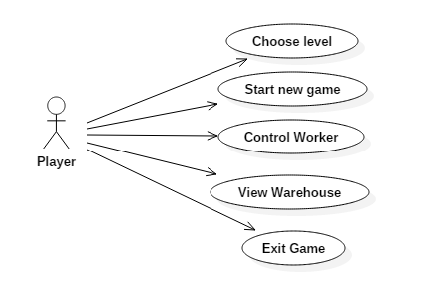

### Szótár

* **alapterület** - Az adott elem mérete.
* **dolgozó** - Szinonima a munkásra. (lsd. munkás)
* **elem** - A játékban megjelenő dolgok összefoglaló neve.
* **eltolható** - A munkások képesek mozgatni.
* **eltolódás** - Egy másik elem miatt bekövetkezett lépés.
* **előírt hely** - Egy előre meghatározott mező, ahova ládát el kell juttatni.
* **fal** - A pálya egy olyan eleme, ami nem mozgatható. Ez határolja a pályát.
* **fix** – A munkások nem képesek mozgatni.
* **hely** - A mező szinonimája. (lsd. mező)
* **játék elvesztése** - A játék befejezésénél bekövetkező, egy lehetséges kimenetel. Akinek a munkása meghal, a játékot elveszti.
* **játék megnyerése** - A játék befejezésénél bekövetkező, egy lehetséges kimenetel. Az nyeri akinek a munkásának a legtöbb pontja van.
* **kapcsolni** – Megváltoztatni a kapcsoló állapotát.
* **kapcsoló** - Egy olyan elem aminek lehet az állapotát változtatni (ki- és bekapcsolt).
* **kapcsoló életbe lép** - A kapcsoló állapota megváltozik.
* **leesik** - Eltűnik a pályáról.
* **lyuk** - Olyan mező amire ha rákerül valami, az leesik.
* **lyukhoz tartozik** - Az adott lyukat irányítja.
* **láda** - A játékban található elem, ezeket tologatják a munkások.
* **ládasor** – Több ládából álló sor
* **láda a helyén van** - A láda már a neki előre meghatározott mezőn van.
* **lép** - A munkás egyik mezőről átkerül a másikra.
* **mező** - A raktár, tehát a pálya egysége, ilyenekből épül fel.
* **munkás meghal** - Az adott munkás szereplő eltűnik a pályáról.
* **munkás** - A játékosok által irányított elem, szereplő.
* **négyzet** - A mező szinonimája. (lsd. mező)
* **oszlop** - A pályát határoló falhoz nem csatlakozó, egy mező alapterületű fal.
* **padló-** A raktár területe
* **pálya** - Ahol a játék játszható, egy raktárt szimulál.
* **raktár** - Egy raktárépületet szimulál, maga a játék végig itt folyik.
* **sima mező** – Olyan mező, amin nincs lyuk, illetve kapcsoló
* **sor** – Elemsorozat, vagyis több elem egymás mellett.
* **Sokoban** – Klasszikus, láda-helyre-tologatós játék
* **speciális mező** – Olyan mező amin van lyuk vagy kapcsoló
* **szomszédos négyzet** - Olyan négyzet melynek egyik oldala közös az adott négyzettel.
* **tol** – A munkás elmozgatja egyik mezőről egy szomszédos mezőre.
* **válaszfal** - A pályát határoló falhoz csatlakozó falrész.

## Projekt terv

### Lépések, határidők

|  |  |  |  |
| --- | --- | --- | --- |
| **Sorszám** | **Lépés** | **Jelleg** | **Határidő** |
| 1. | Követelmény, projekt, funkcionalitás | dokumentáció | Február 19. |
| 2. | Analízis modell kidolgozása 1. | dokumentáció | Február 26. |
| 3. | Analízis modell kidolgozása 2. | dokumentáció | Március 5. |
| 4. | Szkeleton tervezése | dokumentáció | Március 12. |
| 5. | Szkeleton | szoftver | Március 19. |
| 6. | Prototípus koncepciója | dokumentáció | Március 26. |
| 7. | Részletes tervek | dokumentáció | Április 9. |
| 8. | Prototípus | szoftver | Április 23. |
| 9. | Grafikus felület specifikációja | dokumentáció | Május 2. |
| 10. | Grafikus változat | szoftver | Május 14. |
| Összefoglalás |  |  | Május 18. |

### Beosztások

A csapat alapvetően azonos képességű tagokból áll, így az egyes feladatok típusuk szerint nem lesznek kifejezetten szétosztva. Mindenki végez mindenfajta feladatot. Ez előnyt jelent egy csapattag esetleges ideiglenes kiesésénél, hiszen ekkor más átveheti a feladatát.

Mátyás Gergely (Csapatvezető)

**Feladatok (általános):** tervezés, modellezés, dokumentáció, fejlesztés, tesztelés

**Feladatok (posztból adódó):** csapat irányítása, csapat összehangolása, esetleges viták eldöntése, kapcsolattartás az oktatókkal, csapat egy személyként való alap képviselése

Bertalan Bálint

**Feladatok (általános):** tervezés, modellezés, dokumentáció, fejlesztés, tesztelés

**Feladatok (posztból adódó):** feladatrész megoldások összeállítása, megoldások ellenőrzésének irányítása, dokumentációk készítésének irányítása

Gurubi Barnabás

Feladatok (általános): tervezés, modellezés, dokumentáció, fejlesztés, tesztelés, naplózás

**Feladatok (posztból adódó):** kommunikáció irányítása, megbeszélések szervezése, konzultációkra való felkészülés szervezése, segéd- és háttéranyagok összeállítása

Horváth Ákos

**Feladatok (általános):** tervezés, modellezés, dokumentáció, fejlesztés, tesztelés, naplózás

**Feladatok (posztból adódó):** fejlesztés irányítása, naplózás irányítása

Tolnai Márk

**Feladatok (általános):** tervezés, modellezés, dokumentáció, fejlesztés, tesztelés

**Feladatok (posztból adódó):** tesztelés irányítása, dokumentációellenőrzés irányítása, ütemezés irányítása

### Erőforrások

|  |  |
| --- | --- |
| ERŐFORRÁS (TÍPUS) | MEGOLDÁS |
| Internet (technikai) | Otthoni internetelérés |
| Humánerőforrás (emberi) | Csapat tagjai |
| Számítógépek (technikai) | Egyéni, saját |
| Papír (anyag jellegű) | Közös beszerzés |
| Nyomtatás (technikai) | Csapatszintű, saját |
| Megbeszélési hely (egyéb) | Csapatszintű, saját |
| Idő | Végtelen |

### Eszközök és technikák

#### Szoftverek

* Eclipse
* Microsoft Office
* Google Docs
* GitHub Desktop
* Git GUI, Bash, CMD
* Messenger
* StarUML
* MS Paint

#### Szolgáltatások

* GitHub
* Microsoft OneDrive
* Google Drive
* GMail
* draw.io

#### Technikák

Az alapkoncepció, hogy hetente hasonló tervezési és fejlesztési folyamatokat visz véghez a csapat (a feladat jellegéből adódóan). A beadások hétfőn történnek, ezáltal az új feladat átnézése és átgondolása hétfőnként kezdődik. A szerdai konzultációs alkalomra, a feladat megoldása már elkezdődik, tervezés szinten. Heti fix csapatgyűlés van szerda este, itt készül az adott heti beosztása a feladatnak. Itt minden fontos adott megoldási kérdést megvitatunk és eldöntünk. A feladat felosztása változó annak konkrét tartalmától függően, történhet egyéni de lehet kétfős csapatokba osztva is (valaki két csapatban van). Minden részfeladatot mindenkinek legkésőbb szombat 18:00 órára el kell hogy készítsen, szombat este kezdődik a közös hibakeresés, átgondolás, ellenőrzés. Vasárnap a végső csiszolások, javítások, dokumentációszerkesztés és nyomtatás történik.

A folyamatos kommunikáció interneten keresztül történik (pl. Facebook chat, email, stb…). A fix csapatgyűlésen kívül, személyes találkozásokra is van mód (nem feltétlen csapatszintű). A dokumentumok megosztása OneDrive és GDrive segítségével is történik, továbbá verziókezelésre Git, GitHub használatával kerül sor. A fejlesztést Eclipse fejlesztőkörnyezetben végezzük Java nyelven. Az UML modellek elkészítése StarUML programmal történik. Egyéb ábrák készítésére a Paint-et illetve a draw.io-t használjuk. A dokumentáció írása Microsoft Word-ben és Google Docs-ban történik.

Mindenkinek, minden előállított forráskódhoz és elkészített dokumentációhoz teljes hozzáférése van, továbbá az alkalmazott technikák lehetővé teszik, hogy mindenki az adott dokumentum, illetve forráskód legfrissebb verzióján dolgozzon.

# Analízis modell kidolgozása

## Objektum katalógus

### Box

A **Box** osztály minden példánya egy-egy különböző dobozt tárol. Amennyiben egy dobozt a célmezőre tolnak ellehetetleníti önmaga mozgatását. **Wall**-on nem tolható át. **Worker** tudja tolni.

### EndField

A célmezőt képviseli, amire a **Box-**t kell tolni, hogy pontot kapjunk. Amennyiben egy **Box** rátolódik, az ott mozgathatatlanná válik, és a **Worker,** aki az eltolást végeztepontot kap érte.

### Game

A játék alapvető logikáját és mechanizmusait tárolja. Ezen felül referenciát tartalmaz a **Mapre** és tárolja a **Worker-**ökés a szabad dobozok (még mozgatható) számát. Továbbá tárolja az eléetben lévő **Worker**-ök referenciáit.

### Hole

Egy lyukat jelenít meg. Amennyiben egy **Box**, vagy **Worker** áll rajta, megsemmisíti a rajta álló objektumot. Tartozhat hozzá kapcsoló. Amikor a hozzá tartozó kapcsoló nem aktív akkor nem semmisíti meg a rajta álló említett objektumokat.

### Map

A pályát képviseli, mely több **Fieldből** áll. A menüben a pálya kiválasztását követően az osztály képes betölteni azt egy külső fájlból. Ő ismeri egyedül az összes **Field**-et, hiszen ez szükséges a betöltésükhöz.

### SimpleField

A pálya egyes mezőit képviselik a játékban. Lekérdezhető tőle a megfelelő irányban lévő szomszédos **Field**. Egy cellán egyidőben állhat egy **Box,** vagy egy **Player**, valamint tartalmazhat referenciát egy speciális elemre, amely lehet **Hole** vagy **Switch**.

### Switch

Egy a pályán található kapcsolót valósít meg. Minden kapcsolóhoz tartozik egy referencia egy **Hole** osztályra. Amennyiben egy **Box** áll a **Switchen**, akkor aktiválódik, más esetben nem. A hozzá tartozó **Hole**-t szabályozza, az állásával, melyet képes megjegyezni.

### WallField

Egy oszlopot, vagy falszeletet ábrázol a pályán. Megakadályozza, hogy dobozt toljanak rá, vagy hogy rálépjen egy játékos. Ismeri a szomszédait (mezőket), irányokkal együtt.

### Worker

Egy játékost képvisel, aki pálya területén belül szabadon mozoghat. Segítségével lehetséges a ládák tologatása és tárolja, hogy hány ládát tolt már a helyére. A játékos őt irányítja.

## Statikus struktúra diagramok

Lásd függelék (Analízis modell 1 osztály diagram)

## Osztályok leírása

### Box

* + - * Felelősség

Ennek az osztálynak az egyes példányai fogják reprezentálni a dobozokat a játékban. Őket kell majd a célmezőre eljuttatni.

* + - * Ősosztályok

Movable

* + - * Attribútumok
* **Field field:** az a mező, ahol éppen tartózkodik a láda.
  + - * Metódusok
* **void die():** Ez a függvény felel az entitás elpusztításáért, illetve csökkenti a szabad dobozok számát.
* **void pushBack(Direction d):** Ennek a függvénynek a segítségével a tolás irányába visszaléptethetjük a dobozt. (Erre szükség van pl. amikor a falba bele akarnánk tolni a dobozt.)
* **void pushBy(Box b, Direction d):** Függvény arra az esetre, amennyiben a ládánkat (**Box**) egy másik doboz tolja meg, intézi, hogy a láda a megfelelő helyre kerüljön.
* **void pushBy(Worker w, Direction d):** A láda (**Box**) egy játékos által való megtolásákor hívjuk meg, intézi hogy a láda a megfelelő helyre kerüljön.
* **void scorePoint(Direction d):** Amennyiben a célmezőre tolódott a láda, ennek a függvénynek a segítségével végezhetjük el a megfelelő játékos pontjainak növelését, így a hívást mindig továbbadja a megfelelő irányban álló **Movable**-nek (meghívja rajta önmagát).

### BoxRecorder

* + - * Felelősség

Nyilvántartás vezetése a mozdíthatatlan mezőkről, amiken beragadt doboz van. Segítségével lehetséges a beragadt (pl. sarokban lévő) dobozok detektálása.

* + - * Attribútumok
* **ArrayList<Field> fixFields:** referenciák azokra a mezőkre, amikre nem lehet rálépni.
  + - * Metódusok
* **void checkRecordWith(Field f):** Ezzel a függvénnyel lehetséges annak az ellenőrzése, hogy a paraméterben kapott mező benne-e van már a nyilvántartásban. Ha nincs akkor csökkenti a szabad dobozok számát a **Game**-ben.
* **void endFieldOccupied(Field f):** Ennek a függvénynek a segítségével jelezhető, ha egy célmezőre (**EndField**) beérkezett egy láda (**Box**). A paraméter átadásával jelezzük, hogy melyik mezőről van szó, majd ez a mező bekerül a nyilvántartásba, hiszen onnan a doboz nem mozdítható el.
* **void update(Field f):** Ezt a függvényt mindig egy doboz (**Box**) mozgatása után hívjuk meg, miután elhelyeződött a mezőn (*Field.arrived()*). A paraméterben átadott mező az a mező, ahová a doboz újonnan került. A nyilvántartás alapján pedig el tudja dönteni, hogy a dobozunk beszorult-e (a szomszédai alapján). Amennyiben igen, akkor azt is felveszi a nyilvántartásba.
* **void init(ArrayList<Field> walls):** A **Map**-től megkapja a falakat, erre azért van szükség mert kezdetben ezeket tárolja el a fixFields-be.

### EndField

* + - * Felelősség

Célmező, amire a dobozokat (**Box**)juttatni kell. Amennyiben rálép egy doboz, akkor az mozdíthatatlanná válik ott.

* + - * Ősosztályok

Field

* + - * Attribútumok

-

* + - * Metódusok
* **Movable enter(Box b, Direction d):** Fogadja a mezőre érkező **Box**-t, beállítja annak a mező referenciáját, aztán pedig kitörli a régi mezőjén lévő referenciáját (ahonnan jött, null-ra állítja). Végezetül pedig mozdíthatatlanná teszi a mezőre érkezett **Box-**t. Továbbá elindítja a pontszerzési folyamatot a megfelelő munkás számára.
* **Movable enter(Worker w, Direction d):** Fogadja a mezőre érkező **Worker**-t, beállítja annak a mező referenciáját, aztán pedig kitörli a régi mezőjén lévő referenciáját (ahonnan jött, null-ra állítja).
* **void arrived(Worker w):** Elvégzi a kapott objektum mezőre való elhelyezését.
* **void arrived(Box x):** Elvégzi a kapott objektum mezőre való elhelyezését.

### Field

* + - * Felelősség

Absztrakt ősosztály, amiből a mező objektumok származnak. Tárolja a szomszédait, az irányokkal együtt. Továbbá tárolja a rajta lévő **Movable** objektumot.

* + - * Attribútumok
* **Field neighbor[Direction]:** tárolja a szomszédos mezőket a lehetséges irányokban.
* **Movable movable:** referencia egy **Movable** leszármazottra.
  + - * Metódusok
* **Field getNeighbor(Direction d):** Visszaadja az átadott irányban lévő szomszédos mezőt.
* **Movable enter(Box b, Direction d):** Absztrakt függvény, ami a leszármazottakban kerül implementálásra.
* **Movable enter(Worker w, Direction d):** Absztrakt függvény, ami a leszármazottakban kerül implementálásra.
* **Movable getMovable():** Visszaadja a mezőn lévő **Movable** leszármazott referenciáját.
* **void remove():** A mezőhöz tartozó (tárolt) **Movable** referenciát eltávolítja.
* **void arrived(Worker w):** Elvégzi a kapott objektum mezőre való elhelyezését.
* **void arrived(Box x):** Elvégzi a kapott objektum mezőre való elhelyezését.
* **void updateRecorder():** A **BoxRecorder** frissítéséért felelős függvény.

### Game

* + - * Felelősség

A játék alapvető mechanizmusaiért felel és tárolja a nyeréshez, vagy vesztéshez szükséges adatokat. Továbbá tárolja a még életben lévő **Worker**-öket, és a **Map**-et.

* + - * Attribútumok
* **int freeBoxCounter:** a még mozgatható dobozok számát tárolja.
* **int workerCounter:** a még játékban lévő munkások számát tárolja.
* **Map map:** referencia a pályát tartalmazó osztályra.
* **ArrayList<Worker> workers:** a pályán lévő, még élő munkások.
  + - * Metódusok
* **void chooseMap(int n):** Meghívja az i-edik pálya betöltését.
* **void decreaseBoxes(Box b):** Abban az esetben hívódik meg, amennyiben egy doboz megsemmisül. Ha ez a doboz nem volt beragadva, akkor csökkenti a még mozgatható dobozok számát egyel.
* **void decreaseFreeBoxes():** Csökkenti a még mozgatható dobozok számát 1-el, amennyiben egy doboz beragad.
* **void endGame():** Akkor hívódik meg, ha a mozgatható dobozok száma nullára csökken. Ekkor a legtöbb pontot elért játékos nyer (maximumkeresés a még élő játékosok pont attribútumán).
* **void init(ArrayList<Worker> workers):** Eltárolja a munkásokat amelyet a **Map**-től kap.
* **void gameOver():** Akkor hívódik meg, ha minden játékos meghal. Ebben az esetben senki sem kerül ki nyertesként a játékból.
* **void workerDied(Worker w):** Amennyiben meghal a **Worker,** csökkenti a játékban lévő munkások számát, és kiveszi az adott munkás referenciáját.

### Hole

* + - * Felelősség

Megsemmisíti a rajta álló **Movable** osztályt. Tartozhat hozzá kapcsoló, ennek állapotát figyelembe veszi.

* + - * Interfészek

Special

* + - * Attribútumok
* **Switch switch:** referencia a hozzá tartozó kapcsolóhoz.
  + - * Metódusok
* **void changeToActive():** A kapcsoló megváltoztatása esetén hívjuk meg, hogy ha áll valami abban a pillanatban a lyukon, akkor az megsemmisül.
* **void execute(Movable m):** Függvény arra, ha meg akarjuk semmisíteni a mezőn álló **Movable** objektumot. Meghívja a kellő metódusokat az objektum megsemmisítéséhez.
* **void interact(Box b):** Egy a mezőn lévő lyukkal való interakció (rálépés) esetén hívjuk meg. Ellenőrzi, hogy tartozik-e hozzá kapcsoló, továbbá meghívja a reagáláshoz tartozó további metódusokat.
* **void interact(Worker w):** A működése megegyezik az előző függvényével.
* **erease():** Objektum lekerülésekor elvégzendő műveletek helye.

### Map

* + - * Felelősség

Szerepe a pálya betöltése. Ismeri az összes mezőt.

* + - * Attribútumok
* **ArrayList<Field>fields:** referenciák az egyes mezőkre.
  + - * Metódusok
* **void loadMap(int n):** A pálya betöltését intézi.

### Movable

* + - * Felelősség

Egy absztrakt ősosztály, amiből a mozgatható objektumok származnak. Tárolja azt, hogy melyik mezőn helyezkedik el.

* + - * Attribútumok
* **Field field:** a mező, amin tartózkodik.
  + - * Metódusok
* **void die():** Absztrakt függvény, leszármazottakban kerül megvalósításra.
* **void finalizeStep():** Ez az a függvény, ami az egyes lépések véglegesítésért felel.
* **void place(Field f):** Ez a függvény átállítja a **Movable** mező referenciáját a kapott mezőre.
* **void pushBack(Direction d):** Absztrakt függvény, leszármazottakban kerül megvalósításra.
* **void pushBy(Box b, Direction d):** Absztrakt függvény, leszármazottakban kerül megvalósításra.
* **void pushBy(Worker w, Direction d):** Absztrakt függvény, leszármazottakban kerül megvalósításra.
* **void scorePoint(Direction d):** Absztrakt függvény, leszármazottakban kerül megvalósításra.

### SimpleField

* + - * Felelősség

Közönséges mező, amire szabadon rá lehet lépni. Ezeken közlekednek a munkások és a ládák. Állhat rajta speciális elem (pl. **Switch** vagy **Hole**).

* + - * Ősosztályok

Field

* + - * Attribútumok
* **Special special:** tárolja a mezőn lévő lyukat (ha van)..
  + - * Metódusok
* **Movable enter(Box b, Direction d):** Fogadja a mezőre érkező **Box**-t, beállítja annak a mező referenciáját, aztán pedig kitörli a régi mezőjén lévő referenciáját (ahonnan jött). Majd pedig végül megnézi, hogy van e rajta **Movable**,és visszaadja annak a referenciáját (ha nincs akkor null).
* **Movable enter(Worker w, Direction d):** Fogadja a mezőre érkező **Worker**-t, beállítja annak a mező referenciáját, aztán pedig kitörli a régi mezőjén lévő referenciáját (ahonnan jött). Majd pedig végül megnézi, hogy van e rajta **Movable**,és visszaadja annak a referenciáját (ha nincs akkor null).
* **void arrived(Box b):** A *finalizeStep(),* azaz a lépés véglegesítésnél van szerepe ennek a függvénynek. Átadja az adott mezőre lépő **Box** referenciát és ekkor kerül majd végrehajtásra (amennyiben van) a mezőn lévő **Special** interfésszel rendelkező entitás *interact(Movable m)* függvénye. Továbbá frissíti a **BoxRecorder**-t.
* **void arrived(Worker w)**: Működése az előző függvénnyel megegyező, azonban nem frissíti a **BoxRecorder**-t.

### Special

* + - * Felelősség

Interfész, a **SimpleField**-eken elhelyezhető speciális elemek számára. Előírja az ezeknek szükséges metódusokat.

* + - * Metódusok
* **void interact(Box b):** Dobozzal való reagálás metódusa
* **void interact(Worker w):** Munkással való reagálás metódusa
* **void erease(): Movable** objektum lelépésekor elvégzendő műveletek.

### Switch

* + - * Felelősség

Egy kapcsolót és hozzá tartozó állapotot tárolja. Ismeri a hozzá tartozó **Hole**-t.

* + - * Interfészek

Special

* + - * Attribútumok
* **Hole hole:** referencia a kapcsolóhoz tartozó lyukhoz.
* **boolean active:** változó, hogy a kapcsoló jelen pillanatban aktiválva van-e.
  + - * Metódusok
* **void activate():** Aktiválja a kapcsolót.
* **void deactivate():** Deaktiválja a kapcsolót.
* **void holeInteracted(Movable m):** Akkor hívódik meg, ha a kapcsolóhoz tartozó mezőre valaki rálép. Eldönti, hogy a kapcsoló éppen aktív-e és ennek függvényében meghívja a szükséges metódusokat.
* **void interact(Box b):** Lekezeli, ha doboz érkezik a mezőre. Aktiválja a kapcsolót és szól a lyuknak, hogy megváltozott az állapota.
* **void interact(Worker w):** Lekezeli, ha munkás érkezik a mezőre (nem aktiválódik).
* **void erease():** **Movable** objektum lelépésekor hívódik meg mindig **false** állapotban hagyja a kapcsolót.

### WallField

* + - * Felelősség

Olyan mező objektum, mely egy falat reprezentál. Nem lehet rajta átmenni, és ismeri a szomszédait.

* + - * Attribútumok
      * Metódusok
* **Movable enter(Box b, Direction d):** Megakadályozza, hogy egy **Box** rálépjen a mezőre. Ezt azzal éri el, hogy amikor rálép, akkor a paraméterben kapott objektum referenciáját adja vissza.
* **Movable enter(Worker w, Direction d):** Megakadályozza, hogy egy **Worker** rálépjen a mezőre. Ezt azzal éri el, hogy amikor rálép, akkor a paraméterben kapott objektum referenciáját adja vissza.

### Worker

* + - * Felelősség

A játékosok által irányított munkást reprezentáló osztály. Ő tudja a ládákat (**Box**) eltolni, illetve a pontokat is ő kapja majd. Ismeri a mezőt ahol áll és tárolja a pontjait.

* + - * Ősosztályok

Movable

* + - * Attribútumok
* **Field field:** referencia a mezőre, amin a munkás épp tartózkodik.
* **int points:** a játékos pontjai, amiket az egyes ládák célmezőre juttatásáért kap.
  + - * Metódusok
* **void control(Direction d):** A munkás (**Worker**) irányításáért felelős függvény. A paraméterben kapott irányban fogja megpróbálni elmozdítani a munkást a szomszédos mezők figyelembe vételével (Mindez önakaratból történik, tehát a felhasználó beavatkozására).
* **void die():** Ez a függvény felel az entitás elpusztításáért, illetve csökkenti a munkások számát.
* **void finalizeStep():** Ez az a függvény, ami az egyes lépések véglegesítésért felel.
* **void goBack(Direction d):** Szintén a munkás - munkás ütközés / eltolás megfelelő lekezelésében van szerepe, mégpedig elindít egy visszafele való lökést, hiszen nem szabad hagyni, hogy az egyik munkás a másikat közvetlenül eltolja, tehát úgymond visszarendezi a dolgokat.
* **void increasePoints():** A munkás pontjainak növelése.
* **void pushBack(Direction d):** Ennek a függvénynek ott van szerepe, amikor egy munkás a dobozt a falba bele akarná tolni. Ekkor ezt nem engedi majd, hanem az egész sor (pl.: munkás-doboz-fal) egyet visszafele fog lépni. Ekkor ha a munkás visszalépendő mezőjén tartózkodik valami, akkor a munkás meghal.  
  Ennek a megvalósításáért részben felelős ez a metódus is.
* **void pushBy(Box b, Direction d):** Ez a függvény arra az esetre szolgál, hogyha a munkást egy dobozzal (**Box**) próbálnának meg eltolni.
* **void pushBy(Worker w, Direction d):** Ez a függvény arra az esetre szolgál, ha a munkást egy másik munkás próbálná meg eltolni.
* **void scorePoint(Direction d):** A pontok növeléséért felelős, méghozzá az *increasePoints()* függvény segítségével.

## Szekvencia diagramok

**Megjegyzés:** Ahol Movable szerepel a diagram nevében, ott azonos a működés Box és Worker esetén, csak nem akartuk megismételni a diagramot ugyanúgy.

**Megjegyzés:** Singleton osztály esetén csak az osztálynév áll a lifeline-ban, mert modellező program a kívánt jelölést nem engedte.

### Start Game

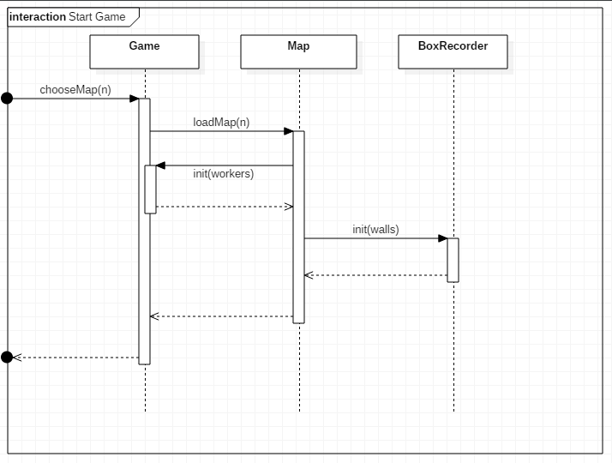

### Worker steps to Field

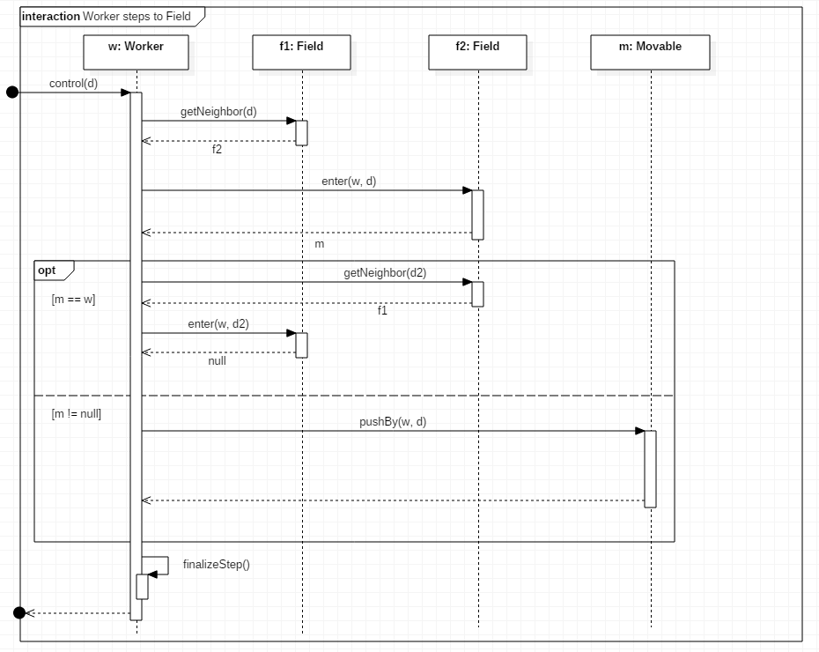

### Worker pushed by Box

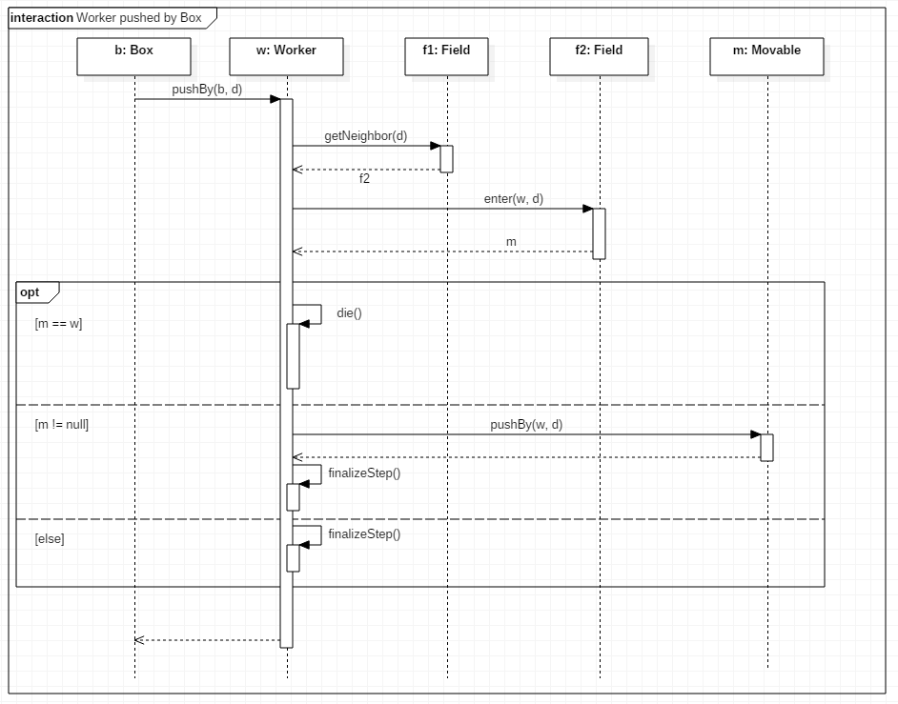

### Worker pushed by Worker

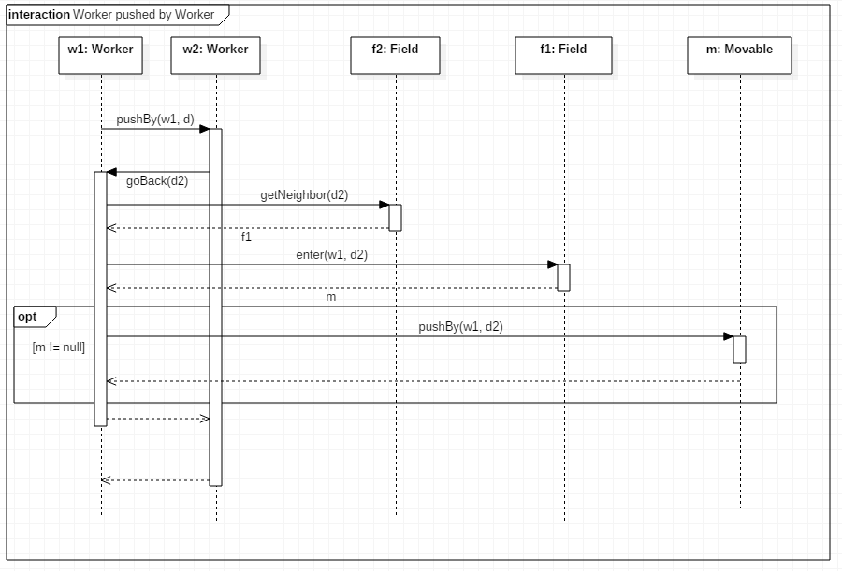

### Box pushed by Movable

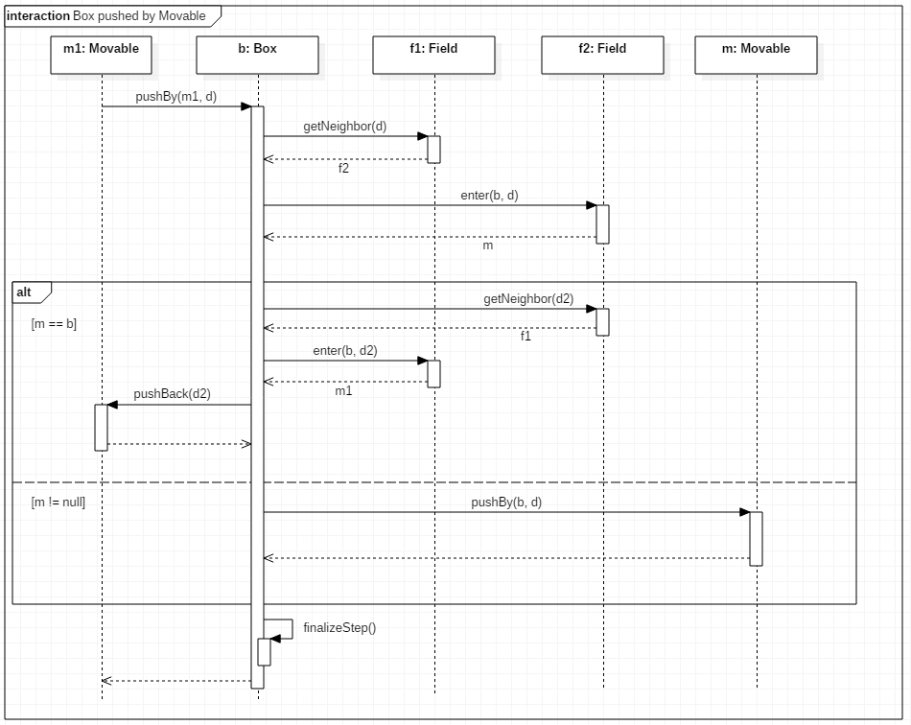

### Box gets pushed back

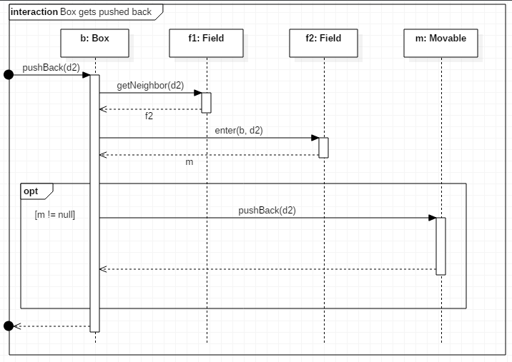

### Worker gets pushed back

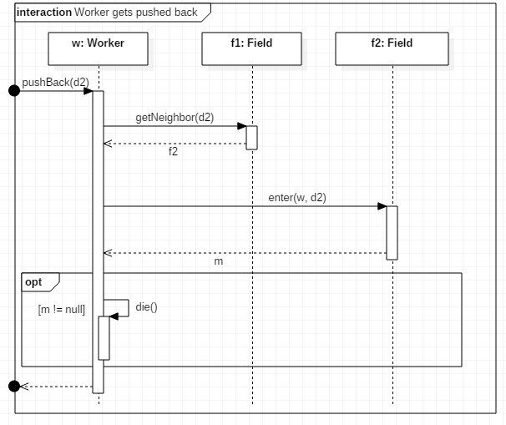

### Movable enters SimpleField

Megjegyzés: Vagy m2-vel, vagy null-al tér vissza. Máshol is megjelenik a jelölés így.

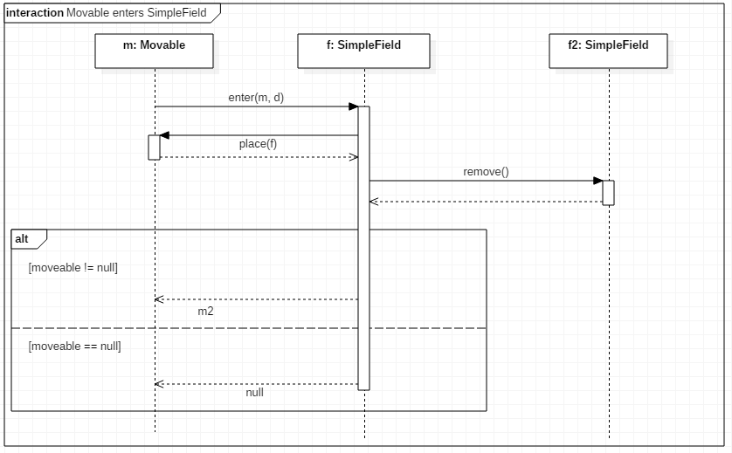

### Movable enters WallField

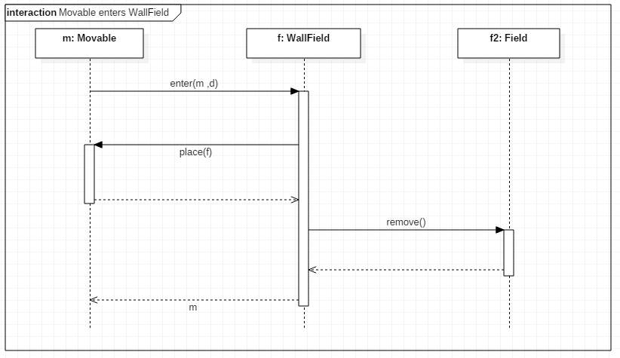

### Box enters EndField

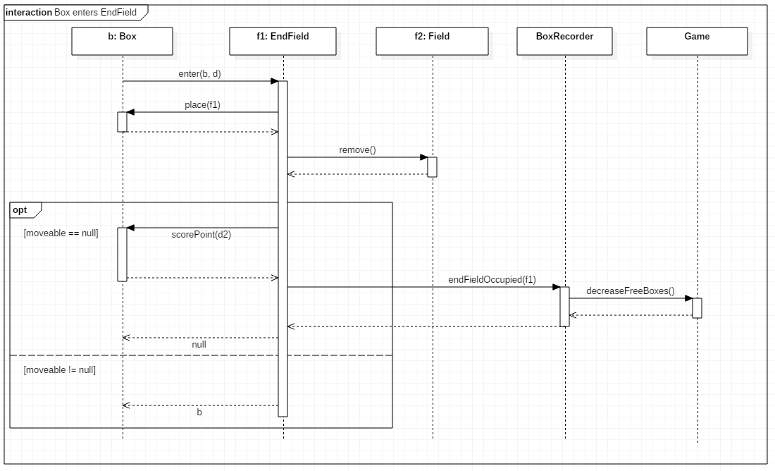

### Box finalizes step

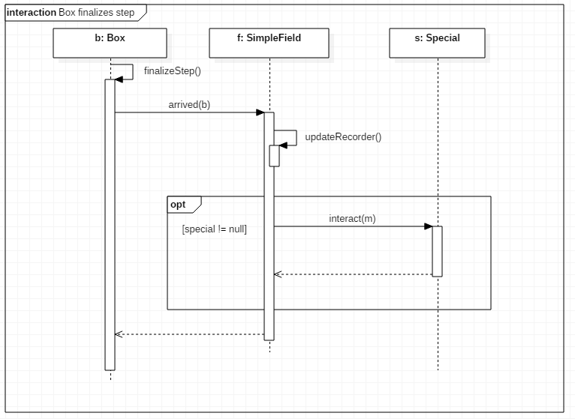

### Worker finalizes step

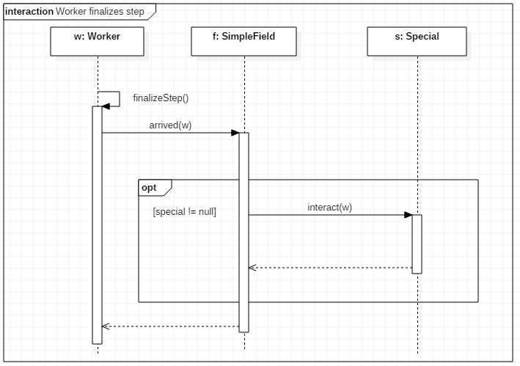

### Hole interacts with movable

Megjegyzés: Mivel az *active* a Switch osztály boolean típusú változója, így az *opt* feltételébe csak röviden került bele (és nem *active == true -*ként*)*

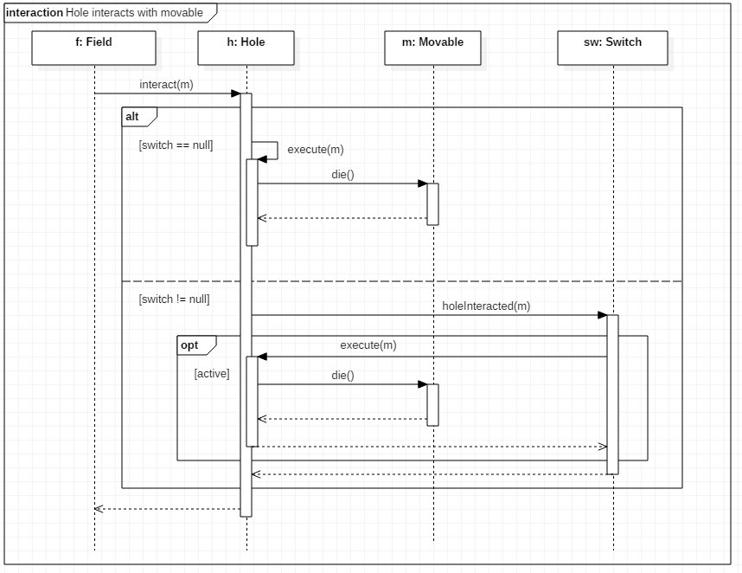

### Switch interacts with box

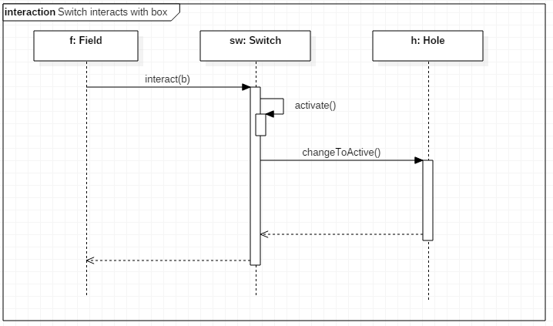

### Hole chnages to active

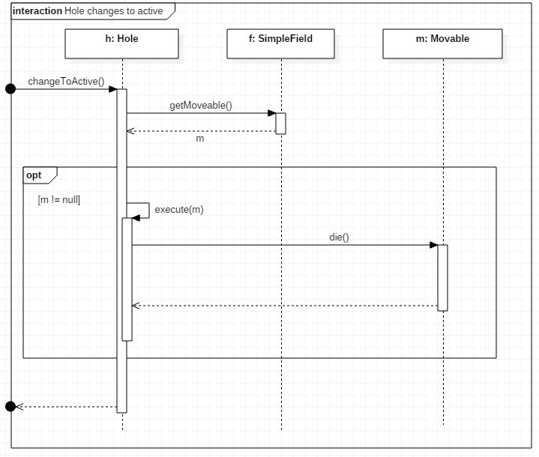

### Remove from SimpleField (with Switch)

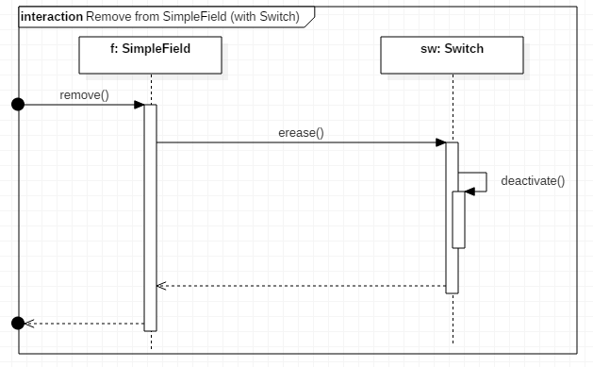

### Box „scores point”

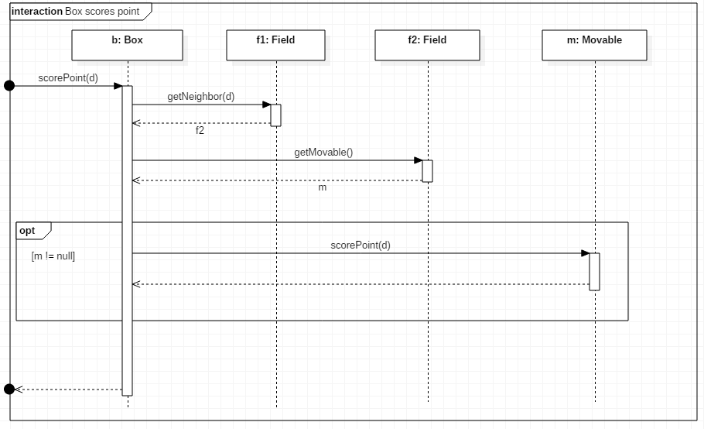

### Worker scores point

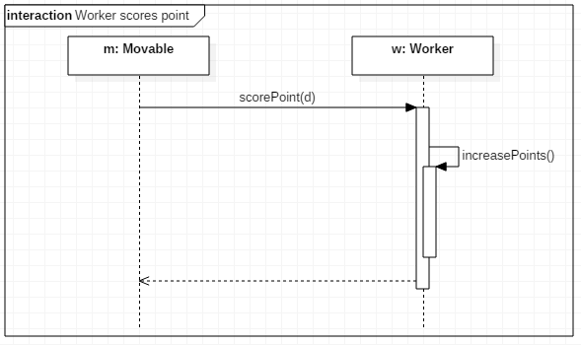

### Field updates BoxRecorder

Megjegyzés: Az „*f is fix*” feltétel annyit jelent, hogy az f szerepel e a *BoxRecorder* nyilvántartásába.

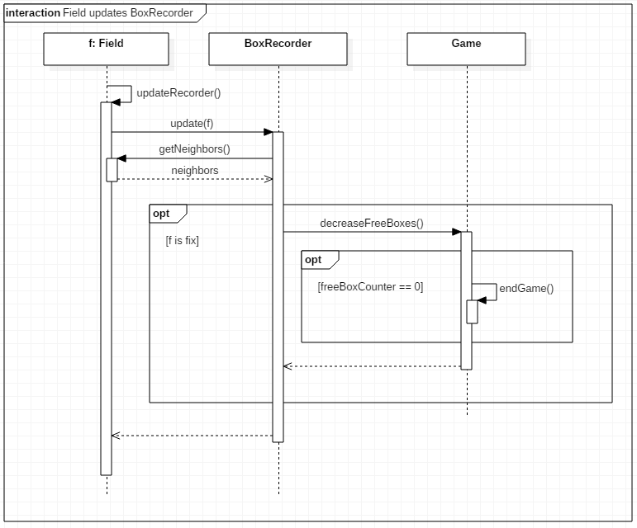

### Worker dies

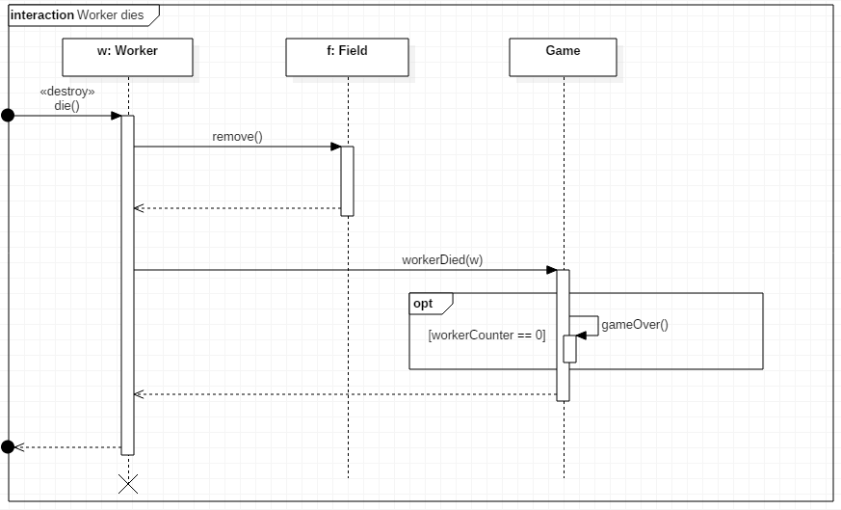

### Box dies

Megjegyzés: Az „*f is not recorded*” feltétel annyit jelent, hogy az f nincs benne a *BoxRecorder* nyilvántartásában, tehát nem fix.

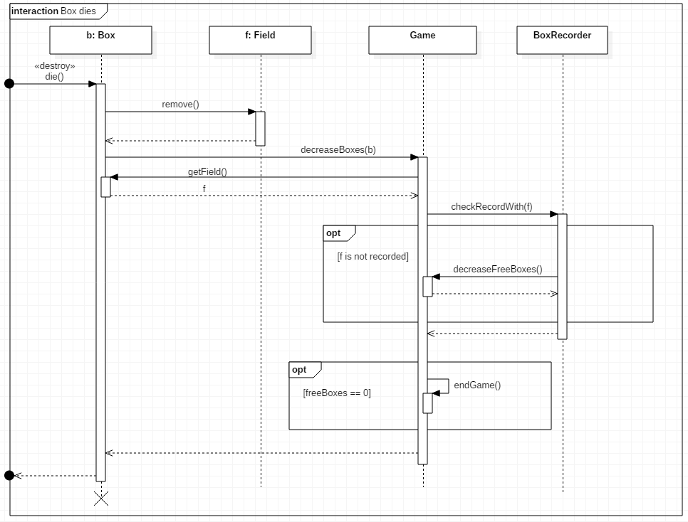

# Analízis modell kidolgozása

## Objektum katalógus

### Box

A pályán található egyes dobozokat képviselik. Amennyiben egy dobozt a célmezőre tolnak ellehetetleníti önmaga mozgatását. **Wall**-on nem tolható át. **Worker** tudja tolni.

### EndField

A célmezőt képviseli, amire a **Box-**t kell tolni, hogy pontot kapjunk. Amennyiben egy **Box** rátolódik, az ott mozgathatatlanná válik, és a **Worker,** aki az eltolást végeztepontot kap érte.

### HoleField

Egy lyukat jelenít meg. Amennyiben egy **Box**, vagy **Worker** áll rajta, megsemmisíti a rajta álló objektumot. Tartozhat hozzá kapcsoló. Amikor a hozzá tartozó kapcsoló nem aktív akkor nem semmisíti meg a rajta álló említett objektumokat.

### SimpleField

A pálya egyes mezőit képviselik a játékban. Lekérdezhető tőle a megfelelő irányban lévő szomszédos **Field**. Egy cellán egyidőben állhat egy **Box,** vagy egy **Player**, valamint tartalmazhat referenciát egy speciális elemre, amely lehet **Hole** vagy **Switch**.

### SwitchField

Egy a pályán található kapcsolót valósít meg. Minden kapcsolóhoz tartozik egy referencia egy **Hole** osztályra. Amennyiben egy **Box** áll a **Switchen**, akkor aktiválódik, más esetben nem. A hozzá tartozó **Hole**-t szabályozza, az állásával, melyet képes megjegyezni.

### WallField

Egy oszlopot, vagy falszeletet ábrázol a pályán. Megakadályozza, hogy dobozt toljanak rá, vagy hogy rálépjen egy játékos. Ismeri a szomszédait (mezőket), irányokkal együtt.

### Worker

Egy játékost képvisel, aki pálya területén belül szabadon mozoghat. Segítségével lehetséges a ládák tologatása és tárolja, hogy hány ládát tolt már a helyére. A játékos őt irányítja.

## Statikus struktúra diagramok

Lásd függelék (Analízis modell 2 osztály diagram)

## Osztályok leírása

### Box

* + - * Felelősség

Ennek az osztálynak az egyes példányai fogják reprezentálni a dobozokat a játékban. Őket kell majd a célmezőre eljuttatni.

* + - * Ősosztályok

Movable

* + - * Attribútumok
* **Field field:** az a mező, ahol éppen tartózkodik a láda.
  + - * Metódusok
* **void die():** Ez a függvény felel az entitás elpusztításáért, illetve csökkenti a szabad dobozok számát.
* **void pushBack(Direction d):** Ennek a függvénynek a segítségével a tolás irányába visszaléptethetjük a dobozt. (Erre szükség van pl. amikor a falba bele akarnánk tolni a dobozt.)
* **void pushByBox(Box b, Direction d):** Függvény arra az esetre, amennyiben a ládánkat (**Box**) egy másik doboz tolja meg, intézi, hogy a láda a megfelelő helyre kerüljön.
* **void pushByWorker(Worker w, Direction d):** A láda (**Box**) egy játékos által való megtolásákor hívjuk meg, intézi hogy a láda a megfelelő helyre kerüljön.
* **void scorePoint(Direction d):** Amennyiben a célmezőre tolódott a láda, ennek a függvénynek a segítségével végezhetjük el a megfelelő játékos pontjainak növelését, így a hívást mindig továbbadja a megfelelő irányban álló **Movable**-nek (meghívja rajta önmagát).

### BoxRecorder

* + - * Felelősség

Nyilvántartás vezetése a mozdíthatatlan mezőkről, amiken beragadt doboz van. Segítségével lehetséges a beragadt (pl. sarokban lévő) dobozok detektálása.

* + - * Attribútumok
* **ArrayList<Field> fixFields:** referenciák azokra a mezőkre, amikre nem lehet rálépni.
  + - * Metódusok
* **void checkRecordWith(Field f):** Ezzel a függvénnyel lehetséges annak az ellenőrzése, hogy a paraméterben kapott mező benne-e van már a nyilvántartásban. Ha nincs akkor csökkenti a szabad dobozok számát a **Game**-ben.
* **void endFieldOccupied(Field f):** Ennek a függvénynek a segítségével jelezhető, ha egy célmezőre (**EndField**) beérkezett egy láda (**Box**). A paraméter átadásával jelezzük, hogy melyik mezőről van szó, majd ez a mező bekerül a nyilvántartásba, hiszen onnan a doboz nem mozdítható el.
* **void update(Field f):** Ezt a függvényt mindig egy doboz (**Box**) mozgatása után hívjuk meg, miután elhelyeződött a mezőn (*Field.arrived()*). A paraméterben átadott mező az a mező, ahová a doboz újonnan került. A nyilvántartás alapján pedig el tudja dönteni, hogy a dobozunk beszorult-e (a szomszédai alapján). Amennyiben igen, akkor azt is felveszi a nyilvántartásba.
* **void init(ArrayList<Field> walls):** A **Map**-től megkapja a falakat, erre azért van szükség mert kezdetben ezeket tárolja el a fixFields-be.

### EndField

* + - * Felelősség

Célmező, amire a dobozokat (**Box**)juttatni kell. Amennyiben rálép egy doboz, akkor az mozdíthatatlanná válik ott.

* + - * Ősosztályok

Field

* + - * Attribútumok

-

* + - * Metódusok
* **Movable boxEnters(Box b, Direction d):** Fogadja a mezőre érkező **Box**-t, beállítja annak a mező referenciáját, aztán pedig kitörli a régi mezőjén lévő referenciáját (ahonnan jött, null-ra állítja). Végezetül pedig mozdíthatatlanná teszi a mezőre érkezett **Box-**t. Továbbá elindítja a pontszerzési folyamatot a megfelelő munkás számára.
* **Movable workerEnters(Worker w, Direction d):** Fogadja a mezőre érkező **Worker**-t, beállítja annak a mező referenciáját, aztán pedig kitörli a régi mezőjén lévő referenciáját (ahonnan jött, null-ra állítja).
* **void workerArrived(Worker w):** Elvégzi a kapott objektum mezőre való elhelyezését.
* **void boxArrived(Box x):** Elvégzi a kapott objektum mezőre való elhelyezését.

### Field

* + - * Felelősség

Absztrakt ősosztály, amiből a mező objektumok származnak. Tárolja a szomszédait, az irányokkal együtt. Továbbá tárolja a rajta lévő **Movable** objektumot.

* + - * Attribútumok
* **Field neighbor[Direction]:** tárolja a szomszédos mezőket a lehetséges irányokban.
* **Movable movable:** referencia egy **Movable** leszármazottra.
  + - * Metódusok
* **Field getNeighbor(Direction d):** Visszaadja az átadott irányban lévő szomszédos mezőt.
* **Movable boxEnters(Box b, Direction d):** Absztrakt függvény, ami a leszármazottakban kerül implementálásra.
* **Movable workerEnters(Worker w, Direction d):** Absztrakt függvény, ami a leszármazottakban kerül implementálásra.
* **Movable getMovable():** Visszaadja a mezőn lévő **Movable** leszármazott referenciáját.
* **void remove():** A mezőhöz tartozó (tárolt) **Movable** referenciát eltávolítja.
* **void workerArrived(Worker w):** Elvégzi a kapott objektum mezőre való elhelyezését.
* **void boxArrived(Box x):** Elvégzi a kapott objektum mezőre való elhelyezését.
* **void updateRecorder():** A **BoxRecorder** frissítéséért felelős függvény.

### Game

* + - * Felelősség

A játék alapvető mechanizmusaiért felel és tárolja a nyeréshez, vagy vesztéshez szükséges adatokat. Továbbá tárolja a még életben lévő **Worker**-öket, és a **Map**-et.

* + - * Attribútumok
* **int freeBoxCounter:** a még mozgatható dobozok számát tárolja.
* **int workerCounter:** a még játékban lévő munkások számát tárolja.
* **Map map:** referencia a pályát tartalmazó osztályra.
* **ArrayList<Worker> workers:** a pályán lévő, még élő munkások.
  + - * Metódusok
* **void chooseMap(int n):** Meghívja az i-edik pálya betöltését.
* **void decreaseBoxes(Box b):** Abban az esetben hívódik meg, amennyiben egy doboz megsemmisül. Ha ez a doboz nem volt beragadva, akkor csökkenti a még mozgatható dobozok számát egyel.
* **void decreaseFreeBoxes():** Csökkenti a még mozgatható dobozok számát 1-el, amennyiben egy doboz beragad.
* **void endGame():** Akkor hívódik meg, ha a mozgatható dobozok száma nullára csökken. Ekkor a legtöbb pontot elért játékos nyer (maximumkeresés a még élő játékosok pont attribútumán).
* **void init(ArrayList<Worker> workers):** Eltárolja a munkásokat amelyet a **Map**-től kap.
* **void gameOver():** Akkor hívódik meg, ha minden játékos meghal. Ebben az esetben senki sem kerül ki nyertesként a játékból.
* **void workerDied(Worker w):** Amennyiben meghal a **Worker,** csökkenti a játékban lévő munkások számát, és kiveszi az adott munkás referenciáját.

### HoleField

* + - * Felelősség

Megsemmisíti a rajta álló **Movable** osztályt. Tartozhat hozzá kapcsoló, ennek állapotát figyelembe veszi.

* + - * Ősosztályok

Field

* + - * Attribútumok
* **SwitchField switch:** referencia a hozzá tartozó kapcsolóhoz.
  + - * Metódusok
* **Movable boxEnters(Box b, Direction d):** Fogadja a mezőre érkező **Box**-t, beállítja annak a mező referenciáját, aztán pedig kitörli a régi mezőjén lévő referenciáját (ahonnan jött). Majd pedig végül megnézi, hogy van e rajta **Movable**,és visszaadja annak a referenciáját (ha nincs akkor null).
* **Movable workerEnters(Worker w, Direction d):** Fogadja a mezőre érkező **Worker**-t, beállítja annak a mező referenciáját, aztán pedig kitörli a régi mezőjén lévő referenciáját (ahonnan jött). Majd pedig végül megnézi, hogy van e rajta **Movable**,és visszaadja annak a referenciáját (ha nincs akkor null).
* **void changeToActive():** A kapcsoló megváltoztatása esetén hívjuk meg, hogy ha áll valami abban a pillanatban a lyukon, akkor az megsemmisül.
* **void execute(Movable m):** Függvény arra, ha meg akarjuk semmisíteni a mezőn álló **Movable** objektumot. Meghívja a kellő metódusokat az objektum megsemmisítéséhez.
* **void workerArrived(Worker w):** Munkás lyukra való érkezését kezeli. Ellenőrzi, hogy tartozik-e hozzá kapcsoló, továbbá meghívja a reagáláshoz tartozó további metódusokat.
* **void boxArrived(Box b):** A működése megegyezik az előző függvényével.

### Map

* + - * Felelősség

Szerepe a pálya betöltése. Ismeri az összes mezőt.

* + - * Attribútumok
* **ArrayList<Field>fields:** referenciák az egyes mezőkre.
  + - * Metódusok
* **void loadMap(int n):** A pálya betöltését intézi egy külső fájl segítségével, mely tartalmazza a pálya szerkezetét..

### Movable

* + - * Felelősség

Egy absztrakt ősosztály, amiből a mozgatható objektumok származnak. Tárolja azt, hogy melyik mezőn helyezkedik el.

* + - * Attribútumok
* **Field field:** a mező, amin tartózkodik.
  + - * Metódusok
* **void die():** Absztrakt függvény, leszármazottakban kerül megvalósításra.
* **void finalizeStep():** Ez az a függvény, ami az egyes lépések véglegesítésért felel.
* **void place(Field f):** Ez a függvény átállítja a **Movable** mező referenciáját a kapott mezőre.
* **void pushBack(Direction d):** Absztrakt függvény, leszármazottakban kerül megvalósításra.
* **void pushByBox(Box b, Direction d):** Absztrakt függvény, leszármazottakban kerül megvalósításra.
* **void pushByWorker(Worker w, Direction d):** Absztrakt függvény, leszármazottakban kerül megvalósításra.
* **void scorePoint(Direction d):** Absztrakt függvény, leszármazottakban kerül megvalósításra.

### SimpleField

* + - * Felelősség

Közönséges mező, amire szabadon rá lehet lépni. Ezeken közlekednek a munkások és a ládák.

* + - * Ősosztályok

Field

* + - * Metódusok
* **Movable boxEnters(Box b, Direction d):** Fogadja a mezőre érkező **Box**-t, beállítja annak a mező referenciáját, aztán pedig kitörli a régi mezőjén lévő referenciáját (ahonnan jött). Majd pedig végül megnézi, hogy van e rajta **Movable**,és visszaadja annak a referenciáját (ha nincs akkor null).
* **Movable workerEnters(Worker w, Direction d):** Fogadja a mezőre érkező **Worker**-t, beállítja annak a mező referenciáját, aztán pedig kitörli a régi mezőjén lévő referenciáját (ahonnan jött). Majd pedig végül megnézi, hogy van e rajta **Movable**,és visszaadja annak a referenciáját (ha nincs akkor null).
* **void boxArrived(Box b):** A *finalizeStep(),* azaz a lépés véglegesítésnél van szerepe ennek a függvénynek. Átadja az adott mezőre lépő **Box** referenciát, és azt elmenti a mező. Továbbá frissíti a **BoxRecorder**-t.
* **void workerArrived(Worker w)**: Működése az előző függvénnyel megegyező, azonban nem frissíti a **BoxRecorder**-t.

### SwitchField

* + - * Felelősség

Egy kapcsolót és hozzá tartozó állapotot reprezentáló mező objektum. Ismeri a hozzá tartozó **HoleField**-t.

* + - * Ősosztályok

Field

* + - * Attribútumok
* **HoleField hole:** referencia a kapcsolóhoz tartozó lyukhoz.
* **boolean active:** változó, hogy a kapcsoló jelen pillanatban aktiválva van-e.
  + - * Metódusok
* **Movable boxEnters(Box b, Direction d):** Fogadja a mezőre érkező **Box**-t, beállítja annak a mező referenciáját, aztán pedig kitörli a régi mezőjén lévő referenciáját (ahonnan jött). Majd pedig végül megnézi, hogy van e rajta **Movable**,és visszaadja annak a referenciáját (ha nincs akkor null).
* **Movable workerEnters(Worker w, Direction d):** Fogadja a mezőre érkező **Worker**-t, beállítja annak a mező referenciáját, aztán pedig kitörli a régi mezőjén lévő referenciáját (ahonnan jött). Majd pedig végül megnézi, hogy van e rajta **Movable**,és visszaadja annak a referenciáját (ha nincs akkor null).
* **void activate():** Aktiválja a kapcsolót.
* **void holeInteracted(Movable m):** Akkor hívódik meg, ha a kapcsolóhoz tartozó mezőre valaki rálép. Eldönti, hogy a kapcsoló éppen aktív-e és ennek függvényében meghívja a szükséges metódusokat.
* **void boxArrived(Box b):** Doboz kapcsolóra való érkezését kezeli. Szól a hozzá tartozó lyuknak, továbbá meghívja a reagáláshoz tartozó további metódusokat.
* **void remove():** Az ős függvényének bővítése, azzal, hogy **false** értékre állítja az **active** változót.

### WallField

* + - * Felelősség

Olyan mező objektum, mely egy falat reprezentál. Nem lehet rajta átmenni, és ismeri a szomszédait.

* + - * Ősosztályok

Field

* + - * Metódusok
* **Movable boxEnters(Box b, Direction d):** Megakadályozza, hogy egy **Box** rálépjen a mezőre. Ezt azzal éri el, hogy amikor rálép, akkor a paraméterben kapott objektum referenciáját adja vissza.
* **Movable workerEnters(Worker w, Direction d):** Megakadályozza, hogy egy **Worker** rálépjen a mezőre. Ezt azzal éri el, hogy amikor rálép, akkor a paraméterben kapott objektum referenciáját adja vissza.

### Worker

* + - * Felelősség

A játékosok által irányított munkást reprezentáló osztály. Ő tudja a ládákat (**Box**) eltolni, illetve a pontokat is ő kapja majd. Ismeri a mezőt, ahol áll és tárolja a pontjait.

* + - * Ősosztályok

Movable

* + - * Attribútumok
* **Field field:** referencia a mezőre, amin a munkás épp tartózkodik.
* **int points:** a játékos pontjai, amiket az egyes ládák célmezőre juttatásáért kap.
  + - * Metódusok
* **void control(Direction d):** A munkás (**Worker**) irányításáért felelős függvény. A paraméterben kapott irányban fogja megpróbálni elmozdítani a munkást a szomszédos mezők figyelembe vételével (Mindez önakaratból történik, tehát a felhasználó beavatkozására).
* **void die():** Ez a függvény felel az entitás elpusztításáért, illetve csökkenti a munkások számát.
* **void finalizeStep():** Ez az a függvény, ami az egyes lépések véglegesítésért felel.
* **void goBack(Direction d):** Szintén a munkás - munkás ütközés / eltolás megfelelő lekezelésében van szerepe, mégpedig elindít egy visszafele való lökést, hiszen nem szabad hagyni, hogy az egyik munkás a másikat közvetlenül eltolja, tehát úgymond visszarendezi a dolgokat.
* **void increasePoints():** A munkás pontjainak növelése.
* **void pushBack(Direction d):** Ennek a függvénynek ott van szerepe, amikor egy munkás a dobozt a falba bele akarná tolni. Ekkor ezt nem engedi majd, hanem az egész sor (pl.: munkás-doboz-fal) egyet visszafele fog lépni. Ekkor ha a munkás visszalépendő mezőjén tartózkodik valami, akkor a munkás meghal.  
  Ennek a megvalósításáért részben felelős ez a metódus is.
* **void pushByBox(Box b, Direction d):** Ez a függvény arra az esetre szolgál, hogyha a munkást egy dobozzal (**Box**) próbálnának meg eltolni.
* **void pushByWorker(Worker w, Direction d):** Ez a függvény arra az esetre szolgál, ha a munkást egy másik munkás próbálná meg eltolni.
* **void scorePoint(Direction d):** A pontok növeléséért felelős, méghozzá az *increasePoints()* függvény segítségével.

## Szekvencia diagramok

Megjegyzés: Ahol Movable szerepel a diagram nevében, ott azonos a működés Box és Worker esetén, csak nem akartuk megismételni a diagramot ugyanúgy.

Megjegyzés: Singleton osztály esetén csak az osztálynév áll a lifeline-ban, mert a modellező program a kívánt jelölést nem engedte.

### Start Game



A játék betöltése és inicializálása a térkép alapján. A térkép adatai tartalmazzák a mezőket, a rajta található munkásokkal együtt.

### Worker steps to Field

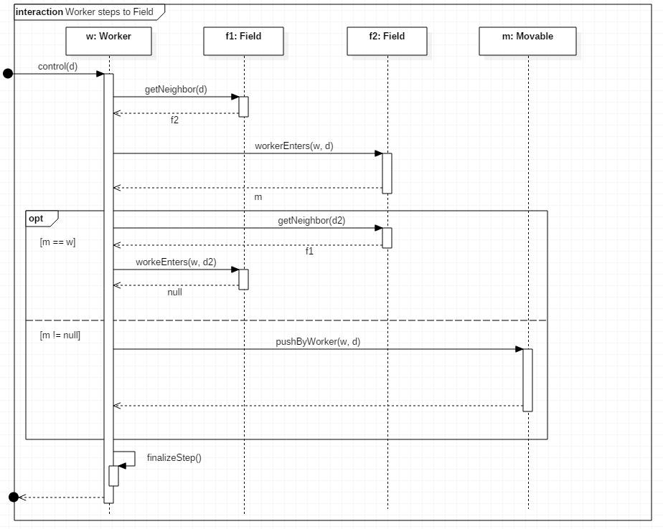

A munkás lépési folyamata, amely a felhasználótól érkező iránnyal indul. A *workerEnters* függvény visszatérési értéke alapján történik a folyamat további része. Legvégül a lépés véglegesítése jön.

### Worker pushed by Box

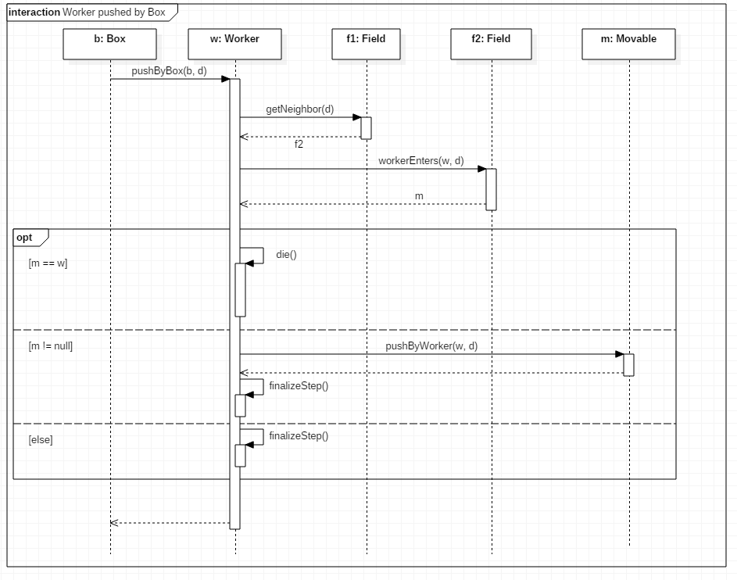

Egy doboz – munkás tolás lezajlása, szintén a szomszédos mezőn való elhelyezést kezdő *workerEnters* függvény visszatérési értéke a fontos. Ez alapján dől el, ha a munkás meghal (a szomszéd fal), tol (van valami a szomszédos mezőn), vagy csak odalép.

### Worker pushed by Worker

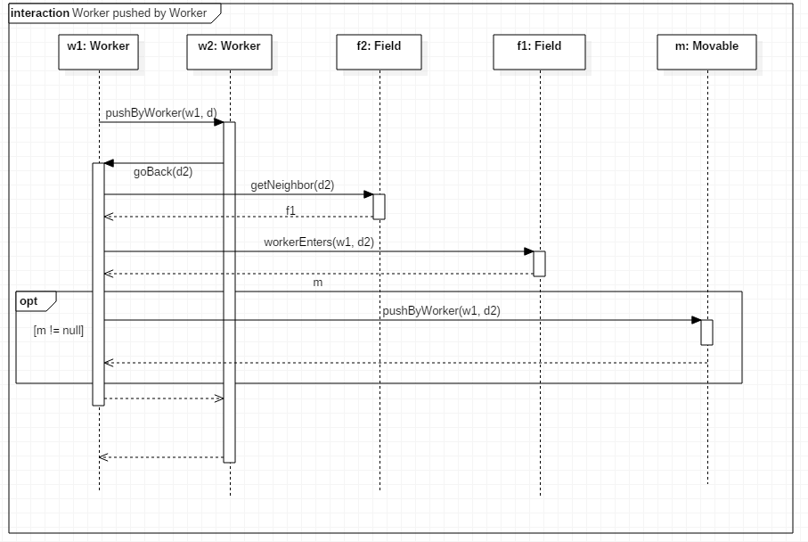

A munkás – munkás tolás lekezelése, a megtolt munkás „visszaküldi” a másikat az ellenkező irányban. Ekkor, ha már a régi helyén lett valami, akkor azt eltolja visszafele.

### Box pushed by Movable

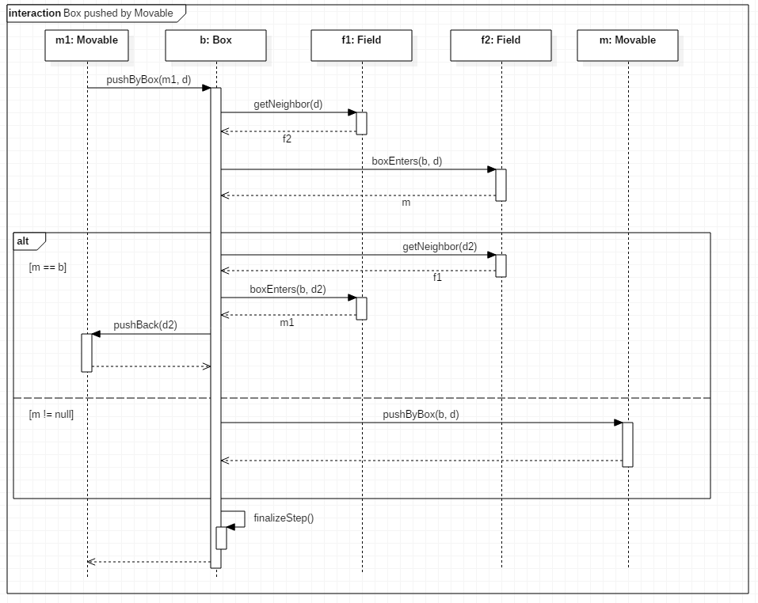

Megjegyzés: Mivel az *m1* absztrakt osztály példányaként szerepel, így nem tudhatjuk, hogy doboz vagy munkás. Itt dobozként szerepel hiszen a *pushByBox* függvényhívás történik. Ez a folyamat munkás esetén is ugyanilyen (*pushByWorker*), azonban nem ábrázoltuk újra.

Doboz tolása, hasonló a folyamat, mint a már említett munkás – doboz esetben. Ha falba ütközik a doboz akkor elindul egy visszafele tolás az ellenkező irányba. Ha van mellette a szomszédon valami/valaki akkor azt továbbtolja. Fontos a lépés véglegesítése.

### Box gets pushed back

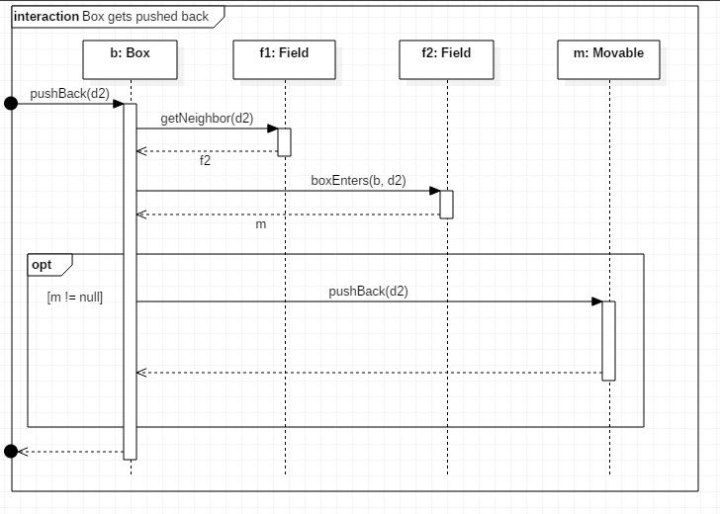

Az előbb említett falba ütközés esetén fellépő visszatolás. Ha van a szomszédos mezőn *Movable*, akkor azt is visszatolja.

### Worker gets pushed back

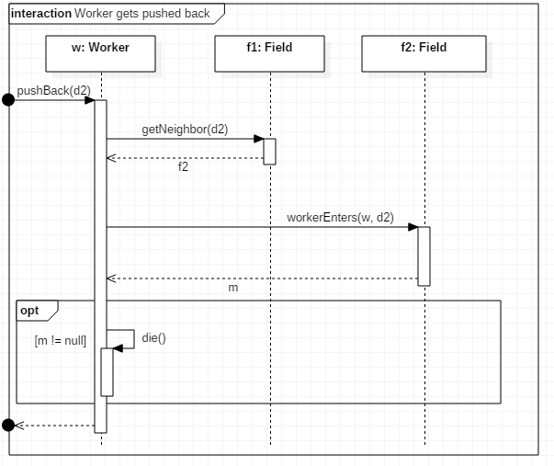

Ha embert tolják visszafele és beleütközik valamibe, nem tolja tovább hanem meghal, hiszen az összenyomta.

### Movable enters SimpleField

Megjegyzés: Vagy m2-vel, vagy null-al tér vissza. Máshol is megjelenik a jelölés így.

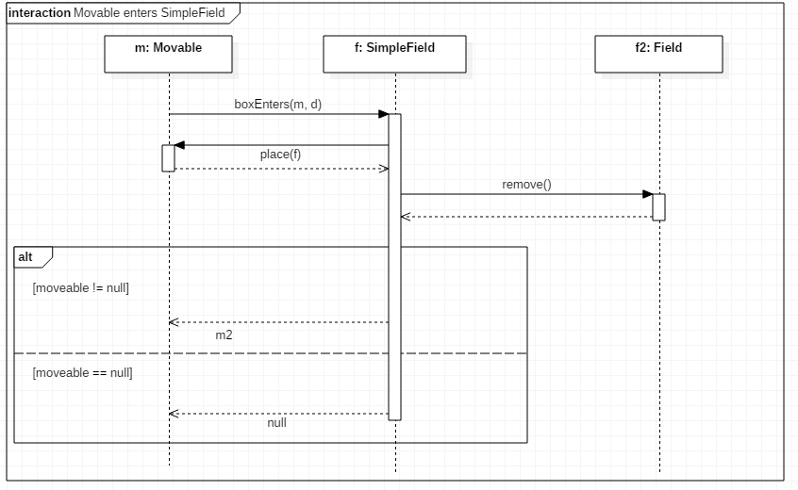

Megjegyzés: Mivel az *m* absztrakt osztály példányaként szerepel, így nem tudhatjuk, hogy doboz vagy munkás. Itt dobozként szerepel hiszen a *boxEnters* függvényhívás történik. Ez a folyamat munkás esetén is ugyanilyen (*workerEnters*), azonban nem ábrázoltuk újra.

Elhelyezi a *Movable*-t a mezőn, úgy, hogy átírja a *Movable*-ben található mezőre való hivatkozást magára (de ő még nem tárolja el) és eltávolítja a szomszédból a hivatkozását. Ha van rajta valaki akkor azt visszaadja.

### Movable enters WallField

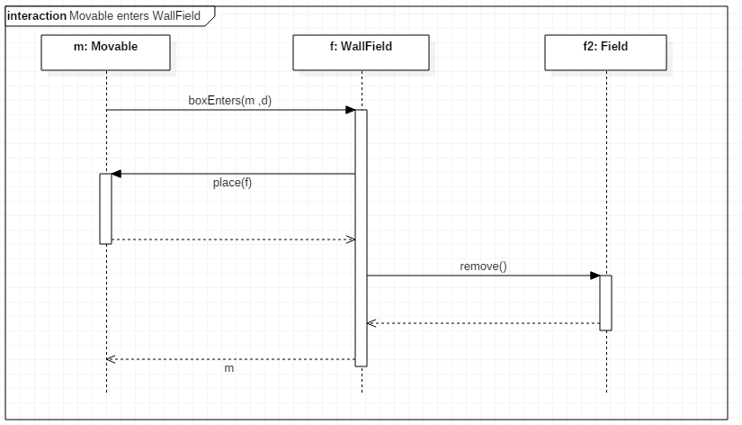

Fal esetén ez a procedúra hasonló, de itt a hívót adja vissza, így tudva később majd a hívó hogy falnál van.

### Box enters EndField

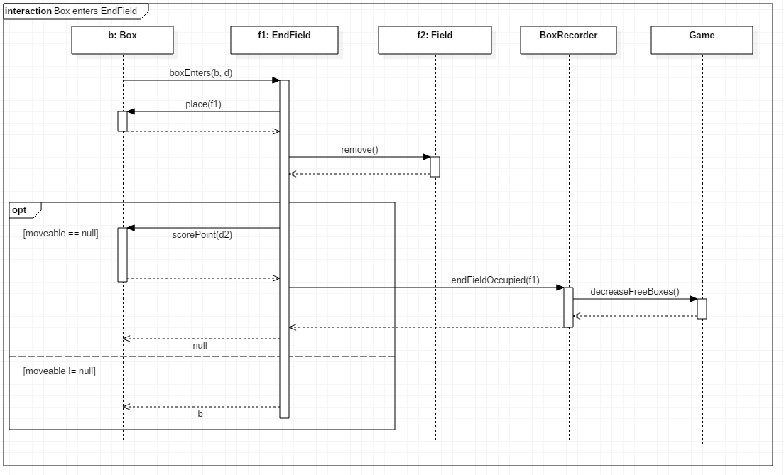

Doboz célmezőre érkezéskor annyi plusz teendőnk van, hogy a fix dobozok számát módosítani kell, hiszen az a doboz fix lesz, ezután úgy viselkedik mintha fal lenne. Továbbá a játékos pontozását is elindítja.

Megjegyzés: SwitchField, HoleField „mindkét” -*Enters* függvényeés az EndField munkás érkezését kezelő függvénye is úgy viselkedik mint a SimpleField esetében bemutatott folyamat.

### Box arrives at HoleField

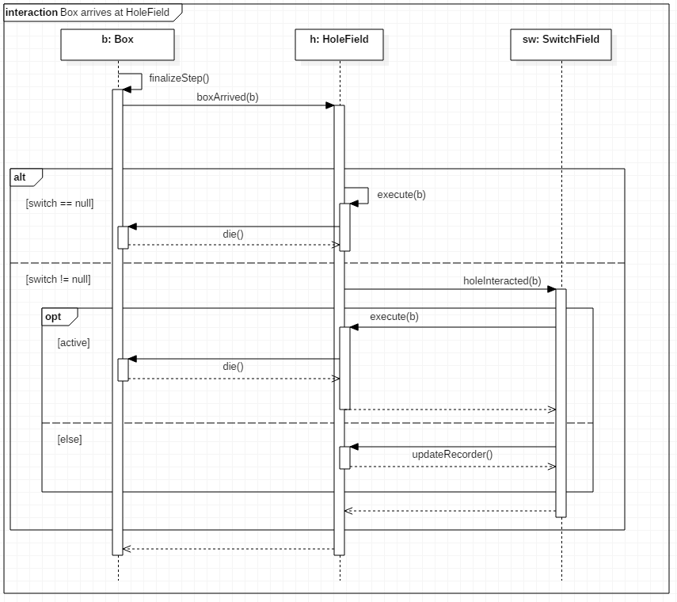

Doboz lyukra érkezésekor, amikor a lépés véglegesítése történik, akkor a kapcsolótól függően meghalhat. Abban az esetben ha a kapcsolója nem aktív, előfordulhat, hogy a doboz ezen a helyen beragad, így ezt vizsgálni kell (*updateRecorder* függvény)

### Worker arrives at HoleField

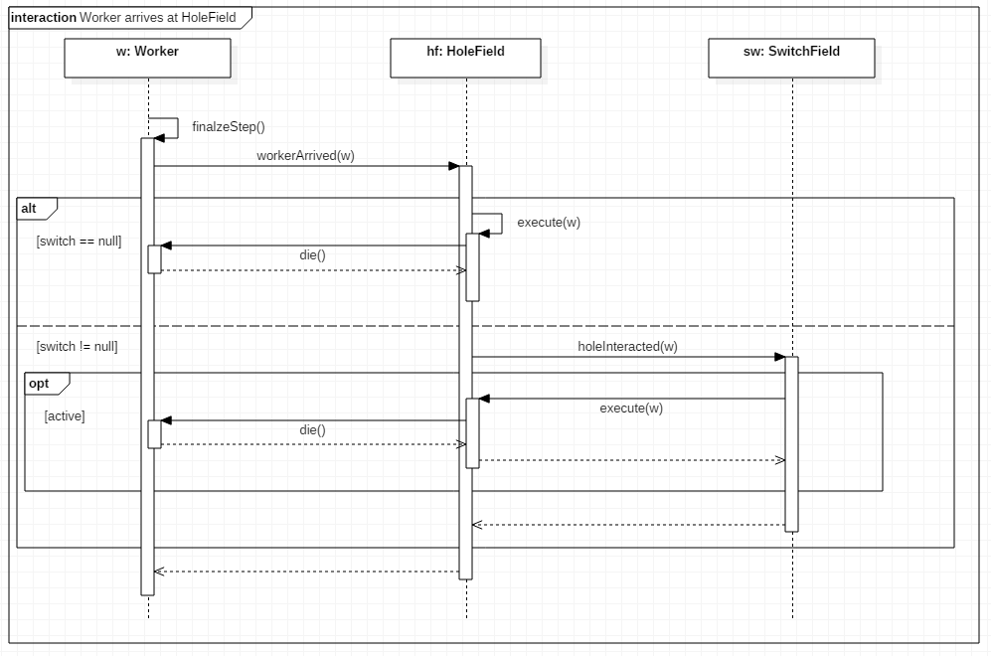

Munkás lyukra való érkezésekor, a kapcsolótól függően meghalhat. Nincs különleges eset.

### Box arrives at SwitchField

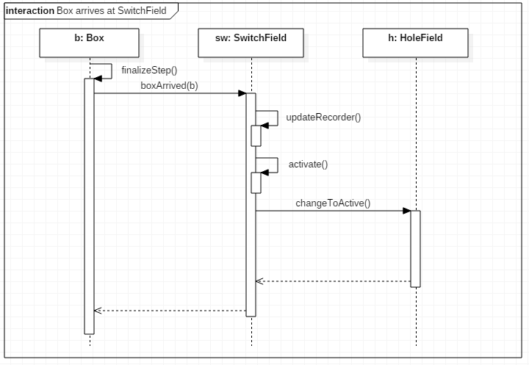

Doboz kapcsolóra való érkezéskor azt aktiválja, ekkor a kapcsoló értesíti a hozzá tartozó lyukat. Vizsgálni kell továbbá, hogy a doboz olyan helyre került e, ahol beragad.

Megjegyzés: A lépés véglegesítése SimpleField esetén egyszerű folyamat, aminél nincs szükség diagramra. Eltárolja az érkezőt, és ha doboz vizsgálja a beragadást is.

### HoleField changes to active

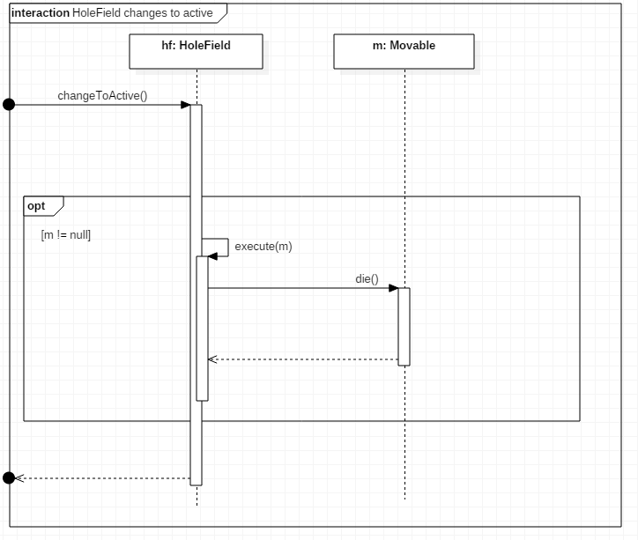

A lyukhoz tartozó kapcsoló aktívvá válása esetén, a lyuk a rajta álló entitást elpusztítja (ha van ilyen).

### Box „scores point”



A pontozási folyamatot vezérlő hívást továbbadja a megfelelő irányban lévő *Movable*-nek

### Worker scores point



Pontot ér el a munkás, ha a pontozási folyamat elér hozzá.

### Field updates BoxRecorder

Megjegyzés: Az „*f is fix*” feltétel annyit jelent, hogy az f a szomszédai alapján fix-nek tekinthető e.



A *BoxRecorder*-nek odaadja magát egy mező, amit az a szomszédai alapján lehet, hogy beletesz a nyilvántartásba, ekkor a szabad dobozok száma csökken, és ha nincs ilyen akkor a játék végetér.

### Worker dies



A munkás a halálakor eltávolítja a referenciáját a mezőről, majd értesíti a *Game*-et, hogy meghal, ha mindenki meghalt, akkor vége a játéknak.

### Box dies

Megjegyzés: Az „*f is not recorded*” feltétel annyit jelent, hogy az f nincs benne a *BoxRecorder* nyilvántartásában, tehát nem fix.



Doboz halálakor fontos teendő, hogy ha szabad doboz volt, vagyis nem volt beragadva, akkor a *BoxRecorder*-t és a *Game*-et értesíteni kell a változásról. Ha nincs több szabad doboz akkor a játék véget ér.

## State-chartok

A kapcsoló be- és kikapcsolását ábrázoló state-chart diagram.

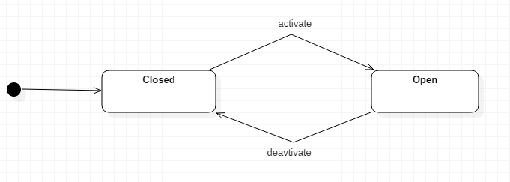

# Szkeleton tervezése

## A szkeleton modell valóságos use-case-ei

### Use-case diagram

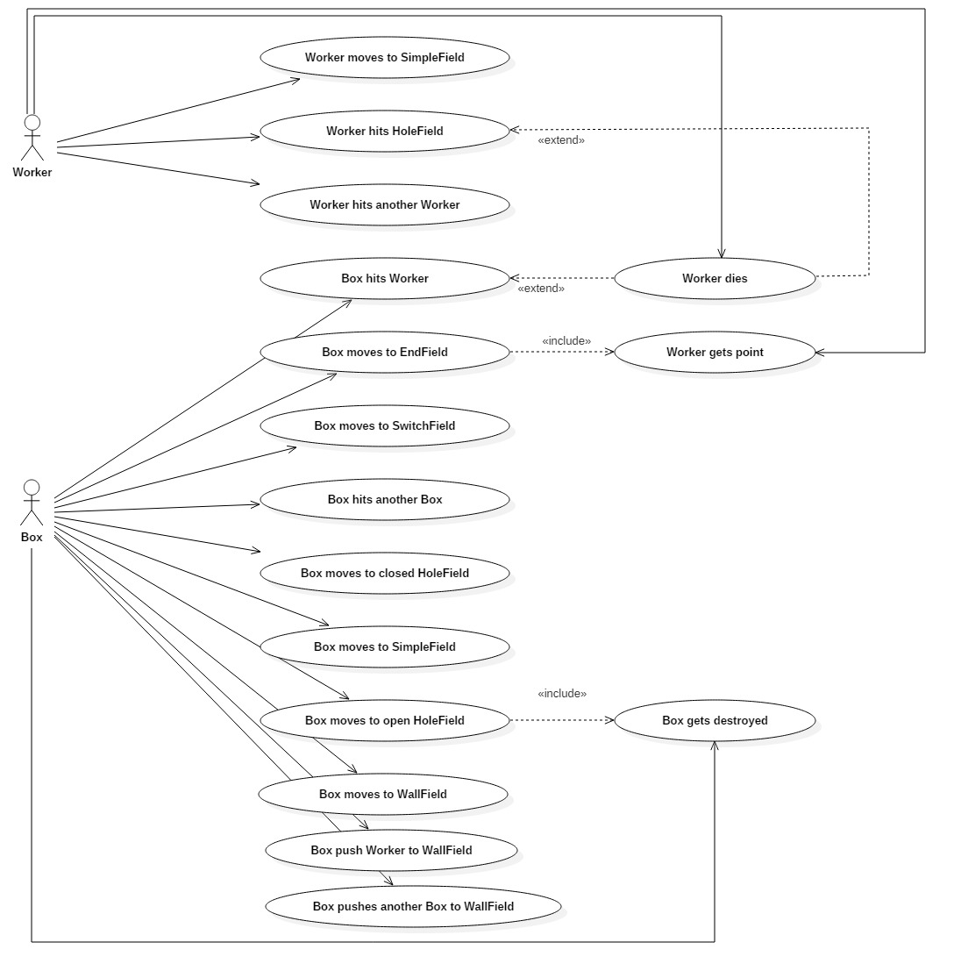

**Megjegyzés:**

Minden use-case esetet alapvetően a felhasználó indít el, aki egy *Worker*-t irányít. Az diagramon *Box* actorhoz tartozó use-case-eknél is igaz ez, azonban a lényeges tartalma az adott use-case-eknek ezekben az esetekben mindig egy-egy dobozhoz tartozik.

A második oszlopban lévő use-case-ek, önmagukban nem önálló esetek, külön nem jelennek meg szekvencia és kommunikációs diagramon, de fontos, említendő esetek, és beágyazva megjelennek.

### Use-case leírások

Megjegyzés: Az előzőekben említettek alapján, a „doboz mozgatása” alatt mindig egy *Worker* (tehát felhasználó) általi mozgatást értünk.

|  |  |
| --- | --- |
| **Use-case neve** | Box hits Worker |
| **Rövid leírás** | Doboz mozgatása egy játékosra, aki mellett üres mező van. |
| **Aktorok** | Felhasználó, Box |
| **Forgatókönyv** | Doboz megtolása egy olyan mezőre, melyen egy munkás található. A munkás áttolódik az üres mezőre. |

|  |  |
| --- | --- |
| **Use-case neve** | Box push Worker to WallField |
| **Rövid leírás** | Doboz mozgatása egy játékosra, aki mellett fal van. |
| **Aktorok** | Felhasználó, Box, Worker |
| **Forgatókönyv** | Doboz megtolása egy olyan mezőre, melyen egy munkás található. A munkás nem tud elmozdulni a tolás irányába, így meghal. |

|  |  |
| --- | --- |
| **Use-case neve** | Box moves to EndField |
| **Rövid leírás** | Doboz mozgatása célmezőre. |
| **Aktorok** | Felhasználó, Box |
| **Forgatókönyv** | Doboz eltolása egy olyan mezőre, mely mező célmező. A doboz mozgathatatlanná válik, a játékos pedig pontot kap. |

|  |  |
| --- | --- |
| **Use-case neve** | Box moves to SwitchField |
| **Rövid leírás** | Doboz mozgatása egy kapcsolóra. |
| **Aktorok** | Felhasználó, Box |
| **Forgatókönyv** | Doboz mozgatása egy olyam mezőre, melyen egy kapcsoló foglal helyet. Ezzel a kapcsoló bekapcsolódik. |

|  |  |
| --- | --- |
| **Use-case neve** | Box hits another Box |
| **Rövid leírás** | Doboz mozgatása egy másik dobozra. |
| **Aktorok** | Felhasználó, Box, Box |
| **Forgatókönyv** | Doboz egy olyan mezőre tolása, melyen már egy másik doboz tartózkodik, így az eltolódik a következő, üres mezőre. |

|  |  |
| --- | --- |
| **Use-case neve** | Worker dies |
| **Rövid leírás** | A játékos meghal. |
| **Aktorok** | Worker |
| **Forgatókönyv** | A játékos meghal és nem térhet vissza többet a pályára. |

|  |  |
| --- | --- |
| **Use-case neve** | Worker gets point |
| **Rövid leírás** | A játékos pontot kap. |
| **Aktorok** | Worker |
| **Forgatókönyv** | A játékos kap egy pontot. |

|  |  |
| --- | --- |
| **Use-case neve** | Box moves to closed HoleField |
| **Rövid leírás** | A doboz egy zárt lyukra tolódik. |
| **Aktorok** | Felhasználó, Box |
| **Forgatókönyv** | Egy munkás által a doboz egy zárt lyukra helyeződik át. |

|  |  |
| --- | --- |
| **Use-case neve** | Box moves to SimpleField |
| **Rövid leírás** | A doboz egy egyszerű mezőre tolódik. |
| **Aktorok** | Felhasználó, Box |
| **Forgatókönyv** | Egy munkás által a doboz egy sima, üres mezőre helyeződik át. |

|  |  |
| --- | --- |
| **Use-case neve** | Box moves to WallField |
| **Rövid leírás** | A doboz egy falnak vagy oszlopnak tolódik. |
| **Aktorok** | Felhasználó, Box |
| **Forgatókönyv** | Egy munkás által a doboz egy olyan mezőre jutna, ahol fal vagy oszlop áll, azonban ezt nem teheti meg, így a doboz (és a munkás) végeredményül az eredeti helyén marad. |

|  |  |
| --- | --- |
| **Use-case neve** | Box moves to open HoleField |
| **Rövid leírás** | A doboz egy nyitott lyukra tolódik. |
| **Aktorok** | Felhasználó, Box |
| **Forgatókönyv** | Egy munkás által a doboz egy nyitott lyukra helyeződik át, ahol az meg is semmisül. |

|  |  |
| --- | --- |
| **Use-case neve** | Box gets destroyed |
| **Rövid leírás** | A doboz megsemmisül. |
| **Aktorok** | Box |
| **Forgatókönyv** | A doboz megsemmisül, mert egy nyitott lyukba esett, így többet nem térhet vissza a pályára. |

|  |  |
| --- | --- |
| **Use-case neve** | Worker moves to SimpleField |
| **Rövid leírás** | A munkás lép egyet. |
| **Aktorok** | Felhasználó |
| **Forgatókönyv** | A munkás lép egyet egy tetszőleges irányba és egy sima, üres mezőre jut. |

|  |  |
| --- | --- |
| **Use-case neve** | Worker hits HoleField |
| **Rövid leírás** | A munkás egy kapcsoló nélküli lyukra lép. |
| **Aktorok** | Felhasználó |
| **Forgatókönyv** | A munkás lép egy tetszőleges irányba, ahol egy kapcsoló nélküli, tehát nyitott lyuk áll. Ekkor ő meghal, a játékba már nem térhet vissza. |

|  |  |
| --- | --- |
| **Use-case neve** | Worker hits another Worker |
| **Rövid leírás** | A munkás egy olyan mezőre lép, ahol már tartózkodik egy másik munkás. |
| **Aktorok** | Felhasználó, Worker |
| **Forgatókönyv** | Az egyik munkás rálép arra a mezőre ahol a másik munkás már áll, azonban egyszerre nem tartózkodhatnak ketten is ugyanazon a mezőn, így a lépést kezdeményező munkás kénytelen lesz visszalépni, végeredményül a mindketten az eredeti helyükön maradnak. |

|  |  |
| --- | --- |
| **Use-case neve** | Box pushes another Box to WallField |
| **Rövid leírás** | Két doboz tolása, úgy, hogy a legszélső mellett fal van. |
| **Aktorok** | Felhasználó, Box, Box |
| **Forgatókönyv** | Doboz megtolása egy olyan mezőre, melyen egy doboz található. A másik doboz nem tud eltolódni mert fal van mellette, így mindenki marad az eredeti helyén |

## A szkeleton kezelői felületének terve, dialógusok

A program (szkeleton) a rendszer egyszerűsége érdekében karakteres ernyőkezelést használ. Alapjában véve menüvezérelt. A menüben alapvető esetek közül választhatunk, amelyek azonban nem mind teljesen specifikáltak, így miután a felhasználó kiválasztotta az adott menüpontot (kód alapján), további kérdéseket kellhet majd megválaszolnia, így jutva el egy adott teljesen specifikált eset lefutásához.

A menü felépítése:

1. Worker steps into wall
2. Worker steps into hole
3. Worker steps to another field, and the third field is a hole (without switch)

3.1 Is there a box or a worker on the field? B/W/X

1. Worker steps to another field, and the third field is a hole (with switch)

4.1 Is there a box or a worker on the field? B/W/X

4.2 Is the switch on or off? 1/0

1. Worker steps to another Field, and the third field is a switch.

5.1 Is there a box or a worker on the field? B/W/X

1. Worker steps to another Field, and the third field is Wall

6.1 Is there a box or a worker on the field? B/W/X

1. Worker steps to another Field, and the third field is an endzone field

7.1 Is there a box or a worker on the field? B/W/X

1. Worker pushes a box to another Field, and the third field is a regular field

(8.1 – B; 8.2 – X)

8.1 Is there a box or a worker on the field? B/W/X

8.2 Is there a box or a worker on the field? B/W/X

1. Worker pushes a box to another Field, and the fourth field is a regular field

(9.1 – B; 9.3 – X)

9.1 Is there a box or a worker on the field? B/W/X

9.2 Is there a box or a worker on the field? B/W/X

9.3 Is there a box or a worker on the field? B/W/X

1. Worker pushes a box to another Field, and the fourth field is wall

(10.1 – B)

10.1 Is there a box or a worker on the field? B/W/X

10.2 Is there a box or a worker on the field? B/W/X

1. Exit

Az alpontok nem rendes menüpontok, azokat nem lehet kiválasztani, ezeket a program az eset futása során automatikusan kiírja a képernyőre, és meg kell őket válaszolni. Két ilyen kérdés van, az egyik magától értetődő, a másik arra irányul, hogy a mező, amelyre a lépés történik milyen objektumot tartalmaz. A válaszlehetőségek: *B* – doboz (Box), *W* – munkás (Worker), továbbá *X* – üres (nincs rajta semmi). Egy eset lefutása után a program gombnyomásra vár majd újra kiírja a menüt.

### A program lefutására példa:

Itt a felhasználó a 3. menüpontot választja, de a kérdésre, hogy mi van a mellette lévő mezőn, ahova lép, azt válaszolja, hogy semmi. Ekkor a *Worker moves to SimpleField* use-case esetet próbálja ki, hiszen a munkással lép egy üres mezőre (ekkor nem számít, hogy a következő mező egy lyuk).

? Choose an option: 3

: 3. Worker steps to another field, and the third field is a hole (without switch)

>> Worker.control(d)

>> Field.getNeighbor(d)

<< return Field

>> Field.workerEnters(w, d)

>> Worker.place(sf2)

<< return

>> Field.remove(w)

<< return

? 3.1 Is there a box or a worker on the field? B/W/X : X

<< return null

>> Worker.finalizeStep()

>> Field.workerArrived(w)

<< return

<< return

<< return

Press any key to go back to the Menu...

**Jelmagyarázat**:

* ? - a program felhasználói interakcióra vár (kérdés).
* : - megjegyzés
* >> - metódus hívás (belépés)
* << - visszatérés metódusból (kilépés)

A szkeleton program célja, hogy általa a megoldásra adott modell kipróbálható legyen a feladatban fellépő különböző problémákra. A leírt use-case-ek ilyen gyakori elemi problémákat sorolnak fel. Megfelelő menüponttal és megfelelő válaszokkal, mindegyik use-case eset lefuttatható.

## Szekvencia diagramok a belső működésre

Megjegyzés: A diagramokon minden függvény legalább egyszer teljesen ábrázolva van, vagyis minden benne lévő, további hívás szerepel, azonban következő diagramokon, amikor újra megjelenik egy adott függvény akkor már nem. Ennek oka az átláthatóság javítása.

### Box hits Worker

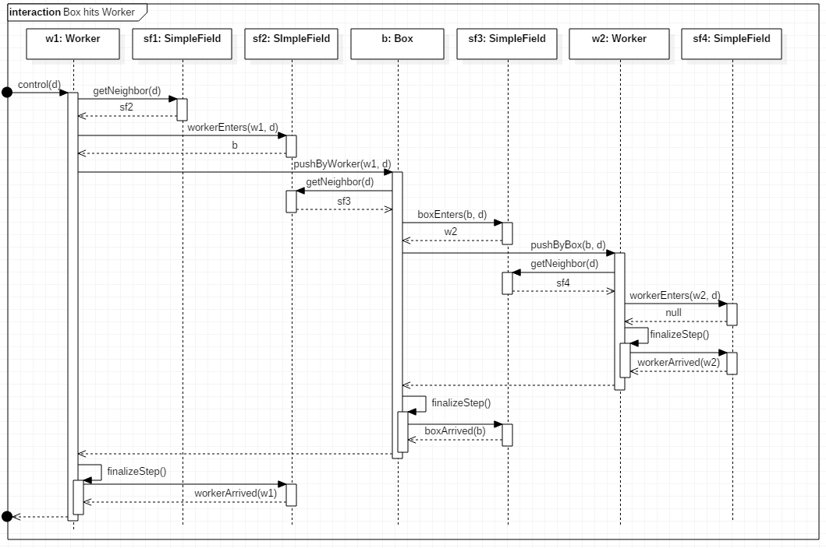

### Box push Worker to WallField

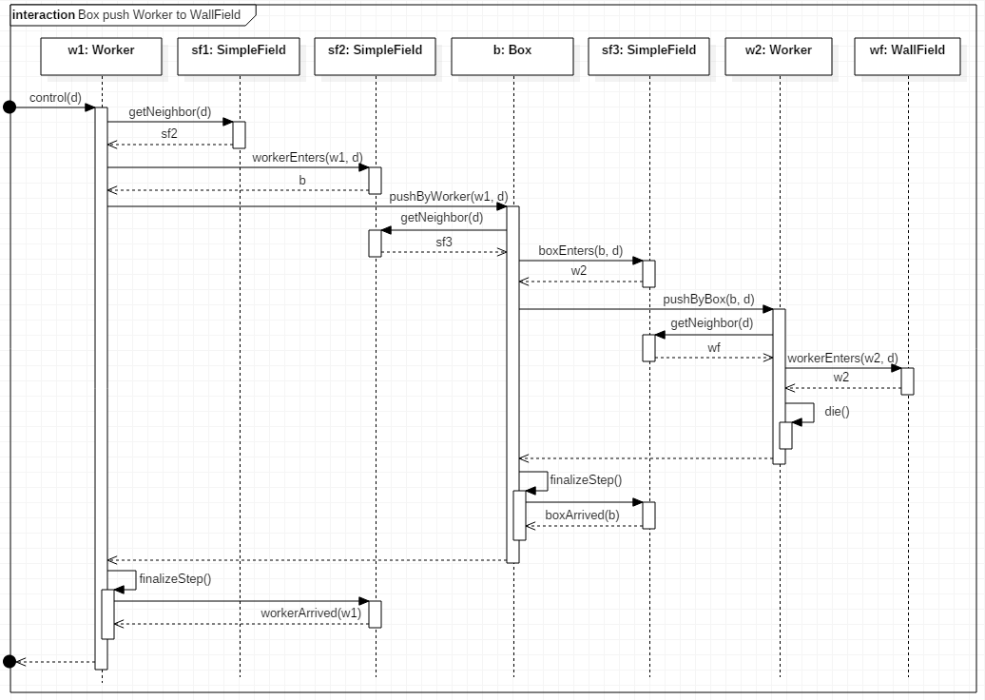

### Box moves to EndField

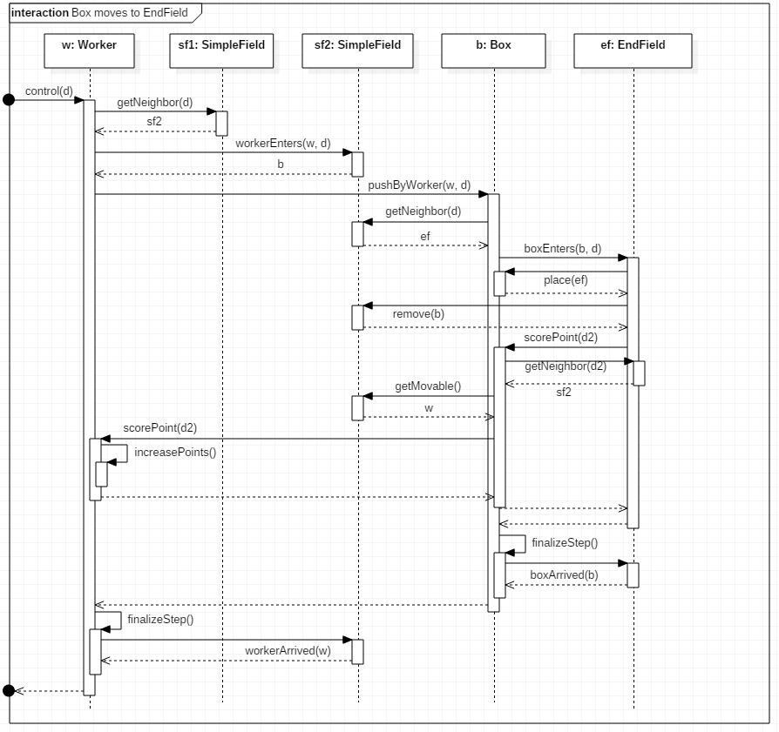

### Box moves to SwitchField

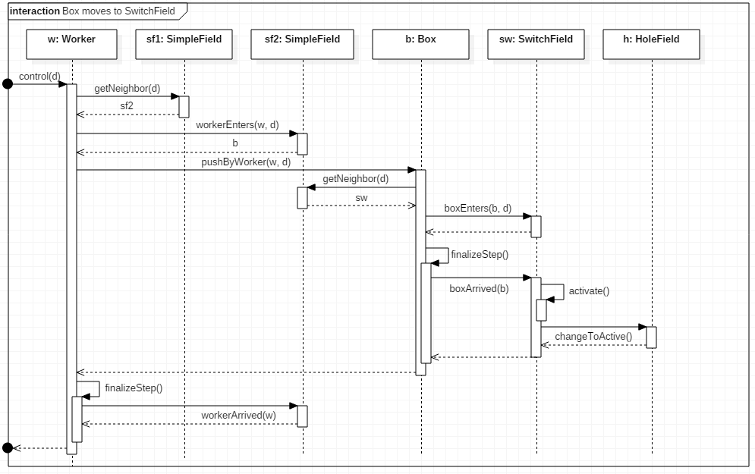

### Box hits another Box

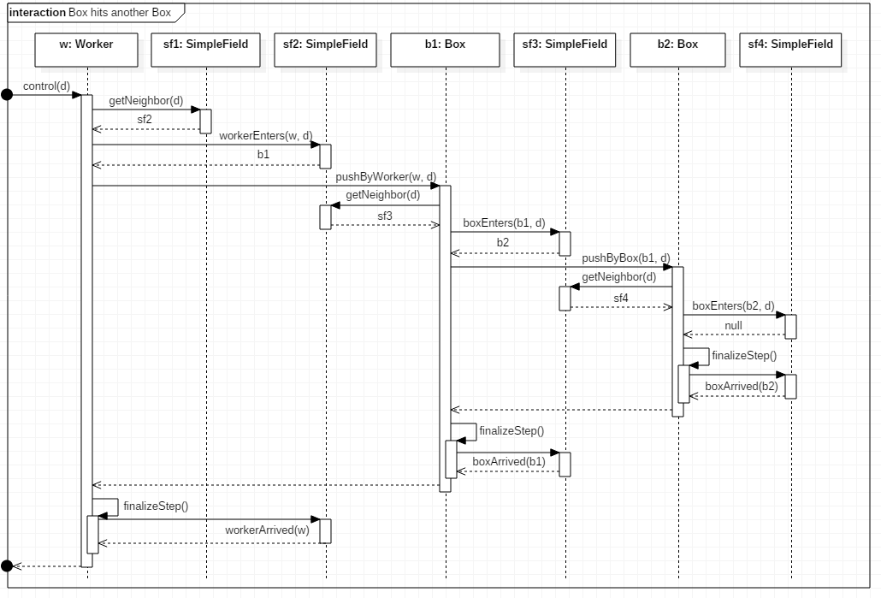

### Box moves to closed HoleField

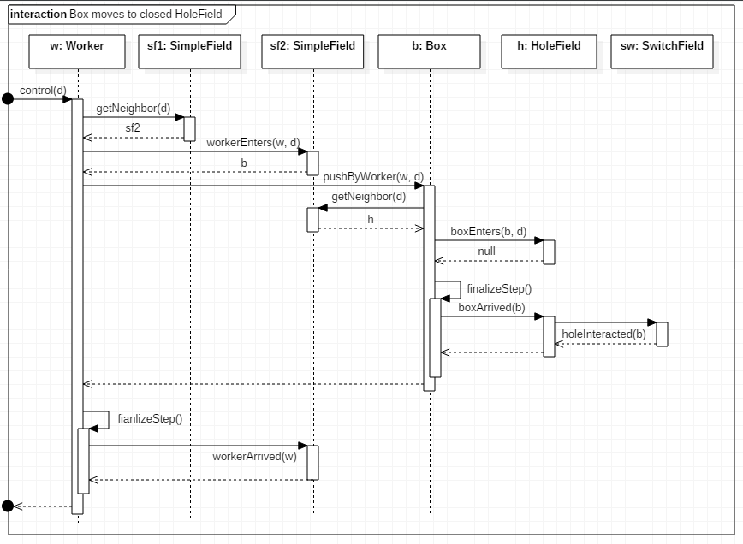

### Box moves to SimpleField

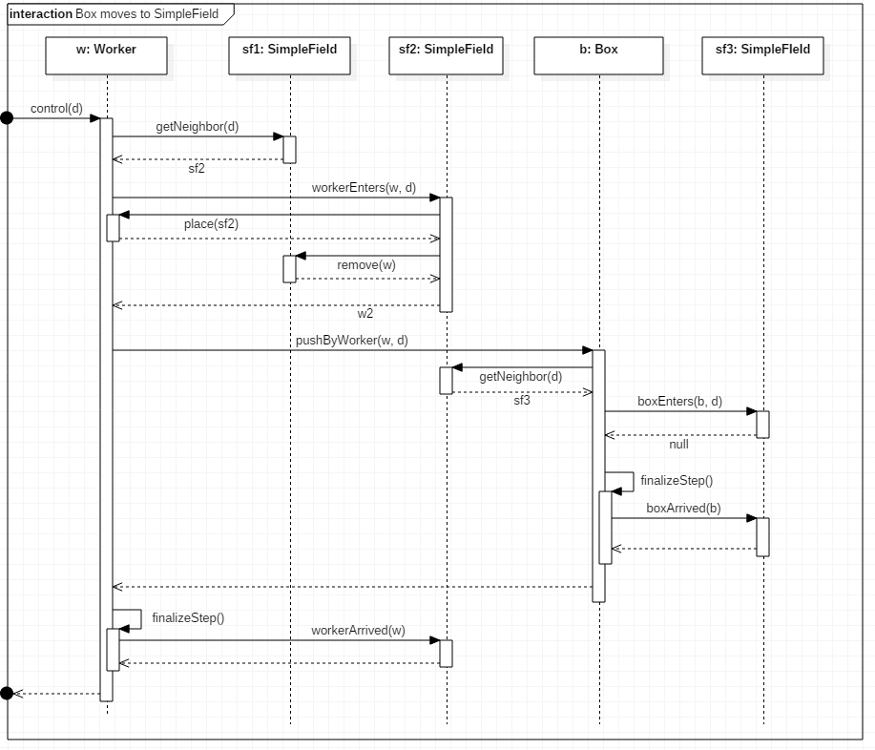

### Box moves to WallField

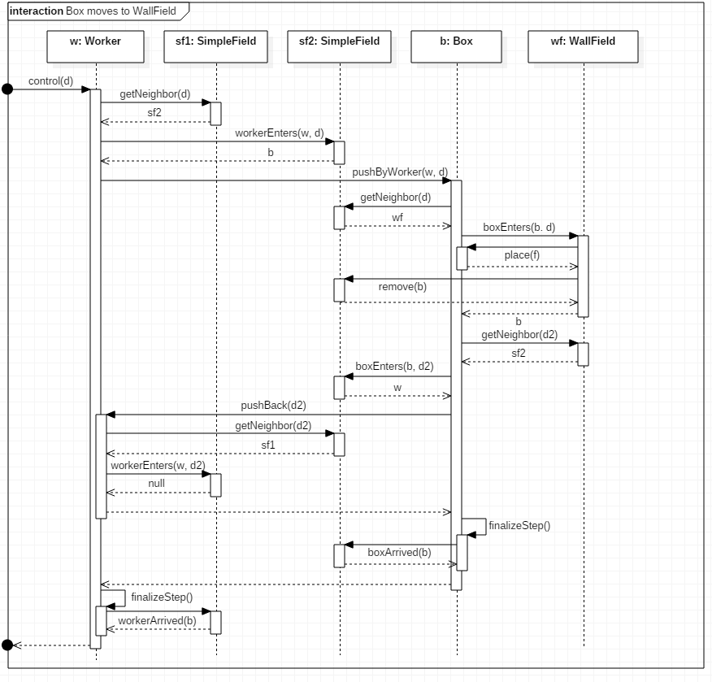

### Box moves to open HoleField

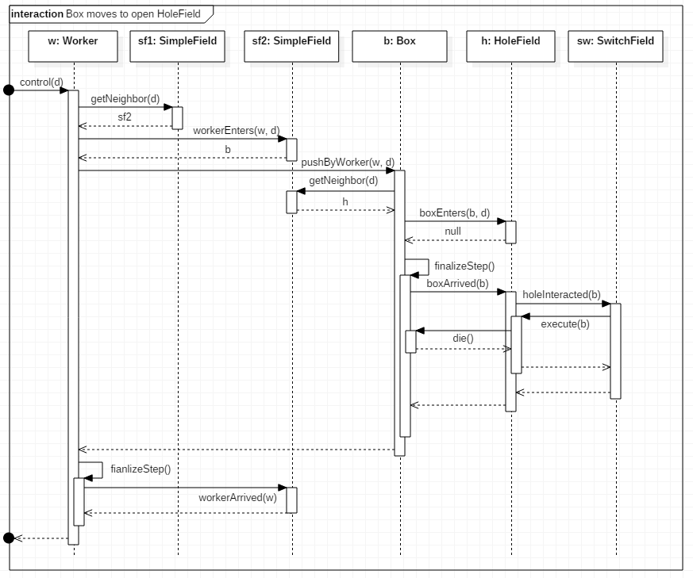

### Worker moves to SimpleField

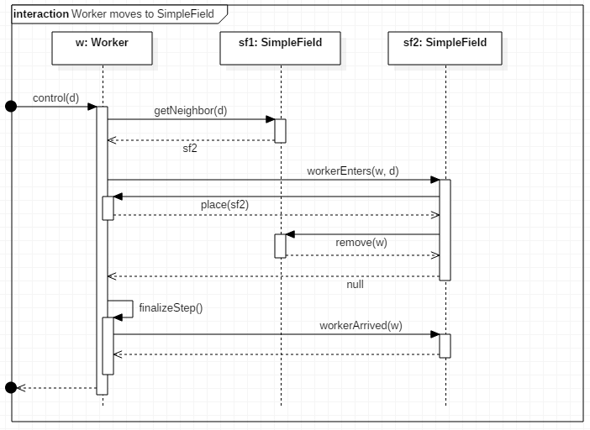

### Worker hits HoleField

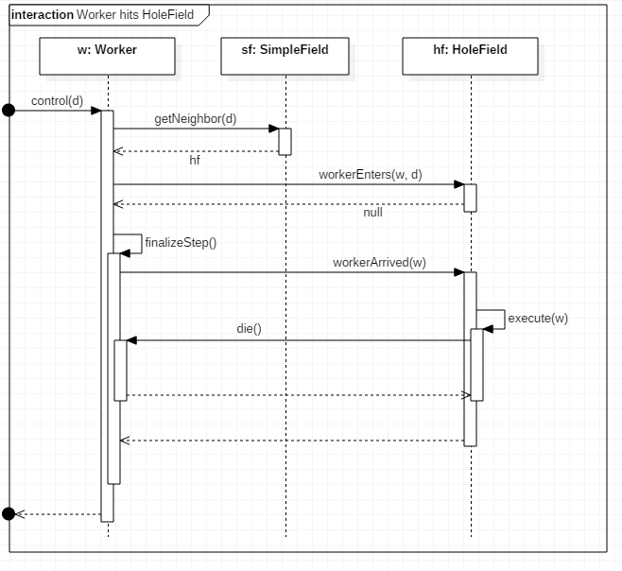

### Worker hits another Worker

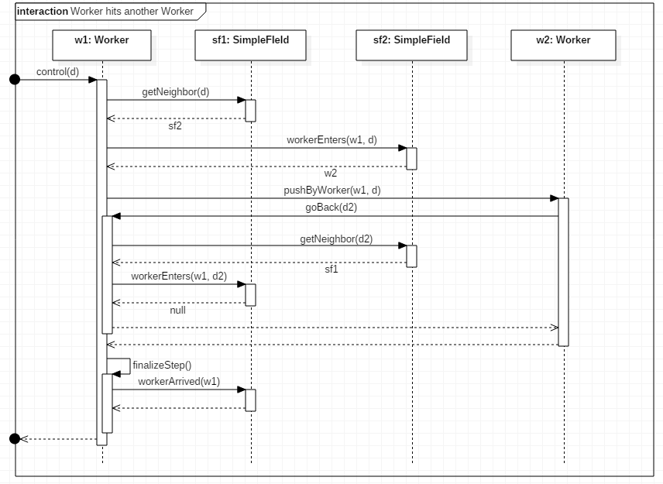

### Box pushes another Box to WallField

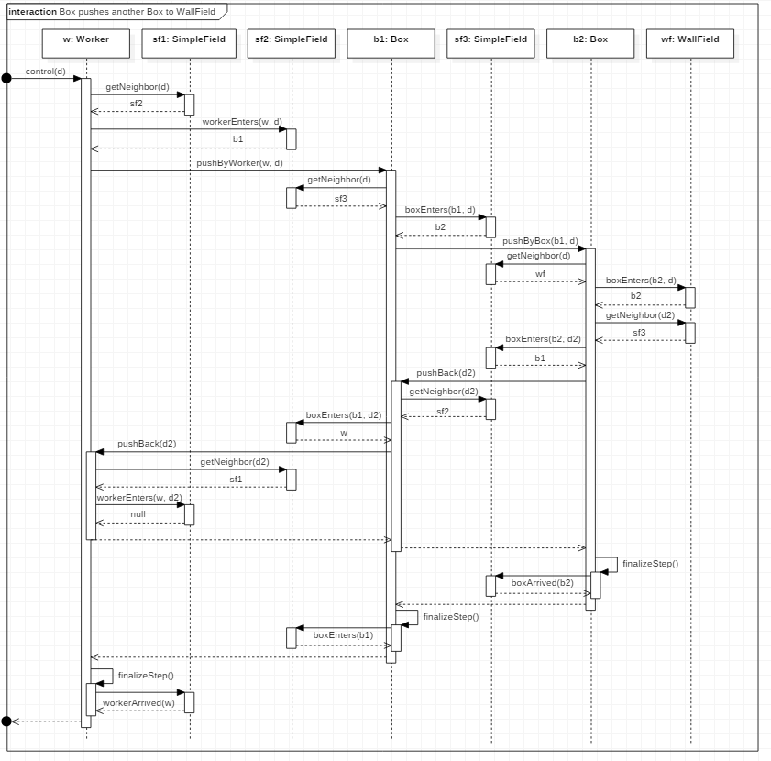

### +1 – Inicializálás

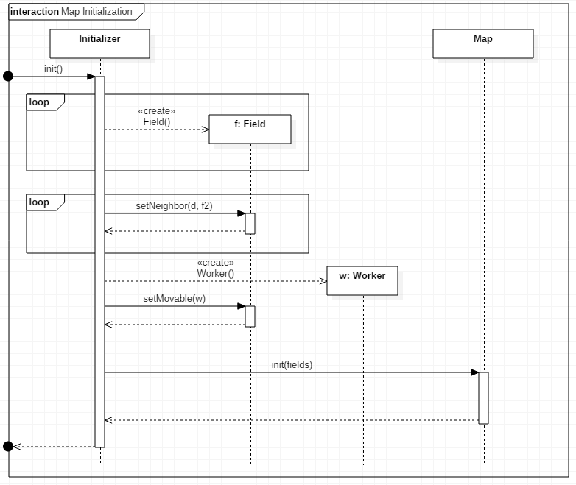

Nem tartozik a use-case-ek közé, továbbá a felhasználó szempontjából direkten nem fontos, azonban minden adott eset előtt, létre kell hozni a megfelelő pályát, rajta a megfelelő mezőkkel, továbbá egy munkással, aki kezdeményezi az egész lefutást. Fontos, hogy a mezők szomszédai is be legyenek állítva.

Ezt mutatja be nagyvonalúan ez a szekvencia, aminek a célja, hogy létrehozza az említett objektumokat majd odaadja a pályának, amin történik az adott eset lefutása. Célja csak tájékoztatás jellegű, pontos kidolgozása a szkeleton program implementálásánál kerül sorra, azonban egy tervnek megfelelő, ezért került ebbe a dokumentumba.

## Kommunikációs diagramok

### Box hits Worker

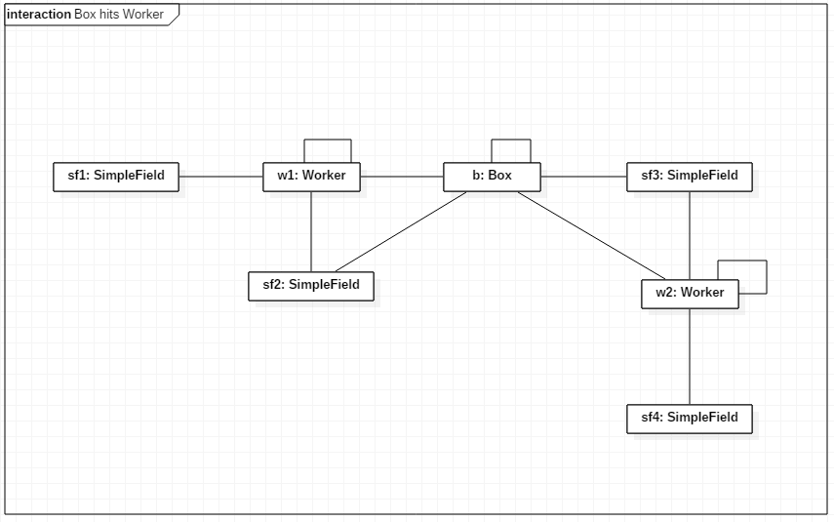

### Box push Worker to WallField

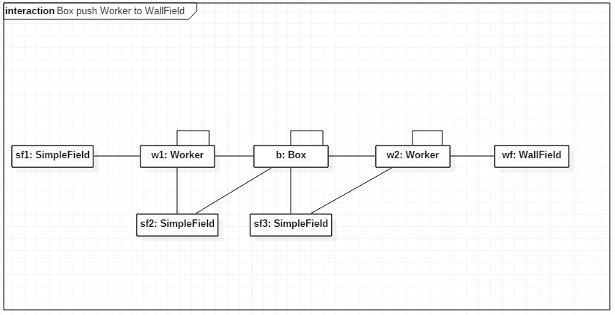

### Box moves to EndField

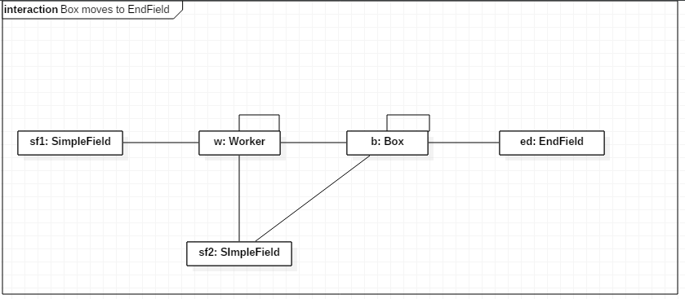

### Box moves to SwitchField

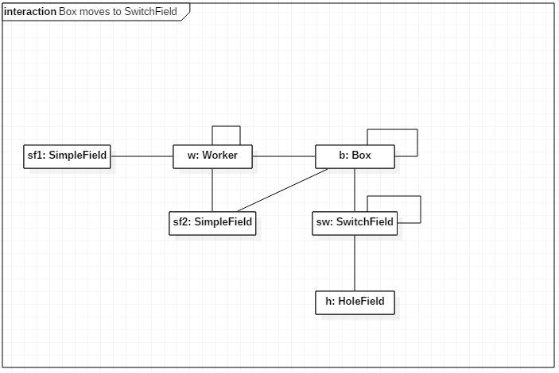

### Box hits another Box

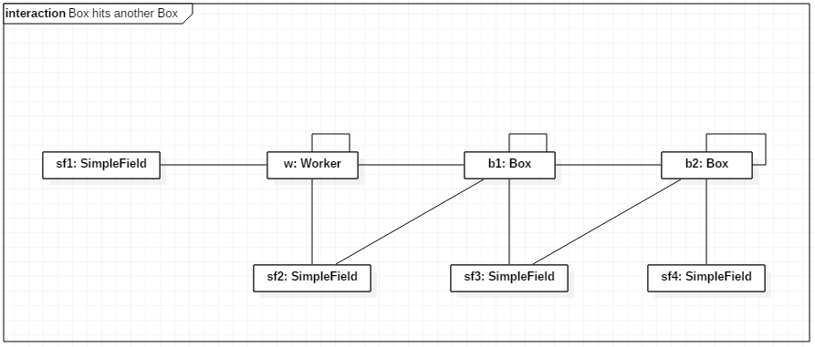

### Box moves to closed HoleField

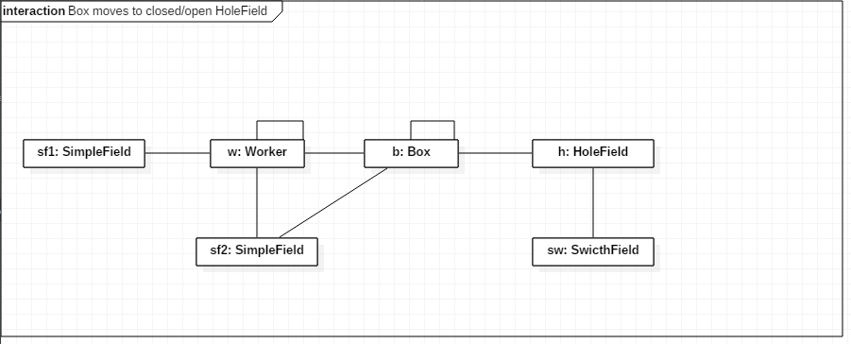

### Box moves to SimpleField

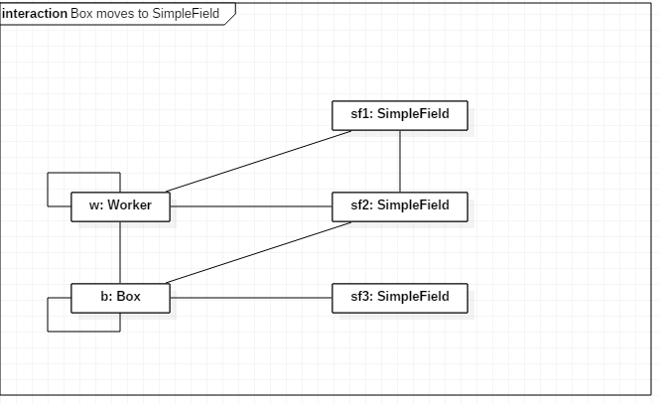

### Box moves to WallField

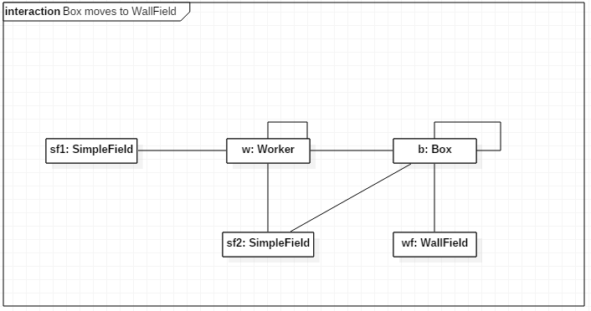

### Box moves to open HoleField



### Worker moves to SimpleField

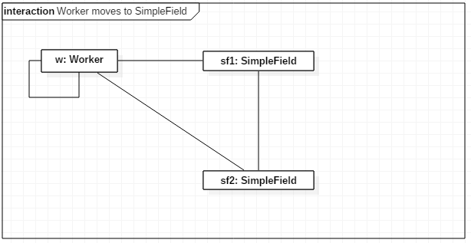

### Worker hits HoleField

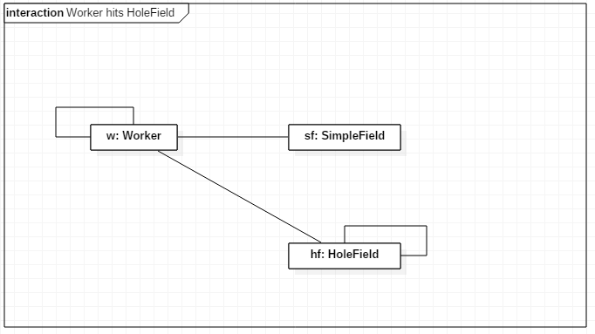

### Worker hits another Worker

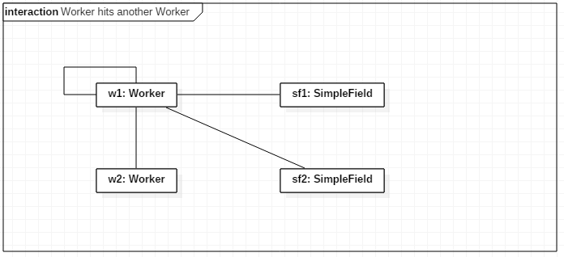

### Box pushes another Box to WallField

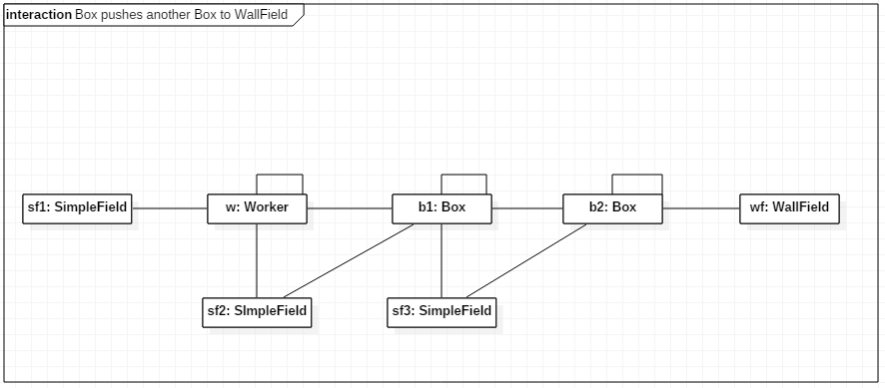

# Szkeleton beadás

## Fordítási és futtatási útmutató

### Fájllista

|  |  |  |  |
| --- | --- | --- | --- |
| **Fájl neve** | **Méret** | **Keletkezés ideje** | **Tartalom** |
| Box.java | 4026 bájt | 2018.03.10 13:40 | A Box osztály. |
| BoxRecorder.java | 2513 bájt | 2018.03.10 13:40 | A BoxRecorder osztály. |
| Direction.java | 806 bájt | 2018.03.10 13:41 | A Direction enumeráció. |
| EndField.java | 3914 bájt | 2018.03.10 13:41 | Az EndField osztály. |
| Field.java | 2766 bájt | 2018.03.10 13:41 | A Field absztrakt osztály. |
| Game.java | 3013 bájt | 2018.03.10 13:42 | A Game osztály. |
| HoleField.java | 4120 bájt | 2018.03.10 13:42 | A HoleField osztály. |
| Map.java | 1234 bájt | 2018.03.10 13:42 | A Map osztály. |
| Menu.java | 17275 bájt | 2018.03.10 13:45 | A Menu osztály. |
| MenuItem.java | 3244 bájt | 2018.03.10 13:45 | A MenuItem osztály. |
| MethodWriter.java | 3904 bájt | 2018.03.15 14:30 | A MethodWriter osztály. |
| Movable.java | 1842 bájt | 2018.03.10 13:45 | A Movable absztrakt osztály. |
| SimpleField.java | 3284 bájt | 2018.03.10 13:46 | A SimpleField osztály. |
| Skeleton.java | 2869 bájt | 2018.03.10 13:47 | A Skeleton osztály. A belépési pont. |
| SwitchField.java | 2711 bájt | 2018.03.10 13:47 | A SwitchField osztály. |
| WallField.java | 1844 bájt | 2018.03.10 13:48 | A WallField osztály. |
| Worker.java | 5184 bájt | 2018.03.10 13:49 | A Worker osztály. |

### Fordítás

A fordítás kezdetén a játék/program mappájában vagyunk, vagyis abban a mappában, amit a feltöltött zip fájl tartalmaz. Kicsomagolás után ebbe a mappába lépve (*Skeleton*) egy src mappát kell látni. Terminálban megnyitva a *Skeleton* mappát a következő parancsokat kiadva fordíthatjuk le a programot

mkdir bin

cd src

javac -encoding UTF-8 -d ../bin skeleton/*.java

### Futtatás

Az előző parancsok kiadása után, köztes parancs nélkül, kiadva a következő parancsokat a játék elindítható.

cd ../bin

java skeleton.Skeleton

#### Felhasználói útmutató:

A program indulása után a *Menü*-t láthatjuk. A menüpontok neve igyekszik kifejező lenni. A program várja egy menüpont kiválasztását (*Choose an option*). Ezt a menüpont számának beütésével majd enter nyomásával tehetjük meg.

Egy menüpont kiválasztása után, az azáltal leírt eset futása indul meg, a futás közben hívódó függvényeket a kimenetre kiírja.

**Futás közbeni kérdések:** Az eset futása során időnként kérdést tesz fel a kimenetre, amire a választ a felhasználótól várja. Két ilyen kérdés van:

* *Is there a box or a worker on the field? B/W/X* – Ez a kérdés arra kérdez rá, hogy amikor az adott entitás rálép egy mezőre (amin lehet már entitás), akkor a rálépendő mezőn mi tartózkodjon. (*B – Box, W- Worker, X – Semmi*). Fontos, hogy az eset lefutása úgy fog folytatódni, amilyen választ adtunk meg, tehát továbbtolja a megadott entitást az érkező, vagy csak megérkezik.
* *Is the switch on or off*? *1/0 –* Ez a kérdés arra irányul, hogy amikor egy olyan lyukra lépünk, amihez tartozik kapcsoló, akkor az be- illetve kikapcsolt állapotban legyen. (A válaszok nem szorulnak magyarázatra)

A lényeg, hogy egy-egy eset igazából egy pályát biztosít egy kezdő munkással, a következő mezőkön álló entitásokat mindig a felhasználó adja meg futás közben (balról jobbra haladva).

Az eset lefutása után az enter billentyű leütésével térhetünk vissza a menübe.

## Értékelés

|  |  |
| --- | --- |
| **Tag neve** | **Munka százalékban** |
| Bertalan Bálint | 20% |
| Gurubi Barnabás | 20% |
| Horváth Ákos | 20% |
| Mátyás Gergő | 20% |
| Tolnai Márk | 20% |

# Prototípus koncepciója

## Változás hatása a modellre

Az alábbi változások történtek a projekt kapcsán:

* A munkások habár több ládát is ládát is eltolhatnak, azonban rendelkeznek egy rájuk jellemző erővel, mely meghatározza a maximális tolási erőt. Amennyiben ennél több erőre lenne szükség, akkor nem sikerül a folyamat
* A padlóra különbözó kenőanyagokat lehet helyezni, mely megváltoztatja a padló tapadását. Ilyan anyagok a méz (növeli) és az olaj (csökkenti).

A modellre ezek a követelmények csak kisebb változatásokat rónak. A különböző anyagokhoz egy Interface-t hoztunk létre, melyet az anyagoknak meg kell valósítaniuk. Ez a **Slime** az őt megvalósító osztályok pedig a **Honey** és az **Oil**. Az maximális tolást egy attribútummal valósítottunk meg, melynek értékét a következő mezőnek adjuk és ezt folyamatosan csökkentjük egy megadott értékkel. Amennyiben valamilyen mezőmódosító (**Oil**, vagy **Honey**), akkor ezt a megadott értéket a megfelelő irányba valamekkora értékkel módosítjuk.

### Módosult osztálydiagram

Lásd függelék (A módosult osztálydiagram)

### Új vagy megváltozó metódusok

#### Box

* + - * Metódusok
* **void pushByBox(Box b, Direction d, int f):** Függvény arra az esetre, amennyiben a ládánkat (**Box**) egy másik doboz tolja meg, intézi, hogy a láda a megfelelő helyre kerüljön. Továbbá ellenőrzi, hogy a kapott erővel van-e lehetőség eltolni a doboz-t, figyelembe véve a mezőn lévő anyagot.
* **void pushByWorker(Worker w, Direction d, int f):** A láda (**Box**) egy játékos által való megtolásákor hívjuk meg, intézi hogy a láda a megfelelő helyre kerüljön. Továbbá ellenőrzi, hogy a munkás által átadott erővel van-e lehetőség a dobozt eltolni a mezőn lévő anyag függvényében.

#### Field

* + - * Attribútumok
* **Slime slime:** referencia a hozzá tartozó **Slime-**hoz.
  + - * Metódusok
* **void setSlime(Slime s):** Beállítja a mezőn lévő **Slime** referenciáját a kapottra.
* **int interact(int f):** A kapott erőt a mezőn lévő anyag függvényében megváltoztatja.

#### HoleField

* + - * Metódusok
* **void changeToActive():** A kapcsoló megváltoztatása esetén hívjuk meg, hogy ha áll valami abban a pillanatban a lyukon, akkor az megsemmisül. Ezen felül megszünteti a lyukon lévő **Slime** referenciáját.

#### Honey

* + - * Felelősség

Növeli a mező súrlódását.

* + - * Ősosztályok

Slime

* + - * Metódusok
* int interact(int f): Növeli a kapott erőt.

#### Oil

* + - * Felelősség

Csökkenti a mező súrlódását.

* + - * Ősosztályok

Slime

* + - * Metódusok
* **int interact(int f):** Csökkenti a kapott erőt.

#### Slime

* + - * Felelősség

A mező surlódását módosítható objektumokhoz tartozó interface.

* + - * Metódusok
* **int interact(int f):** A kapott erőt módosítja. A megvalósítása az interface-t megvalósító osztályokban található.

#### Worker

* + - * Attribútumok
* **int force:** A játékos ereje, mely minden meghatározza, hogy el tudja-e tolni a dobozok sorát.
* **ArrayList<Oil> oils:** Referenciák a munkás által lerakható olaj **Slime**-okra.
* **ArrayList<Honey> honeys:** Referenciák a munkás által lerakható méz **Slime**-okra.
  + - * Metódusok
* **void placeOil():** Függvény arra az esetre, ha a játékos egy olajmezőt helyez a pályára.
* **void placeHoney():** Függvény arra, ha a játékos egy mézet helyez a pályára.
* **void pushByBox(Box b, Direction d, int f):** Ez a függvény arra az esetre szolgál, hogyha a munkást egy dobozzal (**Box**) próbálnának meg eltolni. Továbbá továbbadja a kapott erőt a következőnek a sorban.
* **void pushByWorker(Worker w, Direction d, int f):** Ez a függvény arra az esetre szolgál, ha a munkást egy másik munkás próbálná meg eltolni. Továbbá továbbadja a kapott erőt a következőnek a sorban.

### Szekvencia-diagramok

#### Worker 🡪 Box 🡪 Box push

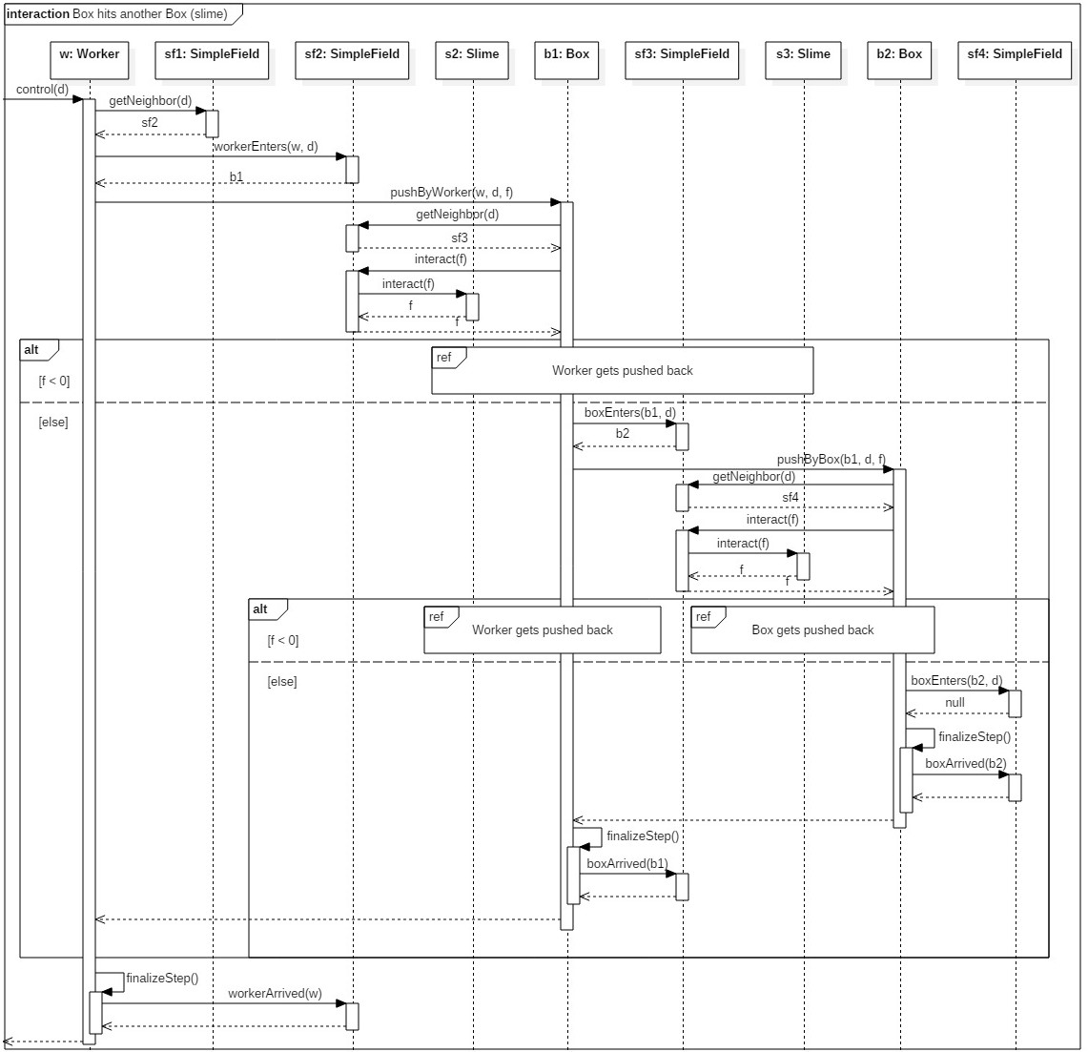

Ezen a szekvencián a Worker 🡪 Box 🡪 Box eset van ábrázolva. A Worker erejéből mindig levonódik egy bizonyos mennyiség a mezőn található Slime függvényében. Amennyiben a munkás ereje elfogy, a Worker, illetve a doboz(ok) is visszakerülnek az eredeti helyükre.

Ha nem fogy el az erő a második Box után sem, akkor az egész sor egyet jobbra lép.

#### Worker 🡪 Box 🡪 Worker 🡪 Box push

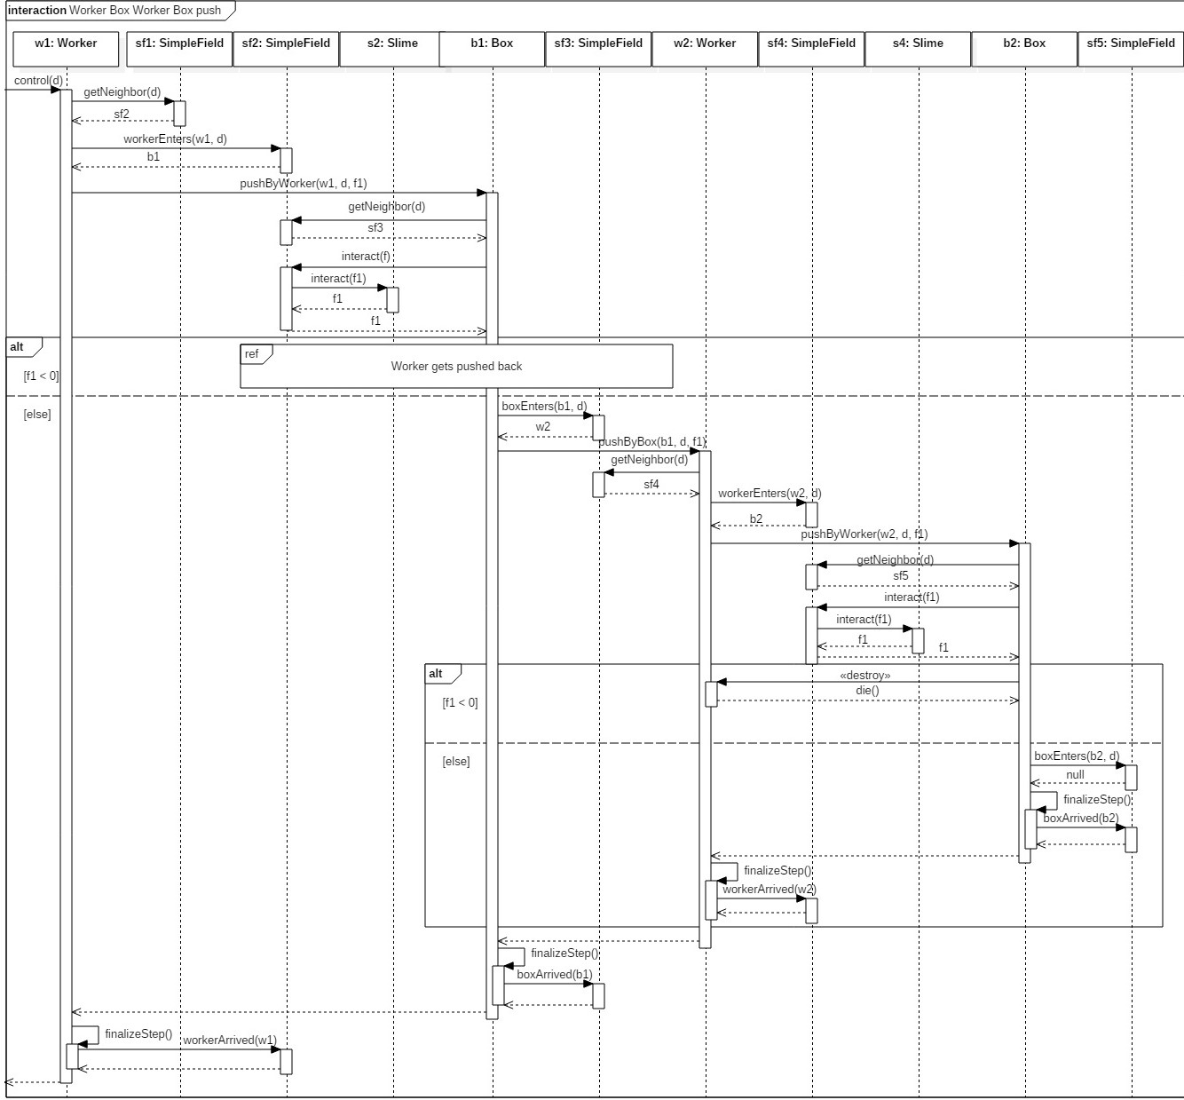

Ezen a szekvencián a Worker 🡪 Box 🡪 Worker 🡪Box eset van ábrázolva. A Worker erejéből mindig levonódik egy bizonyos mennyiség a mezőn található Slime függvényében. Ha egy Worker következik a sorban, akkor nem vonunk le a sor elején lévő Worker erejéből, hanem csak továbbadjuk az erőt. Amennyiben a Worker ereje elfogy az első Box-nál akkor a munkás visszakerül az eredeti helyére. Ha a második Boxnál fogy el az erő, akkor pedig a két Box között lévő Worker meghal, hiszen rátolódik a tőle balra lévő Box. Ha az erő a második Box után sem fogy el, akkor az egész sor egyet jobbra lép.

#### Worker gets pushed backWorker gets pushed back

Ez a szekvencia a Worker visszalépését szemlélteti.

#### Box gets pushed backBox gets pushed back

Ez a szekvencia a Box visszalépését szemlélteti.

#### Worker places Slime

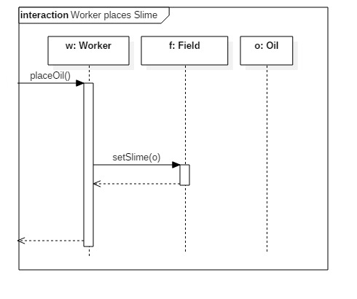Ez a szekvencia az Oil, azaz az olaj elhelyezését szemlélteti. A placeOil() függvény a megfelelő billentyűlenyomásra hívódik meg. Amennyiben Honey objektumot szeretne elhelyezni a játékos, akkor a placeHoney() függvény hívódna meg a placeOil() függvény helyett, illetve Oil referencia helyett Honey referencia lenne átadva, de egyébként megegyező lenne a szekvenciája, ezért itt most csak ezt ábrázoltuk.

## Prototípus interface-definíciója

### Az interfész általános leírása

A program interfésze csak a szabványos bemenetről fogad parancsokat, ezzel lehetővé téve mind a terminálból való vezérlést, mind a fájlból való parancsfogadást. Kimenttét a szabványos kimentere írja, így támogatva a már említett terminálból történő használatot, valamint átirányítható fájlba.

A fájlból való parancs fogdásnak és kimenet átirányításnak köszönhetően mód van az előre elkészített automatikus tesztek futtatására, és ezek eredményének elmentésére. Ezzel lehetséges az automatikus tesztelés, mely sokkal hatékonyabb és eredményre vezetőbb, mint a hagyományos „kézi” tesztelés. Ezek a tesztesetek parancsok sorozatából állnak.

### Bemeneti nyelv

load-map <filename>

**Leírás:** Pályabetöltése fájlból.

Opciók:

* <filename> - Pályát tartalmazó fájl neve

control <worker-id> <direction>

**Leírás:** Adottmunkás léptetése egy irányba.

Opciók:

* <worker-id> - Munkás azonosítója
* <direction> - Irány [-u|-r|-d|-l] - fel (Up), jobbra (Right), le (Down), balra (Left)

drop-special <worker-id> <type>

**Leírás:** Adottmunkással méz vagy olaj elhelyezése az aktuális mezőjére.

Opciók:

* <worker-id> - Munkás azonosítója
* <type> - Anyag fajtája [-h|-o] - méz (Honey), olaj (Oil)

ls-workers

**Leírás:** Pályán lévő munkások listázása.

Opciók: -

ls-boxes

**Leírás:** Pályán lévő dobozok listázása.

Opciók: -

ls-fields

**Leírás:** Pályán lévő mezők listázása.

Opciók: -

log [<filename>]

**Leírás:** Metódus hívások naplózása, ha meg van adva opcionális fájlnév akkor fájlba, ha nincs, akkor a képernyőre.

**Opciók:**

* <filename> - Opcionális. Ha nincs meg adva akkor a képernyőre naplóz, ha meg van adva akkor az adott fájlba.

show-log

**Leírás:** Kiírja a naplózások helyét. (pl. scrn (képernyő), logfile.txt)

Opciók: -

log-off [<filename> | -all]

**Leírás:** Leállítja az adott egység naplózását.

**Opciók:** [<filename> | -all] – Opcionális. Kihagyva a képernyőre való naplózást állítja le. Fájlnevet megadva az adott fájlba való naplózást. -all kapcsolóval pedig minden naplózást.

drop-map

**Leírás:** Az aktuális pálya eldobása (például rossz betöltése esetén).

Opciók: -

show-map

**Leírás:** Az aktuális pálya kiírása (fájlnév).

Opciók: -

run-test <filename>

**Leírás:** Előre megírt teszteset futtatása.

**Opciók:** <filename> - A tesztesetet tartalmazó fájl.

exit

**Leírás:** Kilépés a programból.

Opciók: -

### Konfigurációs fájlok nyelvtana

#### Pályát megadó fájl

Annak érdekében, hogy minél átláthatóbban, egyszerűbben megadhassa a felhasználó a saját pályáját, egy saját, letisztultságra törekvő nyelvtant dolgoztunk ki. Formátuma egyszerű txt.

* **Először egy példa, utána magyarázat:**

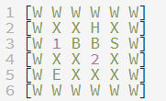

Ez egy 6x6-os pálya, fallal körülvéve, két munkással, két dobozzal, lyukkal, kapcsolóval és egy célmezővel.

#### Nyelvtan:

A pálya méretét a sorok és oszlopok száma határozza meg, az oszlopok szóközzel elválasztottak. Minden sor *[* szimbólummal kezdődik és *]* szimbólummal végződik (sortörés, a jobb áttekinthetőség érdekében ajánlott. A sor nyitó és sor záró szimbólumok között különböző elemek szerepelhetnek (lsd. lentebb). A mezők alapból sima mezők, melyeken állhatnak entitások, ha nem sima mezőt szeretnénk módosítót kell elhelyezni.

***Megkötések*:** A soroknak ugyanolyan hosszúnak kell lenniük, különben érvénytelen a pálya.

**Elemek:**

* W – Fal elem (Wall)
* H – Lyuk (mező módosító, Hole)
* S – Kapcsoló (mező módosító, Switch)
* E – Célmező (mező módosító, Endzone)

Az előzőekben említett módosítók nélkül egy adott mező sima mező lesz, ekkor helyezkedhet rajta inicializáláskor entitás, vagy lehet üres.

* X – Az adott sima mezőn nincs semmi.
* B – Az adott sima mezőn egy doboz található (Box)
* 0-9 – Az adott mezőn egy munkás található, aminek az azonosítója (worker-id) az adott egyjegyű szám.

Egyéb felmerülő kérdés, hogy melyik lyukhoz, melyik kapcsoló tartozik. Ezt a kérdést az inicializálás egy megadott módon dönti el, ami a következő:

Az egyes elemek inicializálása balról-jobbra, fentről-le történik, ha kapcsolóhoz, illetve lyukhoz ér, akkor annak a párja az inicializálást folytatva az első megfelelő elem. (A példában a 2. sor 4. helyén álló lyuk és a 3. sor 5. helyén álló kapcsoló tehát össze van kötve). Amennyiben nem jut az adott elemnek „pár”, akkor az annak megfelelően viselkedik.

Ez a saját nyelvtan jelentősen leegyszerűsíti a pályák megadását, ami más általános formátumban (pl. XML, JSON) leírva sokkal kevésbé lenne áttekinthető. Jó példa a struktúra által nyújtott segítésére, hogy a megadás szemantikájában benne vannak a mező szomszéd kapcsolatok, így azokat explicit nem szükséges megadni. (Ez a példában szereplő 6x6-os pályán 120 szomszéd kapcsolat „megspórolása”, hiszen ezeket az inicializálás automatikusan felderíti és beállítja).

#### Tesztesetet megadó fájl (parancs szkript)

Lehetőség van atesztesetek előre való összeállítására, ezzel automatikusan futtatva őket, így sokkal hatékonyabb tesztelést elérve.

Ennek módja, hogy parancsokat előre leírunk megfelelő sorrendben, megfelelően paraméterezve egy egyszerű txt fájlba. A formátum választása itt is azért esett erre az egyszerű esetre, mert így lehet a lehető legegyszerűbben összeállítani egy ilyen fájlt, szinte magától értetődően, hiszen igazából egy parancssorozat.

* Először egy példa, utána magyarázat (*run*-*test test.txt*) :

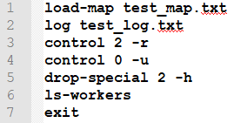

Ez a teszteset betölt egy pályát, beállítja a naplózás helyét, irányítja a 2-es azonosítójú munkást jobbra, a 0-s azonosítójút felfele. Ezután a 2-es azonosítójú munkással lerak egy adag mézet a mezőjére. Végezetül kilistázza a munkásokat. Utána a tesztesetből való kilépés következik.

**Nyelvtan:**

A tesztesetek leírása tulajdonképpen parancsok sorozata, amiket a terminálban is ugyanígy adnánk ki. Fontos, hogy minden parancs külön sorban kell, hogy elhelyezkedjen.

***Tudnivalók:*** Minden tesztesetbe való belépéskor a terminálban beállított naplózási módok törlődnek, tehát azok nem befolyásolják a tesztesetben való naplózást (kilépéskor visszaállítódnak a teszteset előtti naplózási módok, de a tesztesetben beállítottak nem lesznek érvényben.)

Az egyes tesztesetekben ugyanazok a parancsok érhetőek el, ugyanolyan formában, mint a program átlagos futtatásánál. Tesztesetet a ***run-test <filename>*** paranccsal indíthatunk. Minden tesztesetet az ***exit*** parancsnak kell zárnia.

### Kimeneti nyelv

Kimenetet csak a program, valamint az objektumok állapotát lekérdező parancsok állítanak elő, ezek a következőek (kimenettel együtt):

#### Program állapotát lekérdező parancsok:

show-log

**Kimenet**: Egy lista a naplózások helyéről

|  |  |
| --- | --- |
| **Minta** | **Példa** |
| <log-destination> | scrn |
| <log-destination> | log1.txt |
| <log-destination> | method_log.txt |

show-map

**Kimenet**: Aktuális pályafájl

|  |  |
| --- | --- |
| **Minta** | **Példa** |
| <map-file> | small_map.txt |

#### Objektumok állapotát lekérdező parancsok

ls-workers

**Kimenet**: Egy lista a pályán lévő munkásokról, állapotokkal együtt (azonosító, pozíció a pályán (vízszintes, függőleges, mindegyik 1-től indul), tolóerő).

|  |  |
| --- | --- |
| **Minta** | **Példa** |
| <worker-id> <x-pos> <y-pos> <force> | ID:2 X:3 Y:5 F:6 |
| <worker-id> <x-pos> <y-pos> <force> | ID:0 X:1 Y:2 F:8 |

ls-boxes

**Kimenet**: Egy lista a pályán lévő dobozokról, állapotokkal együtt (azonosító, pozíció a pályán (vízszintes, függőleges, mindegyik 1-től indul), beszorult-e).

|  |  |
| --- | --- |
| **Minta** | **Példa** |
| <box-id> <x-pos> <y-pos> <stuck> | ID:b2 X:6 Y:3 false |
| <box-id> <x-pos> <y-pos> <stuck> | ID:b0 X:1 Y:1 true |

ls-fields

**Kimenet**: Egy lista a pályán mezőiről, állapotokkal együtt (pozíció a pályán (vízszintes, függőleges, mindegyik 1-től indul), fajta) ezek az általános információk, a mezőspecifikusak:

* Kapcsoló: be/ki, méz/olaj/semmi, doboz/munkás/semmi;
* Lyuk: nyitva/csukva, méz/olaj/semmi, doboz/munkás/semmi;
* Sima mező: méz/olaj/semmi, doboz/munkás/semmi;
* Célmező: méz/olaj/semmi, doboz/munkás/semmi

|  |  |
| --- | --- |
| **Minta** | **Példa** |
| <x-pos> <y-pos> wall | X:3 Y:5 wall |
| <x-pos> <y-pos> simple <spec> <mov-id> | X:1 Y:2 simple h 1 |
| <x-pos> <y-pos> hole <state> <spec> <mov-id> | X:2 Y:6 hole 1 x x |
| <x-pos> <y-pos> switch <state> <spec> <mov-id> | X:4 Y:4 switch 1 x b1 |
| <x-pos> <y-pos> endz <spec> <mov-id> | X:5 Y:6 endz h b3 |

## Összes részletes use-case

### Funkciók, követelmények, projekt dokumentumban szereplő use-case-ek

|  |  |
| --- | --- |
| **Use-case neve** | Choose level – *load-map* |
| **Rövid leírás** | Pálya választása, amin majd a játék folyik |
| **Aktorok** | Tesztelő (játékos) |
| **Forgatókönyv** | A tesztelő kiválasztja a pályát. |

|  |  |
| --- | --- |
| **Use-case neve** | Control worker – *control* |
| **Rövid leírás** | Adott munkás irányítása |
| **Aktorok** | Tesztelő (játékos) |
| **Forgatókönyv** | A tesztelő lépteti egy adott irányban az adott munkást. |

|  |  |
| --- | --- |
| **Use-case neve** | Exit Game – *exit* |
| **Rövid leírás** | Kilépés a játékból. |
| **Aktorok** | Tesztelő (játékos) |
| **Forgatókönyv** | A tesztelő kilép a játékból. |

|  |  |
| --- | --- |
| **Use-case neve** | View Warehouse – *ls-* (több parancs is) |
| **Rövid leírás** | A raktár megtekintése, vagyis a benne létező objektumok állapotainak megtekintése. |
| **Aktorok** | Tesztelő (játékos) |
| **Forgatókönyv** | A tesztelő megtekinti a játékban szereplő objektumok állapotait. |

|  |  |
| --- | --- |
| **Use-case neve** | Start new Game – *java proto.Proto* (program futtatása, nem a programban létező parancs) |
| **Rövid leírás** | Játék elindítása. |
| **Aktorok** | Tesztelő (játékos) |
| **Forgatókönyv** | A tesztelő elindítja a játékot. |

#### Egyéb, a további parancsokhoz tartozó use-case-ek

|  |  |
| --- | --- |
| **Use-case neve** | Drop Special – *drop-special* |
| **Rövid leírás** | Munkás lerak egy mezőre mézet vagy olajat. |
| **Aktorok** | Tesztelő (játékos) |
| **Forgatókönyv** | A tesztelő a munkással speciális elemet helyez az adott mezőre (méz/olaj). |

|  |  |
| --- | --- |
| **Use-case neve** | Start logging – *log* |
| **Rövid leírás** | Naplózás indítása adott helyre. |
| **Aktorok** | Tesztelő (játékos) |
| **Forgatókönyv** | A tesztelő bekapcsolja a naplózást adott kimenetre. |

|  |  |
| --- | --- |
| **Use-case neve** | Show log outputs – *show-log* |
| **Rövid leírás** | Naplózás helyeinek listázása. |
| **Aktorok** | Tesztelő (játékos) |
| **Forgatókönyv** | A tesztelő megnézi a naplózás kimeneteit. |

|  |  |
| --- | --- |
| **Use-case neve** | Turn logging off – *log-off* |
| **Rövid leírás** | Naplózás leállítása. |
| **Aktorok** | Tesztelő (játékos) |
| **Forgatókönyv** | A tesztelő leállít egy adott kimenetű naplózást (vagy az összeset). |

|  |  |
| --- | --- |
| **Use-case neve** | Drop current Map – *drop-map* |
| **Rövid leírás** | A jelenlegi pálya törlése. |
| **Aktorok** | Tesztelő (játékos) |
| **Forgatókönyv** | A tesztelő pályaváltás előtt a jelenlegi pályát törli. |

|  |  |
| --- | --- |
| **Use-case neve** | View current Map file – *show-map* |
| **Rövid leírás** | Jelenlegi pályafájl megtekintése. |
| **Aktorok** | Tesztelő (játékos) |
| **Forgatókönyv** | A tesztelő megtekinti a jelenlegi pályafájlt. |

|  |  |
| --- | --- |
| **Use-case neve** | Run test script – *run-test* |
| **Rövid leírás** | Teszteset lefuttatása. |
| **Aktorok** | Tesztelő (játékos) |
| **Forgatókönyv** | A tesztelő lefuttat egy előre megírt teszteset szkriptet. |

## Tesztelési terv

|  |  |
| --- | --- |
| **Teszt-eset neve** | Move worker to SimpleField |
| **Rövid leírás** | A felhasználó utasítására a megfelől irányba szomszédos üres egyszerű mezőre lép a munkás. |
| **Teszt célja** | Az irányítás tesztelése. |

|  |  |
| --- | --- |
| **Teszt-eset neve** | Move worker to HoleField |
| **Rövid leírás** | A munkást egy kapcsoló nélküli lyukra léptetjük. |
| **Teszt célja** | Tesztelni, hogy meghal-e a munkás ha egy kapcsoló nélküli (azaz nyitott) lyukra lép. |

|  |  |
| --- | --- |
| **Teszt-eset neve** | Move worker to closed HoleField |
| **Rövid leírás** | A munkást egy zárt lyukra léptetjük. |
| **Teszt célja** | Tesztelni, hogy a zárt lyuk ugyanúgy működik-e, mint az egyszerű mező. |

|  |  |
| --- | --- |
| **Teszt-eset neve** | Move worker to empty EndField |
| **Rövid leírás** | A munkást célmezőre léptetjük. |
| **Teszt célja** | Tesztelni, hogy az üres cél mező azonosan viselkedik-e az egyszerű mezővel |

|  |  |
| --- | --- |
| **Teszt-eset neve** | Move worker to non-empty EndField |
| **Rövid leírás** | A munkást olyan célmezőre léptetjük, ahol van már doboz. |
| **Teszt célja** | Tesztelni, hogy a már célba tolt doboz valóban eltolhatatlan-e. |

|  |  |
| --- | --- |
| **Teszt-eset neve** | Move worker to SwitchField |
| **Rövid leírás** | A munkást kapcsolóra léptetjük. |
| **Teszt célja** | Tesztelni, hogy a kapcsoló nem aktiválódik ha munkás lép rá. |

|  |  |
| --- | --- |
| **Teszt-eset neve** | Move worker to WallField |
| **Rövid leírás** | A munkást falnak léptetjük. |
| **Teszt célja** | Tesztelni, hogy a fal valóban nem engedi a munkásnak, hogy odalépjen. |

|  |  |
| --- | --- |
| **Teszt-eset neve** | Push Box with Worker on SimpleField |
| **Rövid leírás** | A munkással eltolunk egy dobozt egy egyszerű mezőre. |
| **Teszt célja** | Tesztelni, hogy az alapvető játékmechanika (doboz tolása) megfelelően működik-e. |

|  |  |
| --- | --- |
| **Teszt-eset neve** | Push Box with Worker on HoleField |
| **Rövid leírás** | A munkással eltolunk egy dobozt egy kapcsoló nélküli lyukra. |
| **Teszt célja** | Tesztelni, hogy meghal-e a doboz, ha egy kapcsoló nélküli (azaz nyitott) lyukra tolódik. |

|  |  |
| --- | --- |
| **Teszt-eset neve** | Push Box with Worker on empty EndField |
| **Rövid leírás** | A munkással eltolunk egy dobozt egy üres célmezőre. |
| **Teszt célja** | Tesztelni, hogy a munkás megkapja-e a pontot. |

|  |  |
| --- | --- |
| **Teszt-eset neve** | Push Box with Worker on non-empty EndField |
| **Rövid leírás** | A munkással eltolunk egy dobozt egy olyan célmezőre, amelyen már van másik doboz. |
| **Teszt célja** | Tesztelni, hogy a már célba tolt doboz valóban eltolhatatlan-e. |

|  |  |
| --- | --- |
| **Teszt-eset neve** | Push Box with Worker on SwitchField |
| **Rövid leírás** | A munkással eltolunk egy dobozt egy kapcsolóra, miközben a hozzátartozó lyukon (HoleField) van valami. |
| **Teszt célja** | Tesztelni, hogy aktiválódik-e a kapcsoló/lyuk és meghal-e a lyukon lévő dolog. |

|  |  |
| --- | --- |
| **Teszt-eset neve** | Push Box with Worker on WallField |
| **Rövid leírás** | A munkással eltolunk egy dobozt egy falba. |
| **Teszt célja** | Tesztelni, hogy a fal valóban nem engedi, hogy dobozt toljunk oda. |

|  |  |
| --- | --- |
| **Teszt-eset neve** | Kill Worker by pushing into WallField |
| **Rövid leírás** | A munkással eltolunk egy dobozt, aki egy másik munkást a falhoz nyom. |
| **Teszt célja** | Tesztelni, hogy meghal-e abban az esetben a munkás, ha dobozzal falnak toljuk. |

|  |  |
| --- | --- |
| **Teszt-eset neve** | Worker pushed by worker |
| **Rövid leírás** | A munkással el szeretnénk tolni egy szomszédos mezőn lévő munkást. |
| **Teszt célja** | Tesztelni, hogy ilyenkor a tolás nem engedélyezett. (hiszen munkás munkást nem tolhat közvetlenül) |

|  |  |
| --- | --- |
| **Teszt-eset neve** | Push several Boxes with Worker |
| **Rövid leírás** | A munkással egymás után lévő több doboz eltolása. |
| **Teszt célja** | Tesztelni, hogy a munkás az erejének megfelelő mennyiségű ládát képes-e eltolni. |

|  |  |
| --- | --- |
| **Teszt-eset neve** | Push several Boxes with Worker (with Oil) |
| **Rövid leírás** | A munkással egymás után lévő több doboz eltolása, amelyek között van olajos mező. |
| **Teszt célja** | Tesztelni, hogy a munkás az erejének és az olaj hatásának megfelelő mennyiségű ládát képes-e eltolni. |

|  |  |
| --- | --- |
| **Teszt-eset neve** | Push several Boxes with Worker (with Honey) |
| **Rövid leírás** | A munkással egymás után lévő több doboz eltolása, amelyek között van mézes mező. |
| **Teszt célja** | Tesztelni, hogy a munkás az erejének és a méz hatásának megfelelő mennyiségű ládát képes-e eltolni. |

|  |  |
| --- | --- |
| **Teszt-eset neve** | Worker drops Honey |
| **Rövid leírás** | A munkás a saját mezőjére mézet rak. |
| **Teszt célja** | Tesztelni, hogy a munkás méz elhelyezése helyesen működik e. |

|  |  |
| --- | --- |
| **Teszt-eset neve** | Worker drops Oil |
| **Rövid leírás** | A munkás a saját mezőjére olajat rak. |
| **Teszt célja** | Tesztelni, hogy a munkás olaj elhelyezése helyesen működik e. |

|  |  |
| --- | --- |
| **Teszt-eset neve** | Push Box with Worker (with Oil) |
| **Rövid leírás** | A munkással doboz eltolása, ami olajos mezőn áll. |
| **Teszt célja** | Tesztelni, hogy a munkás erejére megfelelően hat e az olaj. |

|  |  |
| --- | --- |
| **Teszt-eset neve** | Push Box with Worker (with Honey) |
| **Rövid leírás** | A munkással doboz eltolása, ami mézes mezőn áll. |
| **Teszt célja** | Tesztelni, hogy a munkás erejére megfelelően hat e a méz. |

|  |  |
| --- | --- |
| **Teszt-eset neve** | Push Boxes and Worker (with Honey) |
| **Rövid leírás** | A munkással dobozok eltolása, amik lehet, hogy mézes mezőkön állnak, továbbá a sorban munkás is áll. |
| **Teszt célja** | Tesztelni, hogy a munkás erejére megfelelően hat e a méz. |

|  |  |
| --- | --- |
| **Teszt-eset neve** | Push Boxes and Worker (with Oil) |
| **Rövid leírás** | A munkással dobozok eltolása, amik lehet, hogy mézes mezőkön állnak, továbbá a sorban munkás is áll. |
| **Teszt célja** | Tesztelni, hogy a munkás erejére megfelelően hat e az olaj. |

|  |  |
| --- | --- |
| **Teszt-eset neve** | Push each Box into fix position |
| **Rövid leírás** | Az összes dobozt fix pozícióba toljuk. |
| **Teszt célja** | Tesztelni, hogy véget ér-e a játék, ha nincs több mozgatható doboz. |

|  |  |
| --- | --- |
| **Teszt-eset neve** | Scheduling test 1. |
| **Rövid leírás** | Egy dobozt egyszerre két munkás is elszeretné tolni különböző irányba. |
| **Teszt célja** | Tesztelni, hogy az ütemezés megfelelően működik-e. |

|  |  |
| --- | --- |
| **Teszt-eset neve** | Scheduling test 2. |
| **Rövid leírás** | Egy sor dobozt tol az egyik munkás egy zárt lyukon (HoleField) keresztül, miközben a lyukat/kapcsolót aktiválja egy másik munkás által eltolt doboz. |
| **Teszt célja** | Tesztelni, hogy az ütemezés megfelelően működik-e. |

## Tesztelést támogató segéd- és fordítóprogramok specifikálása

Az automatikus tesztelést segíti egy tesztellenőrző program, amelynek egy teszteset által generált kimenetet (a teszteset futtatása során naplózott fájlba) és egy elvárt kimenetet kell megadni (tesztelő által leírt, ellenőrzött). A program összehasonlítja a két fájlt és a különbségeket jelzi. Az összehasonlítás szöveg szinten történik.

A teszt futása eredményéül előálló kimenet helyessége a tesztelő által megadott ellenörző, elvárt lefutási kimenet helyességén múlik. Azonban több ilyen teszteset – elvárt kimenet párt előállítva a tesztelés már valóban folyhat automatikusan, ebből kifolyólag rendkívül hatékonyan.

# Részletes tervek

A programban nem szerepelnek bonyolult algoritmusok, hiszen a program egy egyszerű játék, így sokszor a legegyszerűbb megoldások is kielégítőek (hiszen a hatékonyság nem kulcskérdés, sokkal inkább a hibamentesség).

A programot alapvetően a **CommandHandler** osztály vezérli, hiszen ez kezeli a bemeneti nyelvet, amivel a felhasználó irányítja a programot.

## Osztályok és metódusok tervei.

### Box

* + - * Felelősség

Ennek az osztálynak az egyes példányai fogják reprezentálni a dobozokat a játékban. Őket kell majd a célmezőre eljuttatni. Csak bizonyos számút tud eltolni a munkás belőlük az ereje és a módosítók alapján, továbbá lyukba esve megsemmisülnek.

* + - * Ősosztályok

Movable

* + - * Attribútumok
* **-Field field:** az a mező, ahol éppen tartózkodik a láda.
* **-String name:** azonosításhoz/megjelenítéshez használt név
  + - * Metódusok
* **+ void die():** Ez a függvény felel az entitás elpusztításáért, illetve csökkenti a szabad dobozok számát.
* **+ void pushBack(Direction d):** Ennek a függvénynek a segítségével a tolás irányába visszaléptethetjük a dobozt. (Erre szükség van pl. amikor a falba bele akarnánk tolni a dobozt.)
* **+ void pushByBox(Box b, Direction d):** Függvény arra az esetre, amennyiben a ládánkat (**Box**) egy másik doboz tolja meg, intézi, hogy a láda a megfelelő helyre kerüljön.
* **+ void pushByWorker(Worker w, Direction d):** A láda (**Box**) egy játékos által való megtolásákor hívjuk meg, intézi hogy a láda a megfelelő helyre kerüljön.
* **+ void scorePoint(Direction d):** Amennyiben a célmezőre tolódott a láda, ennek a függvénynek a segítségével végezhetjük el a megfelelő játékos pontjainak növelését, így a hívást mindig továbbadja a megfelelő irányban álló **Movable**-nek (meghívja rajta önmagát).
* + **void finalizeStep():** Ez az a függvény, ami az egyes lépések véglegesítésért felel, a léptetés érvényessége vizsgálatát követően.
* + void setString(String s): név beállítása
* + String toString(): név lekérdezése

### BoxRecorder

* + - * Felelősség

Nyilvántartás vezetése a mozdíthatatlan mezőkről, amiken beragadt doboz van. Segítségével lehetséges a beragadt (pl. sarokban lévő) dobozok detektálása. (Mivel csak egy példány lesz belőle ezért Singleton) Kezdetben csak a falmezők szerepelnek benne, továbbá azok a mezők melyeken doboz van és nem mozdítható. Ha minden doboz beragad, akkor véget ér a játék.

* + - * Attribútumok
* **- ArrayList<Field> fixFields:** referenciák azokra a mezőkre, amikre nem lehet rálépni.
  + - * Metódusok
* **+ List<Field> getFixFields():** Referencia a nem szabad mezőkre.
* **+ void setFixFields(List<Field> fixFields):** setter függvény a nem szabad mezők beállítására.
* **+ void checkRecordWith(Field f):** Ezzel a függvénnyel lehetséges annak az ellenőrzése, hogy a paraméterben kapott mező benne-e van már a nyilvántartásban. Ha nincs akkor csökkenti a szabad dobozok számát a **Game**-ben.
* **+ void endFieldOccupied(Field f):** Ennek a függvénynek a segítségével jelezhető, ha egy célmezőre (**EndField**) beérkezett egy láda (**Box**). A paraméter átadásával jelezzük, hogy melyik mezőről van szó, majd ez a mező bekerül a nyilvántartásba, hiszen onnan a doboz nem mozdítható el.
* **+ void update(Field f):** Ezt a függvényt mindig egy doboz (**Box**) mozgatása után hívjuk meg, miután elhelyeződött a mezőn (*Field….arrived()*). A paraméterben átadott mező az a mező, ahová a doboz újonnan került. A nyilvántartás alapján pedig el tudja dönteni, hogy a dobozunk beszorult-e (a szomszédai alapján). Amennyiben igen, akkor azt is felveszi a nyilvántartásba.  
  Egy doboz akkor van beszorulva, ha két nem átellenes oldalszomszédja benne vana nyilvántartásban, vagy legalább 3 szomszédja benne van.
* **+ void init(ArrayList<Field> walls):** A **Map**-től megkapja a falakat, erre azért van szükség mert kezdetben ezeket tárolja el a fixFields-be.

### CommandHandler

* + - * Felelősség

A bemeneti nyelvet kezelő osztály, a kiadott parancsokat értelmezi és dolgozza fel. Meghívja a parancs végrehajtásához szükséges egyéb metódusokat.

* + - * Attribútumok

-

* + - * Metódusok
* **+ void readInput():** A standard bemenetről beolvas egy adott parancsot, majd szétbontja argumentumokra, majd ezt átadja az ezeket kezelő függvénynek.
* **- void process(String[] args)**: Beolvassa az adott parancsot és meghívja az azt végrehajtó függvényt.
* **- void load_map(String fileName):** A *load-map* parancsot végrehajtó függvény, létrehoz egy pályát, majd meghívja a pálya betöltéséért felelős függvényt. A kész pályát odaadja a *Game*-nek.
* **-** **void control(int workerID, Direction d):** A *control* parancsot végrehajtó függvény, az adott azonosítójú munkásnak meghívja a *control* függvényét az adott irányba. Ezzel egy teljes függvénylefutási sort elindítva (ezt ki is írja az adott naplókba). Az adott munkást a *Game*-től kapja.
* - **void drop_special(int workerID, String type):** A *drop-special* parancs végrehajtása, az adott azonosítójú munkásnak meghívja a megfelelő (*type*-tól függő) függvényét *place…().* Az adott munkást a *Game*-től kapja.
* **- void ls_workers():** Az *ls-workers* parancs végrehajtása, kilistázza az összes munkást a pályán a kimeneti nyelvnek megfelelően a beállított naplóba. A munkásokat a *Game*-től éri el.
* - **void ls_boxes():**  Az *ls-boxes* parancs végrehajtása, kilistázza az összes dobozt a pályán a kimeneti nyelvnek megfelelően a beállított naplóba. A dobozokat a pályától éri el, amit a *Game*-től kap.
* - **void** **ls_fields():** Az *ls-fields* parancs végrehajtása, kilistázza az összes mezőt a pályán a kimeneti nyelvnek megfelelően a beállított naplóba. A mezőket a pályától éri el, amit a *Game*-től kap.
* - **void log(String fileName):** A *log* parancs végrehajtása, beállítja a naplózás helyét az adott fájlba, illetve ha nincs fájlnév, akkor a standard kimenetre.
* - **void show_log():** A *show-log* parancs végrehajtása, kilistázza a naplózások helyét, a kimeneti nyelvnek megfelelően.
* - **void** **log_off(String arg):** A *log-off* parancs végrehajtása, leállítja az argumentumnak megfelelő naplózást, akár az összeset egyszerre.
* -  **void drop_map():** A *drop-map* parancs végrehajtása, az aktuális pályát eldobja, vagyis törli.
* - **void show_map():** A *show-map* parancs végrehajtása, kiírja az aktuális pályafájl nevét.
* - **void run_test(String fileName):** A *run-test* parancs végrehajtása, az adott fájlból beolvassa az előre megírt parancsokat az adott fájlból, ezután végrehajtja őket sorban, a *process* függvény segítségével.
* - **void exit():** Az *exit* parancs végrehajtása, kilép a programból. Fontos, hogy a *run-test* parancson belül az *exit* parancs csak a teszteset futtatását zárja le, nem lép ki a programból.

### EndField

* + - * Felelősség

Célmező, amire a dobozokat (**Box**)juttatni kell. Amennyiben rálép egy doboz, akkor az mozdíthatatlanná válik ott, ilyenkor a pontozási folyamat is elindul. Mivel mező így a **Field**-ből származik.

* + - * Ősosztályok

Field

* + - * Attribútumok

-

* + - * Metódusok
* **+ Movable boxEnters(Box b, Direction d):** Fogadja a mezőre érkező **Box**-t, beállítja annak a mező referenciáját, aztán pedig kitörli a régi mezőjén lévő referenciáját (ahonnan jött, null-ra állítja). Végezetül pedig mozdíthatatlanná teszi a mezőre érkezett **Box-**t. Továbbá elindítja a pontszerzési folyamatot a megfelelő munkás számára.
* **+ Movable workerEnters(Worker w, Direction d):** Fogadja a mezőre érkező **Worker**-t, beállítja annak a mező referenciáját, aztán pedig kitörli a régi mezőjén lévő referenciáját (ahonnan jött, null-ra állítja).
* **+ void boxArrived(Box x):** Elvégzi a kapott objektum mezőre való elhelyezését. És elindítja a pontosztást.

### Field

* + - * Felelősség

Absztrakt ősosztály, amiből a mező objektumok származnak. Tárolja a szomszédait, az irányokkal együtt. Továbbá tárolja a rajta lévő **Movable** objektumot. Egyszerre egy doboz vagy munkás fér el rajta.

* + - * Attribútumok
* **- Field neighbor[Direction]:** tárolja a szomszédos mezőket a lehetséges irányokban.
* **- Movable movable:** referencia egy **Movable** leszármazottra.
* **- Slime slime:** referencia a hozzá tartozó **Slime-**hoz.
  + - * Metódusok
* **+ Field getNeighbor(Direction d):** Visszaadja az átadott irányban lévő szomszédos mezőt.
* + void setNeighbor(Direction d, Field f): A mező szomszédjának beállítása.
* **+ Movable boxEnters(Box b, Direction d):** Absztrakt függvény, ami a leszármazottakban kerül implementálásra.
* **+ Movable workerEnters(Worker w, Direction d):** Absztrakt függvény, ami a leszármazottakban kerül implementálásra.
* **+ Movable getMovable():** Visszaadja a mezőn lévő **Movable** leszármazott referenciáját.
* **+ void setMovable(Movable m**): A mezőn lévő Movable referencia beállítása.
* **+ void remove(Movable m):** A mezőhöz tartozó (tárolt) **Movable** referenciát eltávolítja, abban az esetben, ha önmaga referenciáját találja.
* **+ void workerArrived(Worker w):** Elvégzi a kapott objektum mezőre való elhelyezését.
* **+ void boxArrived(Box x):** Elvégzi a kapott objektum mezőre való elhelyezését.
* + void updateRecorder(): A BoxRecorder frissítéséért felelős függvény.
* **+ void setSlime(Slime s):** Beállítja a mezőn lévő **Slime** referenciáját a kapottra.
* **+ int interact(int f):** A kapott erőt a mezőn lévő anyag függvényében megváltoztatja.

### Game

* + - * Felelősség

A játék alapvető mechanizmusaiért felel és tárolja a nyeréshez, vagy vesztéshez szükséges adatokat. Továbbá tárolja a még életben lévő **Worker**-öket, és a **Map**-et. (Mivel csak egy példány lesz belőle ezért Singleton)

* + - * Attribútumok
* **- final Game instance:** A Singleton tervezési minta megvalósítását támogató változó.
* **- int freeBoxCounter:** a még mozgatható dobozok számát tárolja.
* **- int workerCounter:** a még játékban lévő munkások számát tárolja.
* **- Map map:** referencia a pályát tartalmazó osztályra.
* **- ArrayList<Worker> workers:** a pályán lévő, még élő munkások.
* **- BoxRecorder boxRecorder:** Referencia a szabad dobozokat vizsgáló objektumra.
  + - * Metódusok
* **+ void chooseMap(String s):** Betölti a paraméterként kapott pályát.
* **+ void decreaseBoxes(Box b):** Abban az esetben hívódik meg, amennyiben egy doboz megsemmisül. Ha ez a doboz nem volt beragadva, akkor csökkenti a még mozgatható dobozok számát egyel.
* **+ void decreaseFreeBoxes():** Csökkenti a még mozgatható dobozok számát 1-el, amennyiben egy doboz beragad.
* **+ void endGame():** Akkor hívódik meg, ha a mozgatható dobozok száma nullára csökken. Ekkor a legtöbb pontot elért játékos nyer (maximumkeresés a még élő játékosok pont attribútumán).
* **+ void init(ArrayList<Worker> workers):** Eltárolja a munkásokat, amelyet a **Map**-től kap.
* **+ void gameOver():** Akkor hívódik meg, ha minden játékos meghal. Ebben az esetben senki sem kerül ki nyertesként a játékból.
* **+ void workerDied(Worker w):** Amennyiben meghal a **Worker,** csökkenti a játékban lévő munkások számát, és kiveszi az adott munkás referenciáját.
* **+ List<Worker> getWorkers():** getter függvény a munkások listájára
* + void setWorkers(List<Worker> workers): setter függvény a munkások listájára
* + BoxRecorder getBoxRecorder(): getter függvény a boxRecorderre
* + void setBoxRecorder(BoxRecorder boxRecorder): setter függvény a boxRecorderre
* **+ Map getMap():** getter függvény a tárolt mapra
* **+ void setMap(Map map):** setter függvény a tárolt mapra

### HoleField

* + - * Felelősség

Megsemmisíti a rajta álló **Movable** osztályt. Tartozhat hozzá kapcsoló, ennek állapotát figyelembe veszi működése közben. Mivel mezőként viselkedik, így a **Field**-ből származik.

* + - * Ősosztályok

Field

* + - * Attribútumok
* **- SwitchField switch:** referencia a hozzá tartozó kapcsolóhoz.
  + - * Metódusok
* + **void setSwitchField(SwitchField switchField):** setter a hozzá tartozó kapcsolóhoz
* **+ Movable boxEnters(Box b, Direction d):** Fogadja a mezőre érkező **Box**-t, beállítja annak a mező referenciáját, aztán pedig kitörli a régi mezőjén lévő referenciáját (ahonnan jött). Majd pedig végül megnézi, hogy van e rajta **Movable**,és visszaadja annak a referenciáját (ha nincs akkor null).
* **+ Movable workerEnters(Worker w, Direction d):** Fogadja a mezőre érkező **Worker**-t, beállítja annak a mező referenciáját, aztán pedig kitörli a régi mezőjén lévő referenciáját (ahonnan jött). Majd pedig végül megnézi, hogy van e rajta **Movable**,és visszaadja annak a referenciáját (ha nincs akkor null).
* **+ void changeToActive():** A kapcsoló megváltoztatása esetén hívjuk meg, hogy ha áll valami abban a pillanatban a lyukon, akkor az megsemmisül. Ezen felül megszünteti a lyukon lévő **Slime** referenciáját.
* **+ void execute(Movable m):** Függvény arra, ha meg akarjuk semmisíteni a mezőn álló **Movable** objektumot. Meghívja a kellő metódusokat az objektum megsemmisítéséhez.
* **+ void workerArrived(Worker w):** Munkás lyukra való érkezését kezeli. Ellenőrzi, hogy tartozik-e hozzá kapcsoló, továbbá meghívja a reagáláshoz tartozó további metódusokat.
* **+ void boxArrived(Box b):** A működése megegyezik az előző függvényével.

### Honey

* + - * Felelősség

A mezőn elhelyezhető módosító, melynek a célja, hogy a surlódást növelje, emiatt egy munkás kevesebb dobozt tud eltolni. Munkás helyezheti el adott mezőre. Ha már található a mezőn **Slime**, akkor felülírja azt.

* + - * Interfészek

Slime

* + - * Attribútumok

-

* + - * Metódusok
* **+ int interact(int f)**: A kapott erőt módosítja, a viselkedésének megfelelően, mivel nehezebbé teszi az eltolást így többel csökkenti az erőt mint alapesetben csökkenne.

### Map

* + - * Felelősség

Szerepe a pálya betöltése. Ismeri az összes mezőt. Egy példány létezik belőle, singleton osztály.

* + - * Attribútumok
* **-ArrayList<Field>fields:** referenciák az egyes mezőkre.
  + - * Metódusok
* **void setNeighbours():** Beállítja a loadMap által betöltött Field-ek szomszédait.
* +**ArrayList<Field> getFields():** Visszaadja a fields listát.
* +void setFields(ArrayList<Field> f): Beállítja a fields listát.
* +**void loadMap(int n):** A pálya betöltését intézi egy külső fájl segítségével, mely tartalmazza a pálya szerkezetét.

### MethodWriter

* + - * Felelősség

A programban lefutó játéklogikát megvalósító függvények megfelelő megjelenítéséért felelős osztály, és az ehhez tartozó feladatokat irányítja, valamint az adatokat tárolja. A feladata általános így minden metódusa és változója statikus.

* + - * Attribútumok
* - **int metodDepth**: Az adott függvényhívás mélysége, erre szükség van a megfelelő kiírtáskor a tabuláláshoz.
* - **int boxNum**: Az aktuális esetben szereplő dobozok száma, fontos a megfelelő nevezéktanhoz.
  + - * Metódusok
* - **String boxNamePostFix()**: A dobozok számozását intéző függvény, ez szükséges a megfelelő nevezéktanhoz.
* **+ String nameGenerator(String n)**: A nevezéktannak megfelelő nevet állít elő felhasználva a kapott előzetes, félkész nevet (paraméter). Ez doboz esetén b, munkás esetén pedig az adott munkás száma.
* **+ void printOutMethod(String methodName, Stirng params):** Egy metódust ír ki, az előre meghatározott (lsd. szkeleton terv) formában. Felhasználja az eltárolt adatokat a kiíráshoz (pl. függvényhívás mélysége), valamint a paraméterben kapott adatokat.
* **+ void printOutRet(String retVal):** Egy visszatérést ír ki, az előre meghatározott (lsd. szkeleton terv) formában. Felhasználja az eltárolt adatokat a kiíráshoz (pl. függvényhívás mélysége), továbbá a paraméterben megkapott adatot.
* **+ void printOutQuestion(String question):** Kérdést ír ki, a megfelelő előírt formában. (lsd. szkeleton terv). Felhasználja az eltárolt adatokat a kiíráshoz (pl. függvényhívás mélysége), valamint a kapott adatot.
* **+ void resetCounters():** A kiíráshoz használt számlálók alaphelyzetbe való állítása.

### Movable

* + - * Felelősség

Egy absztrakt ősosztály, amiből a mozgatható objektumok származnak. Tárolja azt, hogy melyik mezőn helyezkedik el.

* + - * Attribútumok
* **-Field field:** a mező, amin tartózkodik.
  + - * Metódusok
* **Field getField():** Visszaadja a field attribútum értékét.
* **void setField(Field f):** Beállítja a Movable objektum field attribútumának értékét.
* **+void die():** Absztrakt függvény, leszármazottakban kerül megvalósításra.
* +**void finalizeStep():** Ez az a függvény, ami az egyes lépések véglegesítésért felel.
* **+void place(Field f):** Ez a függvény átállítja a **Movable** mező referenciáját a kapott mezőre.
* +**void pushBack(Direction d):** Absztrakt függvény, leszármazottakban kerül megvalósításra.
* +**void pushByBox(Box b, Direction d, int f):** Absztrakt függvény, leszármazottakban kerül megvalósításra.
* +**void pushByWorker(Worker w, Direction d, int f):** Absztrakt függvény, leszármazottakban kerül megvalósításra.
* +**void scorePoint(Direction d):** Absztrakt függvény, leszármazottakban kerül megvalósításra.

### Oil

* + - * Felelősség

A mezőn elhelyzehető módosító, melynek a célja, hogy a surlódást csökkentse, emiatt egy munkás több dobozt tud eltolni. Munkás helyezheti el adott mezőre. Ha már található a mezőn **Slime**, akkor felülírja azt.

* + - * Interfészek

Slime

* + - * Attribútumok

-

* + - * Metódusok
* **+ int interact(int f)**: A kapott erőt módosítja, a viselkedésének megfelelően, mivel könnyebbé teszi az eltolást így kevesebbel csökkenti az erőt mint alapesetben csökkenne.

### SimpleField

* + - * Felelősség

Közönséges mező, amire szabadon rá lehet lépni. Ezeken közlekednek a munkások és a ládák.

* + - * Ősosztályok

Field

* + - * Metódusok
* + **String** **toString():** Kiírja a Field típúsát (“simple”).
* + **Movable boxEnters(Box b, Direction d):** Fogadja a mezőre érkező **Box**-t, beállítja annak a mező referenciáját, aztán pedig kitörli a régi mezőjén lévő referenciáját (ahonnan jött). Majd pedig végül megnézi, hogy van e rajta **Movable**,és visszaadja annak a referenciáját (ha nincs akkor null).
* + **Movable workerEnters(Worker w, Direction d):** Fogadja a mezőre érkező **Worker**-t, beállítja annak a mező referenciáját, aztán pedig kitörli a régi mezőjén lévő referenciáját (ahonnan jött). Majd pedig végül megnézi, hogy van e rajta **Movable**,és visszaadja annak a referenciáját (ha nincs akkor null).
* + **void boxArrived(Box b):** A *finalizeStep(),* azaz a lépés véglegesítésnél van szerepe ennek a függvénynek. Átadja az adott mezőre lépő **Box** referenciát, és azt elmenti a mező. Továbbá frissíti a **BoxRecorder**-t.
* + **void workerArrived(Worker w)**: Működése az előző függvénnyel megegyező, azonban nem frissíti a **BoxRecorder**-t.

### Slime

* + - * Felelősség

A mezőn elhelyzehető módosítók interfésze, melynek a célja, hogy a surlódást megváltoztassa. Munkás helyezheti el adott mezőre. Ha már található a mezőn **Slime**, akkor felülírja azt.

* + - * Interfészek

-

* + - * Metódusok
* **+ int interact(int f)**: A kapott erőt módosítja, a viselkedés az implementáló osztályokban kerül megfelelő megvalósításra.

### SwitchField

* + - * Felelősség

Egy kapcsolót és hozzá tartozó állapotot reprezentáló mező objektum. Ismeri a hozzá tartozó **HoleField**-t. Doboz rálépésekor kapcsol, ezt a következő állapotdiagramm írja le.



* + - * Ősosztályok

Field

* + - * Attribútumok
* **HoleField hole:** referencia a kapcsolóhoz tartozó lyukhoz.
* **boolean active:** változó, hogy a kapcsoló jelen pillanatban aktiválva van-e.
  + - * Metódusok
* + **HoleField** **getHole():** Visszaadja a hole attribútum értékét.
* + **boolean** **getActive():** Visszaadja a kapcsoló állapotát.
* + **void** **setHole(HoleField h):** Beállítja a hole értékét.
* + **String** **toString():** Kiírja a Field típúsát (“switch”).
* + **Movable boxEnters(Box b, Direction d):** Fogadja a mezőre érkező **Box**-t, beállítja annak a mező referenciáját, aztán pedig kitörli a régi mezőjén lévő referenciáját (ahonnan jött). Majd pedig végül megnézi, hogy van e rajta **Movable**,és visszaadja annak a referenciáját (ha nincs akkor null).
* + **Movable workerEnters(Worker w, Direction d):** Fogadja a mezőre érkező **Worker**-t, beállítja annak a mező referenciáját, aztán pedig kitörli a régi mezőjén lévő referenciáját (ahonnan jött). Majd pedig végül megnézi, hogy van e rajta **Movable**,és visszaadja annak a referenciáját (ha nincs akkor null).
* + **void activate():** Aktiválja a kapcsolót.
* + **void deactivate():** Deaktiválja a kapcsolót.
* + **void holeInteracted(Movable m):** Akkor hívódik meg, ha a kapcsolóhoz tartozó mezőre valaki rálép. Eldönti, hogy a kapcsoló éppen aktív-e és ennek függvényében meghívja a szükséges metódusokat.
* + **void boxArrived(Box b):** Doboz kapcsolóra való érkezését kezeli. Szól a hozzá tartozó lyuknak, továbbá meghívja a reagáláshoz tartozó további metódusokat.
* + **void remove():** Az ős függvényének bővítése, azzal, hogy **false** értékre állítja az **active** változót.

### WallField

* + - * Felelősség

Olyan mező objektum, mely egy falat reprezentál. Nem lehet rajta átmenni, és ismeri a szomszédait. A pálya szélei ilyen mezők, mindenképp fix mezőnek számít így a **BoxRecorder** nyilvántartásában mindenképp szerepel.

* + - * Ősosztályok

Field

* + - * Metódusok
* + **String** **toString():** Kiírja a Field típúsát (“wall”).
* + **Movable boxEnters(Box b, Direction d):** Megakadályozza, hogy egy **Box** rálépjen a mezőre. Ezt azzal éri el, hogy amikor rálép, akkor a paraméterben kapott objektum referenciáját adja vissza.
* + **Movable workerEnters(Worker w, Direction d):** Megakadályozza, hogy egy **Worker** rálépjen a mezőre. Ezt azzal éri el, hogy amikor rálép, akkor a paraméterben kapott objektum referenciáját adja vissza.

### Worker

* + - * Felelősség

A játékosok által irányított munkást reprezentáló osztály. Ő tudja a ládákat (**Box**) eltolni, illetve a pontokat is ő kapja majd. Ismeri a mezőt, ahol áll és tárolja a pontjait. Meg tud halni, ez többféleképpen is bekövetkezhet, ilyenkor eltűnik a pályáról.

* + - * Ősosztályok

Movable

* + - * Attribútumok
* **int points:** a játékos pontjai, amiket az egyes ládák célmezőre juttatásáért kap.
* **int force:** A játékos ereje, mely minden meghatározza, hogy el tudja-e tolni a dobozok sorát.
* **ArrayList<Oil> oils:** Referenciák a munkás által lerakható olaj **Slime**-okra.
* **ArrayList<Honey> honeys:** Referenciák a munkás által lerakható méz **Slime**-okra.
* **int id:** A munkás azonosítója.
  + - * Metódusok
* + **void setId(int i):** Beállítja a munkás azonosítóját.
* + **int getPoints():** Visszaadja a játékos pontját.
* + **String toString():** Kiírja a munkás azonosítóját, valamint, hogy ő munkás(“wid”).
* + **void control(Direction d):** A munkás (**Worker**) irányításáért felelős függvény. A paraméterben kapott irányban fogja megpróbálni elmozdítani a munkást a szomszédos mezők figyelembe vételével (Mindez önakaratból történik, tehát a felhasználó beavatkozására).
* **+ void placeOil():** Függvény arra az esetre, ha a játékos egy olajmezőt helyez a pályára.
* **+ void placeHoney():** Függvény arra, ha a játékos egy mézet helyez a pályára.
* **+ void die():** Ez a függvény felel az entitás elpusztításáért, illetve csökkenti a munkások számát.
* + **void finalizeStep():** Ez az a függvény, ami az egyes lépések véglegesítésért felel.
* + **void goBack(Direction d):** Szintén a munkás - munkás ütközés / eltolás megfelelő lekezelésében van szerepe, mégpedig elindít egy visszafele való lökést, hiszen nem szabad hagyni, hogy az egyik munkás a másikat közvetlenül eltolja, tehát úgymond visszarendezi a dolgokat.
* **+ void increasePoints():** A munkás pontjainak növelése.
* + **void pushBack(Direction d):** Ennek a függvénynek ott van szerepe, amikor egy munkás a dobozt a falba bele akarná tolni. Ekkor ezt nem engedi majd, hanem az egész sor (pl.: munkás-doboz-fal) egyet visszafele fog lépni. Ekkor ha a munkás visszalépendő mezőjén tartózkodik valami, akkor a munkás meghal.  
  Ennek a megvalósításáért részben felelős ez a metódus is.
* **+ void pushByBox(Box b, Direction d, int f):** Ez a függvény arra az esetre szolgál, hogyha a munkást egy dobozzal (**Box**) próbálnának meg eltolni. Továbbá továbbadja a kapott erőt a következőnek a sorban.
* **+ void pushByWorker(Worker w, Direction d, int f):** Ez a függvény arra az esetre szolgál, ha a munkást egy másik munkás próbálná meg eltolni. Továbbá továbbadja a kapott erőt a következőnek a sorban.
* + **void scorePoint(Direction d):** A pontok növeléséért felelős, méghozzá az *increasePoints()* függvény segítségével.

## A tesztek részletes tervei, leírásuk a teszt nyelvén

A tesztelések során használt pályák a következők:

test_basic_movement.txt:

[w w w w w w w w]

[w w w 1 e w w w]

[w s h x b e x w]

[w h s x h w w w]

[w w w w w w w w]

test_basic_pushes.txt:

[w w w w w w w w w]

[w x x 1 b x x x w]

[w x x x b b e x w]

[w s b x b h w x w]

[w x x x b h x x w]

[w w w w w w w w w]

basic_map.txt:

[W W W W W W W]

[W X X X X 2 W]

[W X B B B X W]

[W 1 X X X X W]

[W W W W W W W]

second_basic_map.txt:

[W W W W W W W W]

[W X X X X X X W]

[W X B 2 B X X W]

[W X 1 X X X X W]

[W X X X X X X W]

[W W W W W W W W]

not_so_basic_map.txt:

[W W W W W W W W]

[W X X X X X X W]

[W X 1 B B H X W]

[W 2 B S X X X W]

[W W W W W W W W]

### Move worker to SimpleField

Leírás

A munkás egyet lép lefelé egy üres mezőre.

Ellenőrzött funkcionalitás, várható hibahelyek

Az alapvető mozgatás funkciók tesztelése.

Bemenet

* load-map test_basic_movement.txt
* control 1 -d
* ls-workers
* exit

Elvárt kimenet

ls-workers:

ID:1 X:3 Y:4 F:5

### Move worker to HoleField

Leírás

A munkást elléptetjük egy olyan mezőig, melyen egy olyan lyuk található, melyhez nem tartozik kapcsoló. A munkás erre a mezőre lépve meghal.

Ellenőrzött funkcionalitás, várható hibahelyek

Annak tesztelése, hogy a munkás egy lyukra lépve meghal.

Bemenet

* load-map test_basic_movement.txt
* control 1 -d
* control 1 -d
* contorl 1 -r
* ls-workers
* exit

Elvárt kimenet

ls-workers:

### Move worker to closed HoleField

Leírás

A munkást egy olyan mezőre léptetjük, amely zárva van, mert a hozzá tartozó kapcsolón nem áll semmi.

Ellenőrzött funkcionalitás, várható hibahelyek

A bezárt lyuk mező sima mezőként viselkedése, ha egy munkás lép rá.

Bemenet

* load-map test_basic_movement.txt
* control 1 -d
* control 1 -l
* ls-workers
* exit

Elvárt kimenet

ls-workers:

ID:1 X:3 Y:3 F:5

### Move worker to empty EndField

Leírás

A munkás elléptetjük jobbra egy üres cél mezőre.

Ellenőrzött funkcionalitás, várható hibahelyek

Az üres cél mező egyszerű mezőként való viselkedése, amennyiben munkás lép rá.

Bemenet

* load-map test_basic_movement.txt
* control 1 -r
* ls-workers
* exit

Elvárt kimenet

ls-workers:

ID:1 X:2 Y:5 F:5

### Move worker to non-empty EndField

Leírás

A munkással egy dobozt tolunk a célmezőre és utána megpróbálunk rálépni. A doboz ezt nem fogja engedni, mert az már nem mozgatható.

Ellenőrzött funkcionalitás, várható hibahelyek

Annak tesztelése, hogy a célmezőn lévő doboz eltolhatatlan-e.

Bemenet

* load-map test_basic_movement.txt
* control 1 -d
* control 1 -r
* control 1 -r
* ls-boxes
* ls-workers
* exit

Elvárt kimenet

ls-boxes:

ID:b1 X:3 Y:6 true

ls-workers:

ID:1 X:3 Y:5 F:3

### Move worker to SwitchField

Leírás

A munkást egy olyan kapcsolóra léptetjük és megnézzük, hogy a hozzá tartozó lyuk aktiválódik-e.

Ellenőrzött funkcionalitás, várható hibahelyek

A kapcsoló sima mezőként viselkedése, amennyiben egy munkás lép rá.

Bemenet

* load-map test_basic_movement.txt
* control 1 -d
* control 1 -d
* control 1 -l
* ls-fields
* exit

Elvárt kimenet

ls-fields:

X:1 Y:1…8 wall

X:2 Y:1…3 wall

X:2 Y:4 simple x x

X:2 Y:5 endz x x

X:2 Y:6…8 wall

X:3 Y:1 wall

X:3 Y:2 switch 0 x x

X:3 Y:3 hole 0 x x

X:3 Y:4 simple x x

X:3 Y:5 simple x b1

X:3 Y:6 endz x x

X:3 Y:7 simple x x

X:3 Y:8 wall

X:4 Y:1 wall

**X:4 Y:2 hole 0 x x**

**X:4 Y:3 switch 0 x 1**

X:4 Y:4 simple x x

X:4 Y:5 hole 1 x x

X:4 Y:6…8 wall

X:5 Y:1…8 wall

### Move worker to WallField

Leírás

A munkás jobbra lép egy fal mezőbe, azonban a fal mező ezt megakadályozza.

Ellenőrzött funkcionalitás, várható hibahelyek

Annak tesztelése, hogy a falmező megakadályozza a munkás mozgását.

Bemenet

* load-map test_basic_movement.txt
* control 1 -l
* ls-workers
* exit

Elvárt kimenet

ls-workers:

ID:1 X:2 Y:4 F:5

### Push Box with Worker on SimpleField

Leírás

A munkást jobbra léptetjük, hogy eltoljon egy dobozt egy sima mezőre.

Ellenőrzött funkcionalitás, várható hibahelyek

Alapvető tolási funkció ellenőrzése.

Bemenet

* load-map test_basic_pushes.txt
* control 1 -r
* ls-boxes
* exit

Elvárt kimenet

ls-boxes:

**ID:b1 X:2 Y:6 false**

ID:b2 X:3 Y:5 false

ID:b3 X:3 Y:6 false

ID:b4 X:4 Y:3 false

ID:b5 X:4 Y:5 false

ID:b6 X:5 Y:5 false

### Push Box with Worker on HoleField

Leírás

A munkást egy olyan mezőre léptetjük előszőr, amitől jobbra egy doboz található mögötte pedig egy lyuk. Ezt követően megtoljuk a dobozt a munkással.

Ellenőrzött funkcionalitás, várható hibahelyek

A lyuk viselkedése ha doboz kerül rá, azaz a doboz elpusztul-e.

Bemenet

* load-map test_basic_pushes.txt
* control 1 -d
* control 1 -d
* control 1 -d
* control 1 -r
* ls-boxes
* exit

Elvárt kimenet

ls-boxes:

ID:b1 X:2 Y:5 false

ID:b2 X:3 Y:5 false

ID:b3 X:3 Y:6 false

ID:b4 X:4 Y:3 false

ID:b5 X:4 Y:5 false

### Push Box with Worker on non-empty EndField

Leírás

A munkást először a megfelelő helyre léptetjük, majd először rátol egy dobozt a célmezőre. Ezt követően megpróbál még egyet rátolni, ez azonban már nem sikerül.

Ellenőrzött funkcionalitás, várható hibahelyek

Teszteli, hogy a célmezőre tolt doboz valóban eltolhatatlan-e másik dobozzal szemben is.

Bemenet

* load-map test_basic_pushed.txt
* control 1 -d
* control 1 -r
* control 1 -r
* ls-boxes
* exit

Elvárt kimenet

ls-boxes:

ID:b1 X:2 Y:5 false

**ID:b2 X:3 Y:6 false**

**ID:b3 X:3 Y:7 true**

ID:b4 X:4 Y:3 false

ID:b5 X:4 Y:5 false

ID:b6 X:5 Y:5 false

### Push Box with Worker on SwitchField

Leírás

A megfelelő helyre lépve először egy dobozt tolunk a zárt lyukra, majd azt követően egy dobozt tolunk a hozzá tartozó lyukra.

Ellenőrzött funkcionalitás, várható hibahelyek

Teszteli, hogy a kapcsoló aktiválódik-e egy doboz rátolásával, valamint, hogy a lyukon lévő tárgy megsemmisül-e.

Bemenet

* load-map test_basic_pushes.txt
* control 1 -d
* control 1 -d
* control 1 -r
* control 1 -l
* control 1 -l
* ls-boxes
* exit

Elvárt kimenet

ls-boxes:

ID:b1 X:2 Y:5 false

ID:b2 X:3 Y:5 false

ID:b3 X:3 Y:6 false

**ID:b4 X:4 Y:2 false**

ID:b6 X:5 Y:5 false

### Push Box with Worker on WallField

Leírás

A munkást először a megfelelő helyre léptetjük, majd rátol egy dobozt a falra. Ezt a fal megakadályozza.

Ellenőrzött funkcionalitás, várható hibahelyek

Ellenőrzi, hogy a fal nem engedi, hogy a dobozt oda toljuk.

Bemenet

* load-map test_basic_pushes.txt
* control 1 -d
* control 1 -d
* control 1 -l
* control 1 -l
* ls-boxes
* exit

Elvárt kimenet

ls-boxes

ID:b1 X:2 Y:5 false

ID:b2 X:3 Y:5 false

ID:b3 X:3 Y:6 false

**ID:b4 X:4 Y:2 false**

ID:b5 X:4 Y:5 false

ID:b6 X:5 Y:5 false

### Kill Worker by pushing into WallField

Leírás

A munkással eltolunk egy dobozt, aki egy másik munkást a falhoz nyom.

Ellenőrzött funkcionalitás, várható hibahelyek

A munkás meghal, ha a falnak toljuk egy dobozzal.

Bemenet

* load-map basic_map.txt
* control 1 -r
* control 1 -u
* control 1 -l
* control 1 -u
* control 1 -r
* control 1 -r
* control 1 -r
* ls-workers
* ls-boxes
* ls-fields
* exit

Elvárt kimenet

ls-workers:

ID:1 X:2 Y:5 F:5

ls-boxes:

ID:b0 X:2 Y:6 true

ID:b1 X:3 Y:4 false

ID:b2 X:3 Y:5 false

ls-fields:

X:1 Y:1...7 wall

X:2 Y:1 wall

X:2 Y:2...4 simple x x

X:2 Y:5 simple x 1

X:2 Y:6 simple x b0

X:2 Y:7 wall

X:3 Y:1 wall

X:3 Y:2...3 simple x x

X:3 Y:4 simple x b1

X:3 Y:5 simple x b2

X:3 Y:6 simple x x

X:3 Y:7 wall

X:4 Y:1 wall

X:4 Y:2…6 simple x x

X:4 Y:7 wall

X:5 Y:1…7 wall

### Worker pushed by worker

Leírás

A munkással el szeretnénk tolni egy szomszédos mezőn lévő munkást.

Ellenőrzött funkcionalitás, várható hibahelyek

A munkások a lépés után is a helyükön kell, hogy maradjanak.

Bemenet

* load-map basic_map.txt
* control 1 -r
* control 2 -d
* control 1 -r
* control 2 -d
* control 2 -l
* control 2 -l
* ls-workers
* ls-fields
* exit

Elvárt kimenet

ls-workers:

ID:1 X:4 Y:4 F:5

ID:2 X:4 Y:5 F:5

ls-boxes:

ID:b1 X:3 Y:3 false

ID:b2 X:3 Y:4 false

ID:b3 X:3 Y:5 false

ls-fields:

X:1 Y:1...7 wall

X:2 Y:1 wall

X:2 Y:2…6 simple x x

X:2 Y:7 wall

X:3 Y:1 wall

X:3 Y:2 simple x x

X:3 Y:3 simple x b1

X:3 Y:4 simple x b2

X:3 Y:5 simple x b3

X:3 Y:6 simple x x

X:3 Y:7 wall

X:4 Y:1 wall

X:4 Y:2…3 simple x x

X:4 Y:4 simple x 1

X:4 Y:5 simple x 2

X:4 Y:6 simple x x

X:4 Y:7 wall

X:5 Y:1…7 wall

### Push several Boxes with Worker

Leírás

A munkással egymás után lévő több doboz eltolása.

Ellenőrzött funkcionalitás, várható hibahelyek

A munkás ereje 5, amivel mindössze 2 doboz eltolása lehetséges (egy dobozhoz 2 erő kell, ha nincs alatta semmi). Így itt nem szabad, hogy eltolja a dobozokat.

Bemenet

* load-map basic_map.txt
* control 1 -u
* control 1 -r
* ls-workers
* ls-boxes
* ls-fields
* exit

Elvárt kimenet

ls-workers:

ID:1 X:3 Y:2 F:5

ID:2 X:2 Y:6 F:5

ls-boxes:

ID:b1 X:3 Y:3 false

ID:b2 X:3 Y:4 false

ID:b3 X:3 Y:5 false

ls-fields:

X:1 Y:1...7 wall

X:2 Y:1 wall

X:2 Y:2...5 simple x x

X:2 Y:6 simple x 2

X:2 Y:7 wall

X:3 Y:1 wall

X:3 Y:2 simple x 1

X:3 Y:3 simple x b1

X:3 Y:4 simple x b2

X:3 Y:5 simple x b3

X:3 Y:6 simple x x

X:3 Y:7 wall

X:4 Y:1 wall

X:4 Y:2...6 simple x x

X:4 Y:7 wall

X:5 Y:1…7 wall

### Push several Boxes with Worker (with Oil)

Leírás

A munkással egymás után lévő több doboz eltolása, amelyek között van olajos mező.

(A tesztben először lerakunk kettő olajat, aztán pedig az olajos mezővel azonos sorba rendezzük a dobozokat, majd végül pedig eltoljuk őket.)

Ellenőrzött funkcionalitás, várható hibahelyek

A munkás ereje 5. Amennyiben egy láda alatt nincs semmi, akkor 2 erő szükséges az eltolásához. Esetünkben 3 ládát fogunk eltolni, 2 alatt lesz olaj (így azok eltolásához csak 1 erő kell), azaz így már sikeres lesz az eltolás.

Ebben a tesztben sorra kerül az „Oil”, azaz olaj lerakás tesztelése is, hiszen kezdetben 2 mezőre is lerakunk olajat.

Bemenet

* load-map basic_map.txt
* control 1 -r
* drop-special 1 -o
* control 1 -r
* drop-special 1 -o
* control 1 -l
* control 1 -l
* control 1 -u
* control 1 -u
* control 1 -r
* control 1 -d
* control 1 -u
* control 1 -r
* control 1 -d
* control 1 -u
* control 1 -r
* control 1 -d
* control 1 -r
* control 1 -d
* control 1 -l
* ls-workers
* ls-boxes
* ls-fields
* exit

Elvárt kimenet

ls-workers:

ID:1 X:4 Y:5 F:5

ID:2 X:2 Y:6 F:5

ls-boxes:

ID:b0 X:4 Y:2 true

ID:b1 X:4 Y:3 true

ID:b2 X:4 Y:4 true

ls-fields:

X:1 Y:1...7 wall

X:2 Y:1 wall

X:2 Y:2...5 simple x x

X:2 Y:6 simple x 2

X:2 Y:7 wall

X:3 Y:1 wall

X:3 Y:2...6 simple x x

X:3 Y:7 wall

X:4 Y:1 wall

X:4 Y:2 simple x b0

X:4 Y:3 simple o b1

X:4 Y:4 simple o b2

X:4 Y:5 simple x 1

X:4 Y:6 simple x x

X:4 Y:7 wall

X:5 Y:1...7 wall

### Push several Boxes with Worker (with Honey)

Leírás

A munkással egymás után lévő több doboz eltolása, amelyek között van mézes mező.

(A tesztben először lerakunk egy mézet, aztán pedig a mézes mezővel azonos sorba rendezzük a dobozokat, majd végül pedig eltoljuk őket.)

Ellenőrzött funkcionalitás, várható hibahelyek

A munkás ereje 5. Amennyiben egy láda alatt nincs semmi, akkor 2 erő szükséges az eltolásához. Esetünkben 2 ládát fogunk eltolni, 1 alatt lesz méz (a mézes mezőn lévő doboz eltolásához 3 erő kell), azaz így is siker lesz a tolás eredménye.

Ebben a tesztben sorra kerül a „Honey”, azaz méz lerakás tesztelése is, hiszen kezdetben 1 mezőre lerakunk mézet.

Bemenet

* load-map basic_map.txt
* control 1 -r
* drop-special 1 -h
* control 1 -l
* control 1 -u
* control 1 -u
* control 1 -r
* control 1 -d
* control 1 -u
* control 1 -r
* control 1 -d
* control 1 -l
* control 1 -l
* control 1 -d
* control 1 -r
* ls-workers
* ls-boxes
* ls-fields
* exit

Elvárt kimenet

ls-workers:

ID:1 X:4 Y:3 F:5

ID:2 X:2 Y:6 F:5

ls-boxes:

ID:b0 X:4 Y:4 false

ID:b1 X:4 Y:5 false

ID:b2 X:3 Y:5 false

ls-fields:

X:1 Y:1…7 wall

X:2 Y:1 wall

X:2 Y:2...5 simple x x

X:2 Y:6 simple x 2

X:2 Y:7 wall

X:3 Y:1 wall

X:3 Y:2...4 simple x x

X:3 Y:5 simple x b2

X:3 Y:6 simple x x

X:3 Y:7 wall

X:4 Y:1 wall

X:4 Y:2 simple x x

X:4 Y:3 simple h 1

X:4 Y:4 simple x b0

X:4 Y:5 simple x b1

X:4 Y:6 simple x x

X:4 Y:7 wall

X:5 Y:1…7 wall

### Push Boxes and Worker (with Oil)

Leírás

A munkással el szeretnénk tolni egy doboz, munkás, doboz sort, miközben a dobozok alatt olaj van. (A tesztben először lerakunk kettő olajat, aztán pedig az olajos mezővel azonos sorba rendezzük a dobozokat, majd végül pedig eltoljuk őket.)

Ellenőrzött funkcionalitás, várható hibahelyek

Mivel a dobozok alatt olaj van, ezért egy-egy doboz eltolása csak 1 erőegységbe kerül (munkás ereje 5 erőegység), így a dobozok között lévő munkás is el fog tolódni a dobozokkal együtt.

* Bemenet
* load-map second_basic_map.txt
* drop-special 1 -o
* control 1 -r
* control 1 -r
* drop-special 1 -o
* control 2 -d
* control 1 -r
* control 1 -u
* control 1 -u
* control 1 -l
* control 1 -d
* control 1 -u
* control 1 -l
* control 1 -l
* control 1 -d
* control 1 -l
* control 1 -d
* control 1 -r
* ls-workers
* ls-boxes
* ls-fields
* exit

Elvárt kimenet

ls-workers:

ID:1 X:4 Y:3 F:5

ID:2 X:4 Y:5 F:5

ls-boxes:

ID:b0 X:4 Y:4 false

ID:b1 X:4 Y:6 false

ls-fields:

X:1 Y:1...8 wall

X:2 Y:1 wall

X:2 Y:2…7 simple x x

X:2 Y:8 wall

X:3 Y:1 wall

X:3 Y:2…7 simple x x

X:3 Y:8 wall

X:4 Y:1 wall

X:4 Y:2 simple x x

X:4 Y:3 simple x 1

X:4 Y:4 simple o b0

X:4 Y:5 simple x 2

X:4 Y:6 simple o b1

X:4 Y:7 simple x x

X:4 Y:8 wall

X:5 Y:1 wall

X:5 Y:2…7 simple x x

X:5 Y:8 wall

X:6 Y:1…8 wall

### Push Boxes and Worker (with Honey)

Leírás

A munkással el szeretnénk tolni egy doboz, munkás, doboz sort, miközben a dobozok alatt olaj van. (A tesztben először lerakunk kettő mézet, aztán pedig az mézes mezővel azonos sorba rendezzük a dobozokat, majd végül pedig eltoljuk őket.)

Ellenőrzött funkcionalitás, várható hibahelyek

Mivel a dobozok alatt méz van, ezért egy-egy doboz eltolása 3 erőegységbe kerül (munkás ereje 5 erőegység), így a második, a munkás túloldalán lévő dobozt már nem tudjuk majd eltolni, viszont 1 dobozt még igen, ezzel a két doboz lévő munkás halálát okozva.

Bemenet

* load-map second_basic_map.txt
* drop-special 1 -h
* control 1 -r
* control 1 -r
* drop-special 1 -h
* control 2 -d
* control 1 -r
* control 1 -u
* control 1 -u
* control 1 -l
* control 1 -d
* control 1 -u
* control 1 -l
* control 1 -l
* control 1 -d
* control 1 -l
* control 1 -d
* control 1 -r
* ls-workers
* ls-boxes
* ls-fields
* exit

Elvárt kimenet

ls-workers:

ID:1 X:4 Y:3 F:5

ls-boxes:

ID:b0 X:4 Y:4 false

ID:b1 X:4 Y:5 false

ls-fields:

X:1 Y:1...8 wall

X:2 Y:1 wall

X:2 Y:2...7 simple x x

X:2 Y:8 wall

X:3 Y:1 wall

X:3 Y:2...7 simple x x

X:3 Y:8 wall

X:4 Y:1 wall

X:4 Y:2 simple x x

X:4 Y:3 simple x 1

X:4 Y:4 simple h b0

X:4 Y:5 simple h b1

X:4 Y:6 simple x x

X:4 Y:7 simple x x

X:4 Y:8 wall

X:5 Y:1 wall

X:5 Y:2...7 simple x x

X:5 Y:8 wall

X:6 Y:1...8 wall

### Scheduling test 1.

Leírás

Egy dobozt egyszerre két munkás is elszeretné tolni különböző irányba (pontosan egymással ellentétes irányba, azaz egymással szembe).

Az elvárt viselkedés a parancsok kiadásának sorrendjétől függ, hiszen nem tudunk egy időpillanatban egyszerre két parancsot is kiadni. (pl. billentyűzet gombjának lenyomását sem egyszerre, hanem csak egymás továbbítódnak a számítógép felé)

Ellenőrzött funkcionalitás, várható hibahelyek

A munkások a lépés után is a helyükön kell, hogy maradjanak, hiszen egyet jobbra majd egyet balra tolnak egymáson (kvázi egyszerre).

Bemenet

* load-map second_basic_map.txt
* control 1 -l
* control 1 -u
* control 1 -r
* control 2 -l
* ls-workers
* ls-boxes
* ls-fields
* exit

Elvárt kimenet

ls-workers:

ID:1 X:3 Y:2 F:5

ID:2 X:3 Y:4 F:5

ls-boxes:

ID:b0 X:3 Y:6 false

ID:b1 X:3 Y:3 false

ls-fields:

X:1 Y:1...8 wall

X:2 Y:1 wall

X:2 Y:2...7 simple x x

X:2 Y:8 wall

X:3 Y:1 wall

X:3 Y:2 simple x 1

X:3 Y:3 simple x b0

X:3 Y:4 simple x 2

X:3 Y:5 simple x x

X:3 Y:6 simple x b2

X:3 Y:7 simple x x

X:3 Y:8 wall

X:4 Y:1 wall

X:4 Y:2...7 simple x x

X:4 Y:8 wall

X:5 Y:1 wall

X:5 Y:2...7 simple x x

X:5 Y:8 wall

X:6 Y:1...8 wall

### Scheduling test 2.

Leírás

Egy sor dobozt tol az egyik munkás egy zárt lyukon (HoleField) keresztül, miközben a lyukat/kapcsolót aktiválja egy másik munkás által eltolt doboz.

Ellenőrzött funkcionalitás, várható hibahelyek

A HoleField-re tolt ládának meg kell semmisülnie, amennyiben kinyitják alatta a lyukat.

Bemenet

* load-map not_so_basic_map.txt
* control 1 -r
* control 2 -r
* ls-workers
* ls-boxes
* ls-fields
* exit

Elvárt kimenet

ls-workers:

ID:1 X:3 Y:4 F:5

ID:2 X:4 Y:3 F:5

ls-boxes:

ID:b0 X:3 Y:5 false

ID:b2 X:4 Y:4 false

ls-fields:

X:1 Y:1...8 wall

X:2 Y:1 wall

X:2 Y:2...7 simple x x

X:2 Y:8 wall

X:3 Y:1 wall

X:3 Y:2 simple x x

X:3 Y:3 simple x x

X:3 Y:4 simple x 1

X:3 Y:5 simple x b0

X:3 Y:6 hole 0 x x

X:3 Y:7 simple x x

X:3 Y:8 wall

X:4 Y:1 wall

X:4 Y:2 simple x x

X:4 Y:3 simple x 2

X:4 Y:4 switch 1 x b2

X:4 Y:5...7 simple x x

X:4 Y:8 wall

X:5 Y:1…8 wall

## A tesztelést támogató programok tervei

Az automatikus tesztelést segíti egy tesztellenőrző program, amelynek egy teszteset által generált kimenetet (a teszteset futtatása során naplózott fájlba) és egy elvárt kimenetet kell megadni (tesztelő által leírt, ellenőrzött). A program összehasonlítja a két fájlt és a különbségeket jelzi. Az összehasonlítás szöveg szinten történik.

### Osztályok és metódusok tervei

#### TestValidater

* + - * Felelősség

Ez egy tesztelést támogató külön program, melynek feladata, hogy egy fájlban található **elvárt** teszteredményt összehasonlítson, egy szintén fájlban található **tényleges** teszteredménnyel. Az összehasonlítás karakter alapon történik, az eltérő részt jelzi.

* + - * Ősosztályok

-

* + - * Attribútumok

-

* + - * Metódusok
* **+ void validate(String expectedFile, String actualFile):** Fogja a két fájlban található szöveget, beolvassa őket, és az első paramétert mintául véve összehasonlítja. Amennyiben eltérést talál azt jelzi.
* **-** **String readFromFile(String fileName):** Adott szöveges fájlt beolvas és visszaadja a tartalmát.

# Prototípus beadása

## Fordítási és futtatási útmutató

### Fájllista

|  |  |  |  |
| --- | --- | --- | --- |
| Fájl neve | Méret | Keletkezés ideje | Tartalom |
| Box.java | 4513 bájt | 2018. 04. 20 16:08 | Box osztály |
| BoxRecorder.java | 2964 bájt | 2018. 04. 20 16:04 | BoxRecorder osztály |
| CommandHandler.java | 10613 bájt | 2018. 04. 20 16:10 | CommandHandler osztály |
| Direction.java | 798 bájt | 2018. 04. 20 16:05 | Direction enum |
| EndField.java | 2894 bájt | 2018. 04. 20 16:08 | EndField osztály |
| Field.java | 3971 bájt | 2018. 04. 20 16:08 | Field osztály |
| Game.java | 3914 bájt | 2018. 04. 20 16:02 | Game osztály, játék belépési pontja |
| HoleField.java | 4447 bájt | 2018. 04. 20 16:09 | HoleField osztály |
| Honey.java | 996 bájt | 2018. 04. 20 16:13 | Honey osztály |
| Map.java | 8153 bájt | 2018. 04. 20 16:07 | Map osztály |
| MethodWriter.java | 4220 bájt | 2018. 04. 20 16:00 | MethodWriter osztály |
| Movable.java | 1957 bájt | 2018. 04. 20 16:08 | Movable absztrakt osztály |
| Oil.java | 986 bájt | 2018. 04. 20 16:13 | Oil osztály |
| Proto.java | 518 bájt | 2018. 04. 07 07:39 | Proto osztály |
| SimpleField.java | 1937 bájt | 2018. 04. 20 16:09 | SimpleField osztály |
| Slime.java | 533 bájt | 2018. 04. 20 16:12 | Slime interfész |
| SwitchField.java | 4168 bájt | 2018. 04. 20 16:10 | SwitchFace osztály |
| WallField.java | 1833 bájt | 2018. 04. 20 16:10 | WallField osztály |
| Worker.java | 7746 bájt | 2018. 04. 20 16:08 | Worker osztály |
| Compare.java | 1255 bájt | 2018. 04. 22 23:23 | Compare osztály (FileCompare) |

#### Egyéb fájlok (tesztek, pályák, elvárt kimenetek)

* Tesztek a ***bin\tests*** mappában
* Pályák a ***bin\maps*** mappában
* Elvárt kimenetek a ***expOuts*** mappában

|  |  |  |  |
| --- | --- | --- | --- |
| **Fájl neve** | **Méret** | **Keletkezés ideje** | **Tartalom** |
| test1.txt - test21.txt | <1KB | 2018. 04. 23 ~09:30 | Előre megírt tesztek |
| exp_test1- exp_test21.txt | <1KB | 2018. 04. 23 ~10:00 | Az előre megírt tesztek elvárt kimenetelei |
| basic_map.txt | 83 bájt | 2018. 04. 22 19:16 | Pályafájl |
| not_so_basic_map.txt | 93 bájt | 2018. 04. 22 19:16 | Pályafájl |
| second_basic_map.txt | 112 bájt | 2018. 04. 22 19:16 | Pályafájl |
| test_basic_movement.txt | 93 bájt | 2018. 04. 21 17:48 | Pályafájl |
| test_basic_pushes.txt | 126 bájt | 2018. 04. 22 19:16 | Pályafájl |

### Fordítás

A fordítás kezdetén a játék/program mappájában vagyunk, vagyis abban a mappában, amit a feltöltött zip fájl tartalmaz. Kicsomagolás után ebbe a mappába lépve (*Proto*) egy src mappát kell látni. Az eddigi eljutást parancssorban a cd parancs használatával lehet elérni.

mkdir bin

cd src

javac -encoding UTF-8 -d ../bin proto/*.java

FONTOS: A logs, maps, tests mappák a bin-be másolandók, különben futáskor nem találja a hivatkozott fájlokat és óriási exceptionok repkednek.

### Futtatás

Az előző parancsok kiadása után, köztes parancs nélkül, kiadva a következő parancsokat a játék elindítható. Elindítás után a tesztparancsokkal használható. Az elkészült pályákat előre, kézzel a bin mappába kell másolni. Ez érvényes a megírt tesztesetekre is.

cd ../bin

java proto/Proto

## Használati útmutató

Futtatás után a program már kezelhető a parancsokkal, amik részletesen a ***07_Prototípus koncepciója*** dokumentumban vannak leírva.

#### Tesztelés előre megírt (jgoldfisch csapat által) tesztekkel:

Az előre megírt tesztek letöltés után már a ***tests*** mappában vannak, részletes leírásuk a ***08_Részletes tervek*** dokumentumban található a ***8.2***-es pont alatt és számozásuk és sorrendjük megegyezik (pl. 8.2.**3**-mas leírt teszt a test**3**.txt)

Ahhoz, hogy az előre megírt teszteket futtatni tudjuk, kevés dolgunk van. A **run-test <testfájl>** parancsot beírva és végrehajtva a standard kimeneten láthatjuk is az eredményt, DE minden már meglévő, előre megírt (jgoldfisch csapat által) teszteset logol egy adott fájlba, aminek a neve log_*teszteset-neve*.txt és a ***logs*** mappában fog létrejönni.

**Példa:**(A bin mappában vagyunk és a *java proto/Proto* paranccsal futtatunk)

***run-test test1.txt***

Ekkor lefut az adott teszt, keletkezik egy logfájl a ***logs*** mappában *log_test1.txt* néven, ezt össze tudjuk hasonlítani az ***expectedOuts*** mappában lévő *exp_test1.txt-*vel, akár szemmel akár a mellékelt összehasonlító programmal, **leírást lásd lentebb**.

Minden előre meglévő tesztesethez tartozik egy elvárt kimenet fájl is, az ***expectedOuts*** mappában.

+Infó: az előre megírt tesztesetekben a *log <logfájl>* parancs szolgál azért, hogy létrejöjjön egy logfájl a ***logs*** mappában.

#### Saját pályák létrehozása

Saját pályához egy txt pályafájlt kell létrehoznunk a maps mappában (már találhatóak itt pályák az előre megírt tesztekhez). A pályák szemantikája meglehetősen egyszerű, részletesen elmagyarázva a ***07_Prototípus koncepciója*** dokumentumban (NEM kell a sorok elejére szám). Mintául szolgálhatnak a meglévő pályák.

**tl;dr –** Minden sor [ és ] között, elemek között szóköz, elemek betűje nagybetűvel, betűk magukért beszélnek, kivéve az ***X*** – SimpleField, és a ***Számok*** – Ezek a munkások, a szám pedig a nevükben szereplő azonosító.

#### Saját tesztek írása

Saját teszthez egy txt tesztfájlt kell létrehoznunk a ***tests*** mappában (találhatóak már itt tesztek). A tesztek szemantikája meglehetősen egyszerű, részletesen elmagyarázva a ***07_Prototípus koncepciója*** dokumentumban (NEM kell a sorok elejére szám). Mintául szolgálhatnak a meglévő tesztek.

+Infó: Célszerű a saját teszteket *exit* paranccsal zárni, ekkor ugyanis a program futása is befejeződik, így újra futtatva (*java proto/Proto*) frissen próbálkozhatunk, nem kell gondolkodni, hogy melyik pálya van betöltve, és az objektumok esetlegesen milyen állapotban vannak.

#### Elvárt kimenetek

Sajnos az elvárt kimeneteket nekünk kell megírni, hiszen úgy tesztelhető ezzel a program kimenete, ha ezek az elvárt kimenetek hibátlanok, ami csakis, akkor biztosítható, ha hibátlan, precíz, perfekt munkával, töretlen lelkesedéssel **mi tesztelők** írjuk meg őket.

### FileCompare program használati útmutató

A log-ok és elvárt kimenetek egyszerű összehasonlítására szolgáló program, megadva neki két fájlt

#### Fordítás

A fordítás kezdetén a program mappájában vagyunk, vagyis abban a mappában, amit a feltöltött zip fájl tartalmaz. Kicsomagolás után ebbe a mappába lépve (*FileCompare*) egy src mappát kell látni. Az eddigi eljutást parancssorban a cd parancs használatával lehet elérni.

mkdir bin

cd src

javac -encoding UTF-8 -d ../bin *.java

#### Futtatás

cd ../bin

java Compare <fájlnév1.ext> <fájlnév2.ext>

A két összehasonlítandó fájl nevét kell a futtatás sorába beleírni. A két fájl **vagy legyen a mappában (FileComapre\bin) vagy abszolút utat adjunk.**

Futás után kiírja az eltérést, ha nem akkor az egyezés tényét.

## Tesztek jegyzőkönyvei

### Move worker to SimpleField

|  |  |
| --- | --- |
| **Tesztelő neve** | Tolnai Márk |
| **Teszt időpontja** | 2018.04.22. |

### Move worker to HoleField

|  |  |
| --- | --- |
| **Tesztelő neve** | Tolnai Márk |
| **Teszt időpontja** | 2018.04.22. |

### Move worker to closed HoleField

|  |  |
| --- | --- |
| **Tesztelő neve** | Tolnai Márk |
| **Teszt időpontja** | 2018.04.22. |

### Move worker to empty EndField

|  |  |
| --- | --- |
| **Tesztelő neve** | Tolnai Márk |
| **Teszt időpontja** | 2018.04.22. |

### Move worker to non-empty EndField

|  |  |
| --- | --- |
| **Tesztelő neve** | Tolnai Márk |
| **Teszt időpontja** | 2018.04.22. |

### Move worker to SwitchField

|  |  |
| --- | --- |
| **Tesztelő neve** | Tolnai Márk |
| **Teszt időpontja** | 2018.04.22. |

### Move worker to WallField

|  |  |
| --- | --- |
| **Tesztelő neve** | Tolnai Márk |
| **Teszt időpontja** | 2018.04.22. |

### Push Box with Worker on SimpleField

|  |  |
| --- | --- |
| **Tesztelő neve** | Tolnai Márk |
| **Teszt időpontja** | 2018.04.22. |

### Push Box with Worker on HoleField

|  |  |  |
| --- | --- | --- |
| **Tesztelő neve** | Tolnai Márk | |
| **Teszt időpontja** | 2018.04.22. | |
| **Teszt eredménye** | NullPointer exception a Box eltávolítása után. |
| **Lehetséges hibaok** | A BoxRecorder nem kezeli le, ha a kapott mező null. |
| **Változtatások** | Ha a mező null, visszatér és nem fut le. |

### Push Box with Worker on non-empty EndField

|  |  |
| --- | --- |
| **Tesztelő neve** | Tolnai Márk |
| **Teszt időpontja** | 2018.04.22. |

### Push Box with Worker on SwitchField

|  |  |
| --- | --- |
| **Tesztelő neve** | Tolnai Márk |
| **Teszt időpontja** | 2018.04.22. |

### Push Box with Worker on WallField

|  |  |
| --- | --- |
| **Tesztelő neve** | Tolnai Márk |
| **Teszt időpontja** | 2018.04.22. |

### Kill Worker by pushing into WallField

|  |  |
| --- | --- |
| **Tesztelő neve** | Tolnai Márk |
| **Teszt időpontja** | 2018.04.22. |

### Worker pushed by worker

|  |  |
| --- | --- |
| **Tesztelő neve** | Tolnai Márk |
| **Teszt időpontja** | 2018.04.22. |
| **Teszt eredménye** | A mezők listázásában nem szerepel a megtolt Worker. |
| **Lehetséges hibaok** | A mező referenciájából kitörlődött a rajta álló Worker, azonban a visszatolást követően nem íródott vissza. |
| **Változtatások** | A pushByWorker metódusban visszaírni a Worker referenciáját a mezőre. |

### Push several Boxes with Worker

|  |  |
| --- | --- |
| **Tesztelő neve** | Tolnai Márk |
| **Teszt időpontja** | 2018.04.22. |

### Push several Boxes with Worker (with Oil)

|  |  |
| --- | --- |
| **Tesztelő neve** | Tolnai Márk |
| **Teszt időpontja** | 2018.04.22. |

### Push several Boxes with Worker (with Honey)

|  |  |
| --- | --- |
| **Tesztelő neve** | Tolnai Márk |
| **Teszt időpontja** | 2018.04.22. |

### Push Boxes and Worker (with Oil)

|  |  |
| --- | --- |
| **Tesztelő neve** | Tolnai Márk |
| **Teszt időpontja** | 2018.04.22. |

### Push Boxes and Worker (with Honey)

|  |  |
| --- | --- |
| **Tesztelő neve** | Tolnai Márk |
| **Teszt időpontja** | 2018.04.22. |
| **Teszt eredménye** | A mezők listázásában nem jelent meg az eltolt Box (ami megölte a Workert). |
| **Lehetséges hibaok** | A Worker átvette a mező referenciáját, ahol a doboznak kellett volna állnia a visszatolás alkalmából, mivel a játékos meghalt. |
| **Változtatások** | Amennyiben a játékos meghal a visszatolásban a következő mező referenciáját a saját mezőjére állítja. |

### Scheduling test 1.

|  |  |
| --- | --- |
| **Tesztelő neve** | Tolnai Márk |
| **Teszt időpontja** | 2018.04.22. |

### Scheduling test 2.

|  |  |
| --- | --- |
| **Tesztelő neve** | Tolnai Márk |
| **Teszt időpontja** | 2018.04.22. |

## Értékelés

|  |  |
| --- | --- |
| **Tag neve** | **Munka százalékban** |
| Bertalan Bálint | 20% |
| Gurubi Barnabás | 20% |
| Horváth Ákos | 20% |
| Mátyás Gergő | 20% |
| Tolnai Márk | 20% |

# Grafikus felület specifikációja

A grafikus felület textúráinak elkészítéséért köszönet jár Polgár Alex grafikusnak.

## A grafikus interfész

A játék elindítását követően egy menübe jutunk, ahol új játékot lehet kezdeni, vagy ki lehet lépni a programból. Hívjuk ezt a továbbiakban főmenünek.

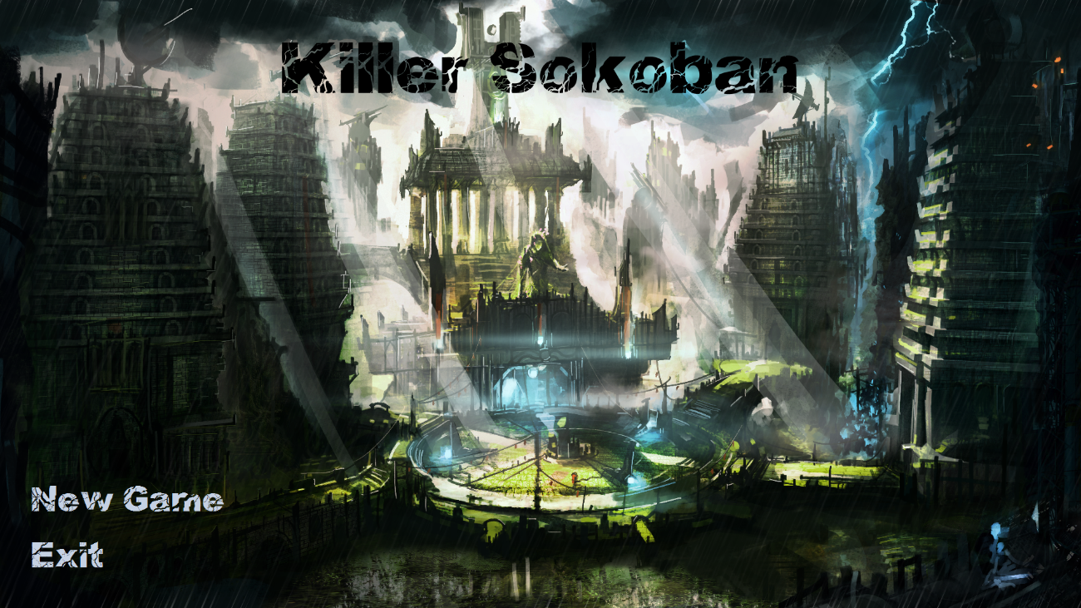

A főmenűben tálálható két gomb a következő: Exit, New Game

Korábbinak jelentése egyértelmű, miután rákattintottunk bezárja a programot. Utóbbi egy második menüre visz minket, melyből kiválaszthatjuk, hogy melyik pályán szeretnénk játszani. (pályaválasztó).

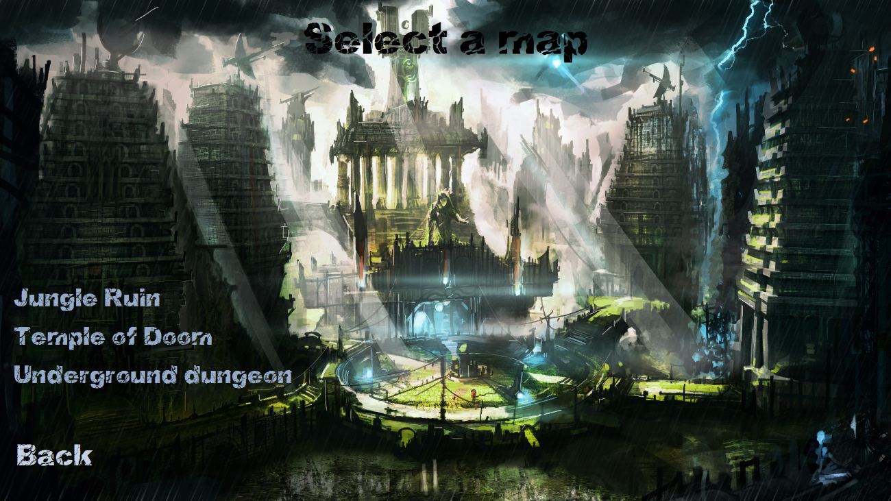

A megfelelő gombra kattintva a megfelelő pálya jön be, míg a Back gomb, a főmenübe visz minket vissza. A pályák ugyan azon elven épülnek fel. Betöltés után egy ehhez hasonló pályát láthatunk.

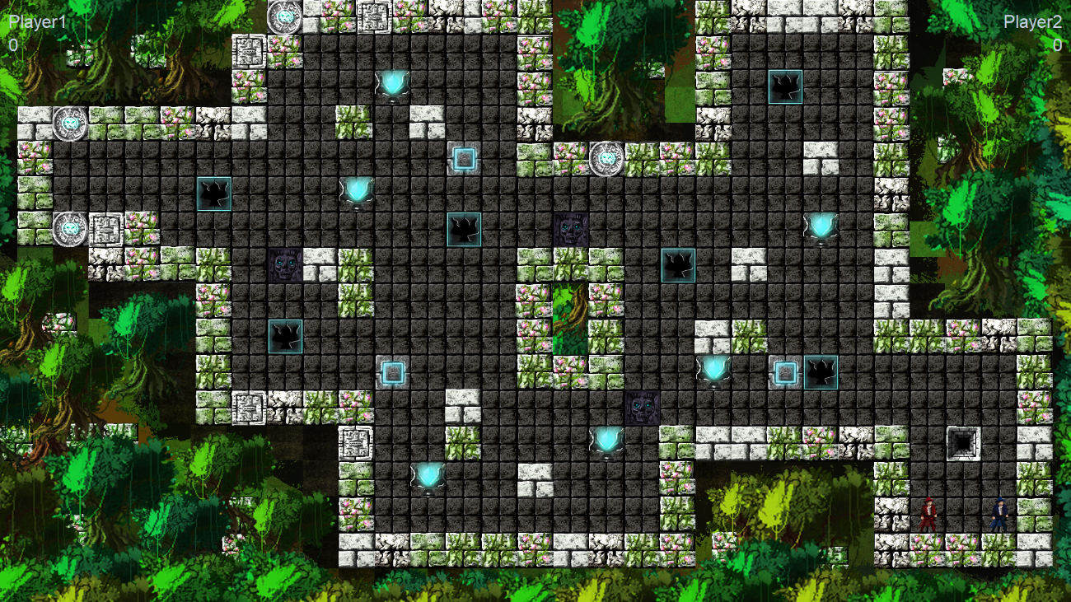

A fenti ábrán jól látható, hogy a pálya különböző játékelemekkel vannak tele. Nézzük is végig, hogy melyek ezek az elemek és hogyan néznek ki.

|  |  |
| --- | --- |
|  | A játékosok textúrái. Balra az egyes játékosé, jobbra pedig a kettes játékosé. |
|  | A dobozok (shardok), melyeket a helyükre kell tolni. |
|  | A dobozok lerakóhelye. |
|  | A sima kapcsoló nélküli lyuk, vagy a lenyomott kapcsolóval rendelkező lyuk |
|  | A zárt lyuk, melyen biztonságosan átmehet egy játékos, vagy doboz. |
|  | A kapcsoló, mely aktiválhatja a lyukat. |
|  | A fenti az olaj, az alsó pedig a méz mezőmódosító, melyek a mező tapadását befolyásolják. |

A játék után egy újabb menübe jutunk, ahol a játék összesítését nézhetjük meg. Azaz, hogy ki nyert és hogy ki hány pontot tudott szerezni a játék során. A menü a következő képen néz ki:

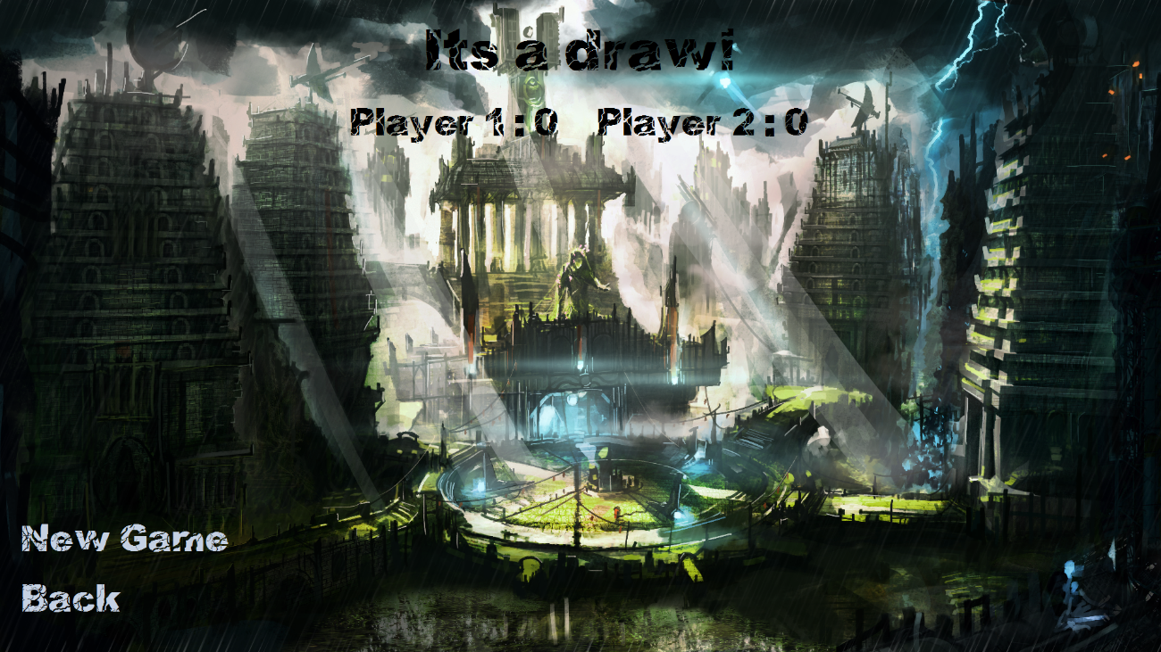

A képen az látható, amint a második játékos nyert, mivel neki 4 pontja, míg ellenfelének csak 3 pontja lett. A kiírás sorrendjét ez határozza meg, valamint a cím is aszerint változik, hogy ki nyerte a játékot (döntetlen esetén ez kerül kiírásra). A menü jobb alsó sarkában lehetőségünk van új játékot kezdeni (ez esetben a pályaválasztó menübe jutunk, ahol játszhatunk újra azon a pályán, ahol eddig, vagy kipróbálhatunk egy újabb még ismeretlen pályát), vagy visszatérni a főmenübe.

## A grafikus rendszer architektúrája

### A felület működési elve

A felület alapjául a Model-View-Controller tervezési minta szolgál. Az eddigiek során a játék logikája készült el, ez felel meg a **modell-**nek, ez írja le a játék működését, számontartja az állapotát. A játék belső állapota, működése érezhetően nem függ a kinézettől (hiszen eddig karakteresen vezéreltük, GUI nélkül), emiatt a **view**-nak minél jobban el kell különülnie. A játék kívülről való vezérlését a **controller** valósítja meg, ezesetben a billentyűzet kezelése, továbbá a modell és view értesítése a fő feladat.

Alapvetően **push** alapú a működés, vagyis változás esetén (pl. billentyű lenyomás) a controller értesíti a résztvevőket a változásról, a modell a változásnak megfelelően frissíti az állapotát és az új állapot alapján a view is frissül.

A grafikus felület **Swing** GUI toolkit segítségével készül el. Az alapvető elrendezés struktúrája a következő: egy főablakban (**MainFrame**) található JPanel CardLayout elrendezésű lesz, és itt lesz tárolva a többi nézet JPanel-e. A nézetek: menü (**MenuPanel**), szintek (**LevelPanel**), játékképernyő (**GamePanel**), záróképernyő (**EndPanel**). A nézetek közötti váltást és azok frissítését a **Controller** vezérli.

A játéknézet rész (**GamePanel**) a modellben (játéklogika) megtalálható osztályok, entitások grafikus megfelelőiből (reprezentációiból) fog állni. Azzal, hogy a nézetben direktben nem jelennek meg a játéklogika elemei, nem határozzák meg a kinézetet, így az könnyebben módosítható, esetleg teljes egészében cserélhető.

A játéknézet modellje bonyolult, jól körülhatárolható rész (az eddigiekben már elkészült), ellenben a többi nézet sokkal egyszerűbb működésért felelős, így igazából nincs szükségük különálló, elhatárolt modellre, a működésüket maguk megvalósítják teljes egészében. Külső beavatkozás esetén (egérkattintás gombra), értesítik a **Controller**-t, ami erre a megfelelő metódussal reagál.

### A felület osztály-struktúrája

Lásd függelék (A grafikus felület osztály diagramja)

A főablak az egyes paneleket igazából tartalmazza (Swing-en keresztül) a jelölés arra utal, hogy nem simán tagváltozóként tartalmazza, hanem a rootPanel swing komponensként.

Az egyes osztályokhoz természetesen a JavaBean konvenciónak megfelelően, getter és setter függvények tartoznak.

## A grafikus objektumok felsorolása

### Controller

* + - * Felelősség

Az MVC mintában a controller-t megvalósító osztály. Az egyes inputok alapján végzi az egész működés irányítását. A bemenetek a billentyűzet, illetve a különböző képeken (panel-ek) lévő gombok használatából keletkeznek.

* + - * Ősosztályok

-

* + - * Attribútumok
* **-MainFrame frame:** A főablak, ez tartalmazza a legfőbb JPanelt.
* **-Game game:** A játéklogika legfelsőbb eleme, itt csatlakozik a modell.
* **-KeyBoardHandler:** A billentyűzet eseményeit kezelő osztály, ez értesíti a controllert.
  + - * Metódusok
* **+ void workerControlled(int workerID, Direction d):** a játékos mozgatását kezdeményező függvény, meghívja a modellben a felelős függvényt.
* **+ void oilDropped(int workerID):** speciális elem (olaj) lerakását indító függvény, meghívja a modellben ezt a tevékenységet végző függvényt.
* **+ void honeyDropped(int workerID):** speciális elem (méz) lerakását indító függvény, meghívja a modellben ezt a tevékenységet végző függvényt.
* **+ void updateView():** a view-t frissítő függvény, hatására az egész view újrarajzolódik.
* **+ void startGame(String mapFile):** új játék kezdeményezését indító függvény, inicializálja a játékot (**Game**), továbbá betölti a textúrákat, kirajzolja a játékképet (**GamePanel**) és megjeleníti azt.
* **+ void endGame():** játék vége esetén hívódik, ekkor megjeleníti a záróképet (**EndPanel**).

### Drawable

* + - * Felelősség

A kirajzolandó osztályok absztrakt ősosztálya, ismeri a textúráját.

* + - * Ősosztályok

-

* + - * Attribútumok
* **Image texture:** az objektumhoz tartozó textúra (kép).
* **JPanel imagePanel:** a kép elhelyezéséért felelős JPanel.
  + - * Metódusok
* **void draw():** a kép kirajzolását végző függvény.

### G_Box

* + - * Felelősség

Egy Box objektum kirajzolása.

* + - * Ősosztályok

Drawable

* + - * Attribútumok
* **Image texture:** az objektumhoz tartozó textúra (kép).
* **JPanel imagePanel:** a kép elhelyezéséért felelős JPanel.
* **Box gameObj:** a pályán lévő az az objektum, amihez a kép tartozik.
  + - * Metódusok
* **void draw():** a kép kirajzolását végző függvény.

### G_EndField

* + - * Felelősség

Egy célmező (EndField) kirajzolása.

* + - * Ősosztályok

Drawable

* + - * Attribútumok
* **Image texture:** a mezőhöz tartozó textúra (kép).
* **JPanel imagePanel:** a kép elhelyezéséért felelős JPanel.
* **EndField gameObj:** a pályán lévő az a mező, amihez a kép tartozik.
  + - * Metódusok
* **void draw():** a kép kirajzolását végző függvény.

### G_HoleField

* + - * Felelősség

Egy lyuk (HoleField) mező kirajzolása.

* + - * Ősosztályok

Drawable

* + - * Attribútumok
* **Image texture:** a mezőhöz tartozó textúra (kép) (a lyuk nyitott állapotban).
* **Image secTexture:** a mezőhöz tartozó textúra (kép) (a lyuk csukott állapotban).
* **JPanel imagePanel:** a kép elhelyezéséért felelős JPanel.
* **HoleField gameObj:** a pályán lévő az a mező, amihez a kép tartozik.
  + - * Metódusok
* **void draw():** a kép kirajzolását végző függvény.

### G_Honey

* + - * Felelősség

Egy Honey objektum kirajzolása.

* + - * Ősosztályok

Drawable

* + - * Attribútumok
* **Image texture:** az objektumhoz tartozó textúra (kép).
* **JPanel imagePanel:** a kép elhelyezéséért felelős JPanel.
* **Honey gameObj:** a pályán lévő az az objektum, amihez a kép tartozik.
  + - * Metódusok
* **void draw():** a kép kirajzolását végző függvény.

### G_Oil

* + - * Felelősség

Egy Oil objektum kirajzolása.

* + - * Ősosztályok

Drawable

* + - * Attribútumok
* **Image texture:** az objektumhoz tartozó textúra (kép).
* **JPanel imagePanel:** a kép elhelyezéséért felelős JPanel.
* **Oil gameObj:** a pályán lévő az az objektum, amihez a kép tartozik.
  + - * Metódusok
* **void draw():** a kép kirajzolását végző függvény.

### G_SimpleField

* + - * Felelősség

Egy egyszerű mező (SimpleField) kirajzolása.

* + - * Ősosztályok

Drawable

* + - * Attribútumok
* **Image texture:** a mezőhöz tartozó textúra (kép).
* **JPanel imagePanel:** a kép elhelyezéséért felelős JPanel.
* **SimpleField gameObj:** a pályán lévő az a mező, amihez a kép tartozik.
  + - * Metódusok
* **void draw():** a kép kirajzolását végző függvény.

### G_SwitchField

* + - * Felelősség

Egy kapcsoló (SwitchField) mező kirajzolása.

* + - * Ősosztályok

Drawable

* + - * Attribútumok
* **Image texture:** a mezőhöz tartozó textúra (kép).
* **JPanel imagePanel:** a kép elhelyezéséért felelős JPanel.
* **SwitchField gameObj:** a pályán lévő az a mező, amihez a kép tartozik.
  + - * Metódusok
* **void draw():** a kép kirajzolását végző függvény.

### G_WallField

* + - * Felelősség

Egy fal (WallField) mező kirajzolása.

* + - * Ősosztályok

Drawable

* + - * Attribútumok
* **Image texture:** a mezőhöz tartozó textúra (kép).
* **JPanel imagePanel:** a kép elhelyezéséért felelős JPanel.
* **WallField gameObj:** a pályán lévő az a mező, amihez a kép tartozik.
  + - * Metódusok
* **void draw():** a kép kirajzolását végző függvény.

### G_Worker

* + - * Felelősség

Egy munkás (Worker) objektum kirajzolása.

* + - * Ősosztályok

Drawable

* + - * Attribútumok
* **Image texture:** az objektumhoz tartozó textúra (kép).
* **JPanel imagePanel:** a kép elhelyezéséért felelős JPanel.
* **Worker gameObj:** a pályán lévő az az objektum, amihez a kép tartozik.
  + - * Metódusok
* **void draw():** a kép kirajzolását végző függvény.

### Game

* + - * Felelősség

A játék alapvető mechanizmusaiért felel és tárolja a nyeréshez, vagy vesztéshez szükséges adatokat. Továbbá tárolja a még életben lévő **Worker**-öket, és a **Map**-et. (Mivel csak egy példány lesz belőle ezért Singleton). A változás a korábbiakhoz képest, hogy tárol egy Controller objektumot is, ami a játék vezérléséért felelős.

* + - * Ősosztályok

-

* + - * Interfészek

-

* + - * Attribútumok

-Controller controller: A játék vezérléséért felelős Controller objektum. Ezzel kommunikál a modell változása esetén a játéklogika.

* + - * Metódusok
* **+ void startGame(String mapFile):** Inicializálja a játéklogikát (pálya, számlálók, stb, lásd előző dokumentumok), továbbá a játéklogika entitásaihoz csatolja a megjelenítésért felelős osztályok objektumait, ezáltal valósul meg a nézet és a modell kapcsolata.

### GamePanel

* + - * Felelősség

Az MVC minta view részének egy eleme, maga a játékmenetet megjelenítő panel. Tartalmazza a modellben szereplő entitások kirajzolandó változatait. Ezeket a modell alapján jeleníti meg. JPanel leszármazott, ezzel könnyítve a megvalósítást. Tárolja a pályához tartozó textúrákat is.

* + - * Ősosztályok

JPanel, MainPanel

* + - * Attribútumok
* Image backgroundImage: a Panel háttérképe.
* **Font font:** a Panelhez tartozó betűtípus.
* **List<Image> textures:** az adott pályához tartozó különböző texttúrák, így csak egyszer szükséges betölteni őket.
* **List<Drawables> staticDrawables:** a pályához tartozó statikus megjelenítendő elemek (pl. fal).
* **List<Drawables> dynamicDrawables:** a pályához tartozó dinamikus megjelenítendő elemek (pl. munkás).
  + - * Metódusok
* **+ void drawStaticView():** A statikus elemek kirajzolását végző függvény, egyszer kell hívni, hiszen ezek az elemek nem változnak a játék menete során.
* **+ void drawDynamicView():** A dinamikus elemek kirajzolását végző függvény, ez meghívandó a modell minden változása esetén.
* **+ void loadTextures(String viewStyle):** A pályához tartozó textúrák betöltését elvégző függvény.

### EndPanel

* + - * Felelősség

Az MVC minta view részének egy eleme, a játék záróképét megjelenítő nézet. A zárókép teljes működéséért felelős, értesíti a **Controllert**,ha esemény történik (gombra kattintás).

* + - * Ősosztályok

JPanel, MainPanel

* + - * Interfészek

-

* + - * Attribútumok  
        -
      * Metódusok
* **+ EndPanel()**: Az objektum inicializálására, beállítására létrehozott konstruktor, létrehozza és megfelelően inicializálja a szükséges Swing komponenseket, ezt privát függvényekkel oldja meg.

### LevelPanel

* + - * Felelősség

Az MVC minta view részének egy eleme, a játék szintválasztó képét megjelenítő nézet. A szintválasztás teljes működéséért felelős, értesíti a **Controllert**,ha esemény történik (gombra kattintás).

* + - * Ősosztályok

JPanel, MainPanel

* + - * Interfészek

-

* + - * Attribútumok  
        -
      * Metódusok
* **+ LevelPanel()**: Az objektum inicializálására, beállítására létrehozott konstruktor, létrehozza és megfelelően inicializálja a szükséges Swing komponenseket, ezt privát függvényekkel oldja meg.

### MainFrame

* + - * Felelősség

A játék főképernyőjéért felelős JFrame, tartalmazza a különböző felületek panel-jét. A különböző nézeteket a saját panel-jében tartalmazza, CardLayout segítségével. A **Controller** ezáltal innen kéri el az egyes nézeteket, szükség esetén.

* + - * Ősosztályok

JFrame

* + - * Interfészek

-

* + - * Attribútumok
* -**JPanel rootPanel**: A különböző nézeteket tartalmazó gyökérkomponens, CardLayout elrendezéssel.
* -**Controller controller**: A játék irányításáért felelős osztály objektuma.
  + - * Metódusok
* **+ MainFrame()**: Az objektum inicializálására, beállítására létrehozott konstruktor. Létrehozza és inicializálja szükséges Swing komponenseket, mindezt a következő és egyéb más privát függvények segítségével.
* **+ void InitComponents()**: A komponensek inicializálása, referenciék beállítása. Megfelelő elrendezések, továbbá a menü nézet megjelenítése.

### MainPanel

* + - * Felelősség

A különböző nézetek ősosztálya, ezzel kiemelve az egyes nézetekben található közös tulajdonságokat. Minden egyéb nézet ebből származik. Annak érdekében, hogy a Swing funkciókat továbbra is használni tudjuk, a JPanel osztályból származik.

* + - * Ősosztályok

JPanel

* + - * Interfészek

-

* + - * Attribútumok
* -Image backgroundImage: A háttér képe.
* -**Font font**: A kiírásokhoz használt betűtípus.
  + - * Metódusok
* **+ MainPanel()**: Az objektum inicializálására, beállítására létrehozott konstruktor.

### MenuPanel

* + - * Felelősség

Az MVC minta view részének egy eleme, a játék menüjét megjelenítő nézet. A menü teljes működéséért felelős, értesíti a **Controllert**,ha esemény történik (gombra kattintás).

* + - * Ősosztályok

JPanel, MainPanel

* + - * Interfészek

-

* + - * Attribútumok

-

* + - * Metódusok
* **+ MenuPanel()**: Az objektum inicializálására, beállítására létrehozott konstruktor. Inicializálja a szükséges Swing komponenseket, az eseménykezelő függvényeket is beállítja (főként a **Controller** függvényei).

### KeyEventHandler

* + - * Felelősség

A billentyűzet kezelését végző osztály, implementálja a KeyListener interfészt.

* + - * Interfészek

KeyListener

* + - * Attribútumok

-

* + - * Metódusok
* **void keyPressed(KeyEvent e):** billentyűzet leütését kezelő függvény, a különböző billentyűknek megfelelő utasítás függvényét hívja a **Controllerben**.

## Kapcsolat az alkalmazói rendszerrel

### Draw Dynamic View of GamePanel

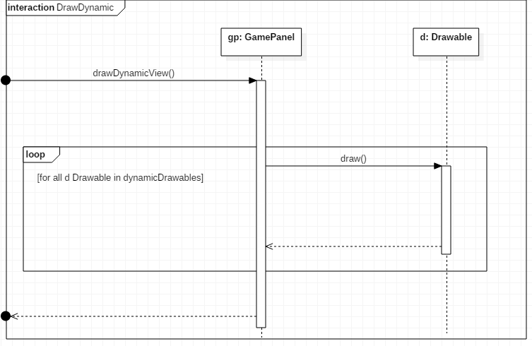

A játéknézet elemei két csoportra vannak osztva, a statikus elemekre (ezek a nézet első megjelenítésekor rajzolandók meg és nem változnak), valamint a dinamikus elemekre, ezek a modell minden változásakor újrarajzolandók. Rajzolásuk abból áll, hogy végigiterálunk rajtuk, és kirajzoljuk őket egyénileg.

### Draw Static View of GamePanel

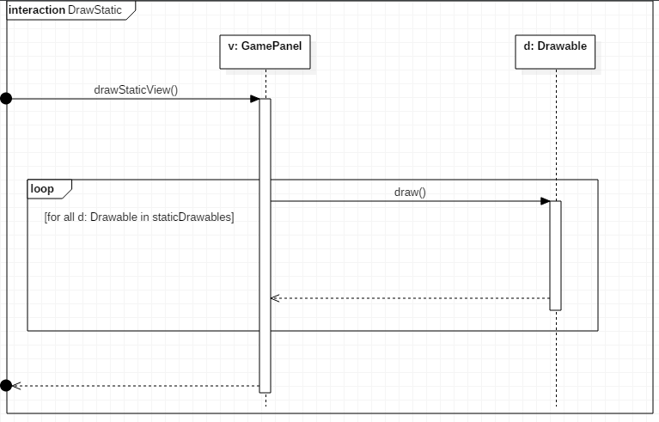

A játéknézet elemei két csoportra vannak osztva, a statikus elemekre (ezek a nézet első megjelenítésekor rajzolandók meg és nem változnak), valamint a dinamikus elemekre, ezek a modell minden változásakor újrarajzolandók. Rajzolásuk abból áll, hogy végigiterálunk rajtuk, és kirajzoljuk őket egyénileg.

### GUI Initialization

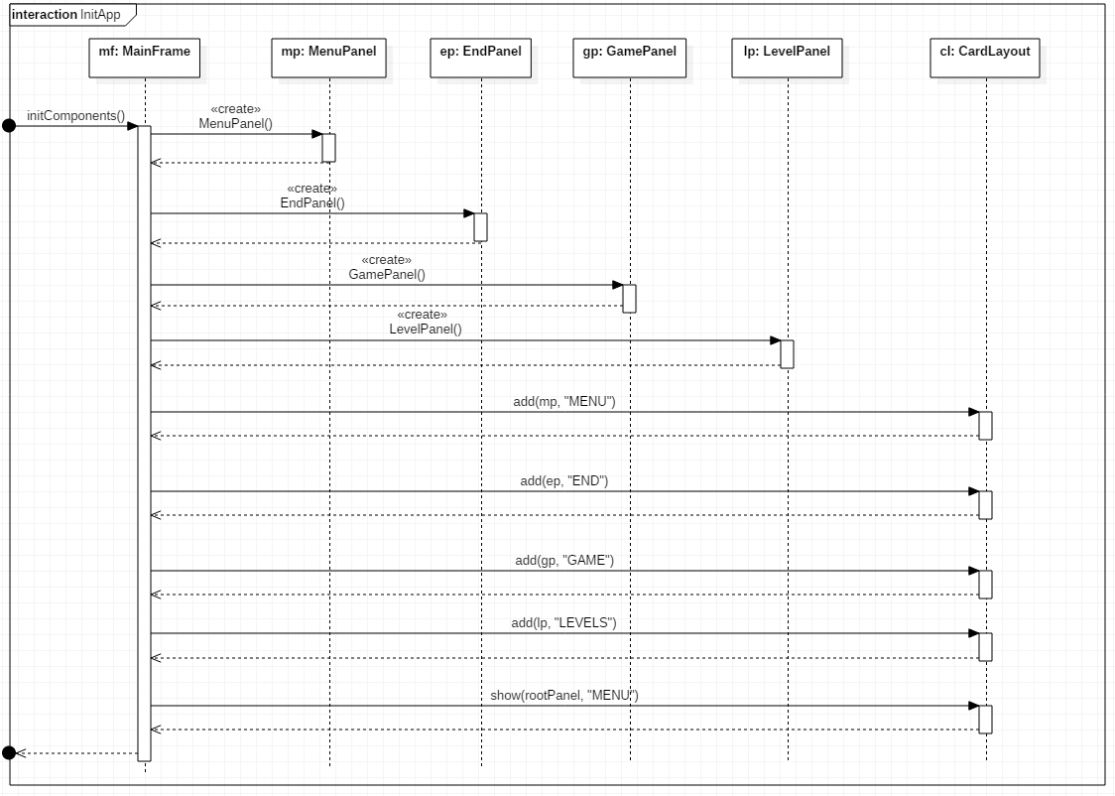

A program elindításakor létrejön az ablak, majd a komponenseit hozzuk létre az *initComponents()* függvénnyel. Létrejönnek az egyes nézetek, CardLayout-ba rendeződnek, majd pedig megjelenítődik a menü nézet.

### Playing the Game (KeyPressed)

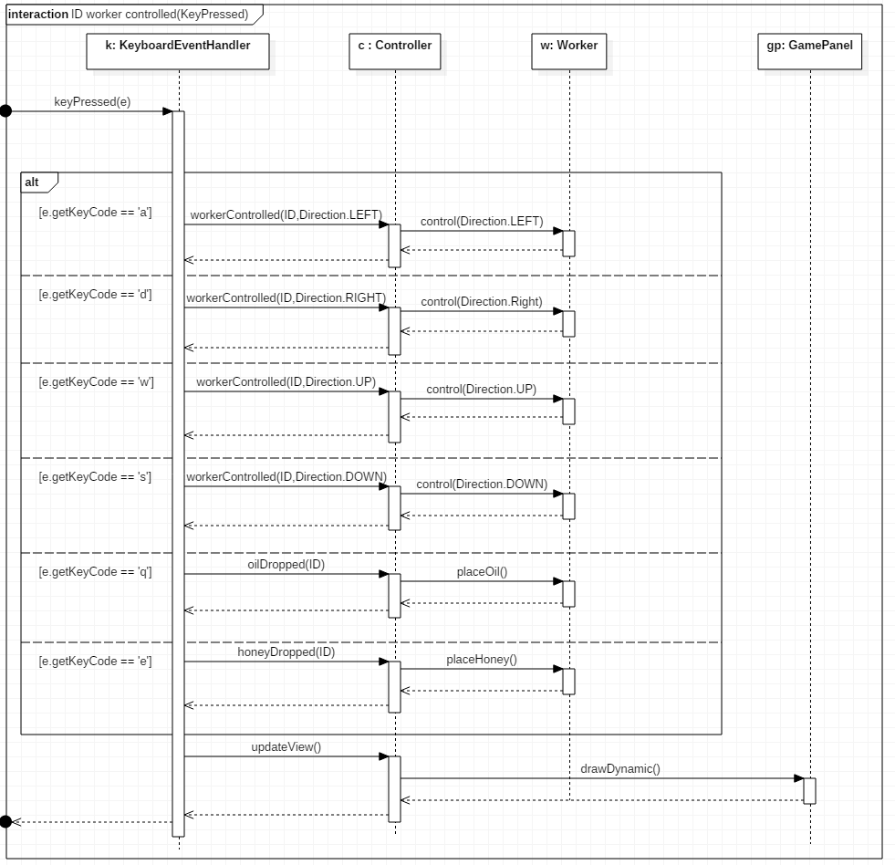

A játékot két játékos játszhatja, a játékos és adott munkás összerendelést a billentyűzetkiosztás valósítja meg (ez alapján dől el melyik azonosítójú játékost irányítjuk). A diagrammon látszik az egyik billentyűzetkiosztás, a másik elérhető a diagrammon szereplő sorrendnek megfelelően: a nyilak (értelemszerűen), ’o’ és ’p’.

Maga a játékmenet irányítása ezek alapján történik, billentyű lenyomásakor az eseménykezelő szól a **Controllernek**, ez megfelelően kezeli az adott eseményt, majd utána frissíti a játéknézet dinamikus elemeit.

Nincs megjelenítve ezen a diagrammon a **GamePanel** elérésének módja, ez látható a többi diagrammon (a főablaktól kéri el).

### Start New Game

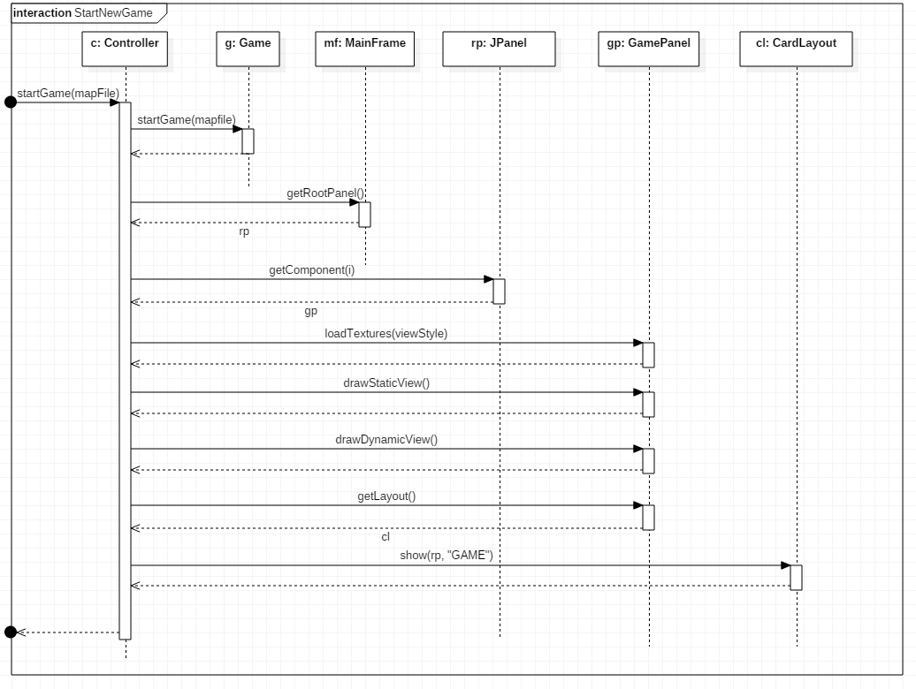

Új játék indításakor egy adott pályán indul el a játék. Inicializálódik a játéklogika (a modell, ezt már az eddigiek során láthattuk, lsd. régebbi dokumentációk), ezután a **Controller** elkéri a főablak panel-jét, attól pedig a kérdéses nézetet (**GamePanel**), amin elindítja a szükséges műveleteket (pályához tartozó textúrák betöltése, pálya kirajzolása a nézetre). Végezetül a főablak panel layout-jának segítségével megjeleníti az adott nézetet.

### Game Ends

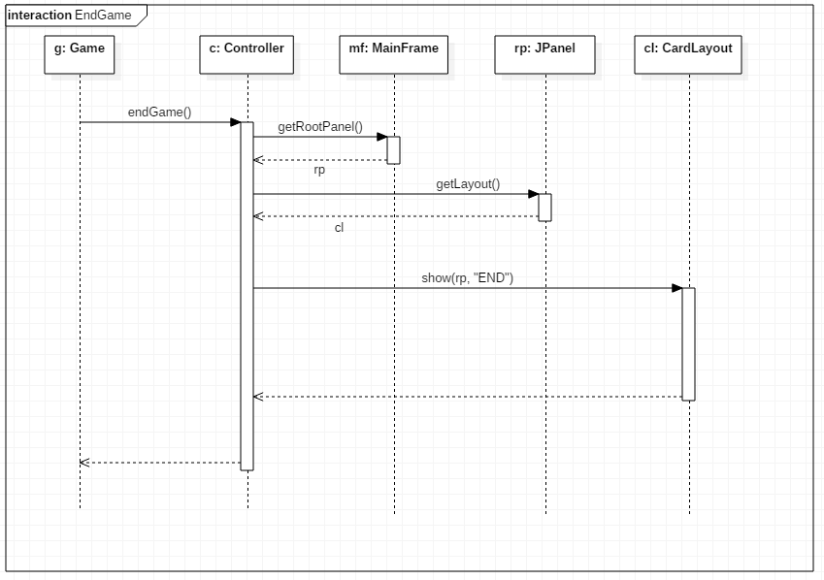

A játék befejeztéről a modell értesíti a **Controller**-t, erre az eseményre ez megjeleníti a záróképet.

# Grafikus változat beadása

## Fordítási és futtatási útmutató

### Fájllista

|  |  |  |  |
| --- | --- | --- | --- |
| **Fájl neve** | **Méret** | **Keletkezés ideje** | **Tartalom** |
| Box.java | 4513 bájt | 2018. 05. 11 16:08 | Box osztály |
| BoxRecorder.java | 2964 bájt | 2018. 05. 11 16:04 | BoxRecorder osztály |
| Direction.java | 798 bájt | 2018. 05. 11 16:05 | Direction enum |
| EndField.java | 2894 bájt | 2018. 05. 11 16:08 | EndField osztály |
| Field.java | 3971 bájt | 2018. 05. 11 16:08 | Field osztály |
| Game.java | 3914 bájt | 2018. 05. 11 16:02 | Game osztály |
| HoleField.java | 4447 bájt | 2018. 05. 11 16:09 | HoleField osztály |
| Honey.java | 996 bájt | 2018. 05. 11 16:13 | Honey osztály |
| Map.java | 8153 bájt | 2018. 05. 11 16:07 | Map osztály |
| Movable.java | 1957 bájt | 2018. 05. 11 16:08 | Movable absztrakt osztály |
| Oil.java | 986 bájt | 2018. 05. 11 16:13 | Oil osztály |
| SimpleField.java | 1937 bájt | 2018. 05. 11 16:09 | SimpleField osztály |
| Slime.java | 533 bájt | 2018. 05. 11 16:12 | Slime interfész |
| SwitchField.java | 4168 bájt | 2018. 05. 11 16:10 | SwitchFace osztály |
| WallField.java | 1833 bájt | 2018. 05. 11 16:10 | WallField osztály |
| Worker.java | 7746 bájt | 2018. 05. 11 16:08 | Worker osztály |
| Controller.java | 4589 bájt | 2018. 05. 11 16:08 | Controller osztály |
| Drawable.java | 1939 bájt | 2018. 05. 11 16:18 | Drawable absztrakt osztály |
| EndPanel.java | 5560 bájt | 2018. 05. 11 16:14 | EndPanel osztály |
| GamePanel.java | 6267 bájt | 2018. 05. 11 16:17 | GamePanel osztály |
| KeyboardEventHandler.java | 2792 bájt | 2018. 05. 11 16:24 | KeyboardEventHandler osztály |
| LevelPanel.java | 6044 bájt | 2018. 05. 11 16:23 | LevelPanel osztály |
| MainFrame.java | 3282 bájt | 2018. 05. 11 16:22 | MainFrame osztály |
| MainPanel.java | 1702 bájt | 2018. 05. 11 16:27 | MainPanel osztály |
| MenuPanel.java | 3554 bájt | 2018. 05. 11 16:18 | MenuPanel osztály |
| G_Box.java | 1401 bájt | 2018. 05. 11 16:11 | G_Box osztály |
| G_EndField.java | 2019 bájt | 2018. 05. 11 16:06 | G_EndField osztály |
| G_HoleField.java | 2309 bájt | 2018. 05. 11 16:14 | G_HoleField osztály |
| G_SimpleField.java | 1827 bájt | 2018. 05. 11 16:17 | G_SimpleField osztály |
| G_SwitchField.java | 1951 bájt | 2018. 05. 11 16:18 | G_SwitchField osztály |
| G_Worker.java | 1416 bájt | 2018. 05. 11 16:23 | G_Worker osztály |
| MethodWriter.java | 4050 bájt | 2018. 05. 11 16:02 | MethodWriter osztály |
| Graf.java | 290 bájt | 2018. 05. 11 16:22 | Graf osztály |
| graf.jar | 18 106 941 bájt | 2018. 05. 14 9:05 | A program jar fájlban |

**resources mappa**

|  |  |  |  |
| --- | --- | --- | --- |
| **Fájl neve** | **Méret** | **Keletkezés ideje** | **Tartalom** |
| Kek_Shard.png | 12 806 bájt | 2018. 05. 12 20:47 | Kék Shard képe |
| Kek_Shard_Hely.png | 9 422 bájt | 2018. 05. 12 20:47 | Kék Shard helyének képe |
| Light_Csapda_Lyuk.png | 8 416 bájt | 2018. 05. 12 20:47 | Light csapda lyuk képe |
| Light_Csapoajto.png | 11 245 bájt | 2018. 05. 12 20:47 | Kék csapóajtó képe |
| Light_Kek_Csapda_Gomb.png | 12 170 bájt | 2018. 05. 12 20:47 | Kék csapda gomb képe |
| Map1.png | 2 504 524 bájt | 2018. 05. 12 20:47 | Első pálya háttere |
| map1.txt | 1 037 bájt | 2018. 05. 13 18:10 | Első pálya fájl |
| Map2.png | 2 369 780 bájt | 2018. 05. 12 20:47 | Második pálya háttere |
| map2.txt | 1 035 bájt | 2018. 05. 13 18:10 | Második pálya fájl |
| Map3.png | 2 416 055 bájt | 2018. 05. 12 20:47 | Harmadik pálya háttere |
| map3.txt | 1 035 bájt | 2018. 05. 13 18:10 | Harmadik pálya fájl |
| menuBackground.png | 10 644 666 bájt | 2018. 05. 12 20:47 | Menü háttere |
| Mez_Placcs.png | 10 127 bájt | 2018. 05. 12 20:47 | Méz képe |
| Olaj_Placcs.png | 9 109 bájt | 2018. 05. 12 20:47 | Olaj képe |
| WOODCUTTER STORM.ttf | 310 486 bájt | 2018. 05. 12 19:04 | Betűtípus |
| Worker1.png | 6 730 bájt | 2018. 05. 12 20:47 | Player 1 képe |
| Worker2.png | 6 751 bájt | 2018. 05. 12 20:47 | Player 2 képe |

### Fordítás és telepítés

Amennyiben egyszerűen, csak a futtatás a cél, **ugrás a következő pontra**, hiszen a mellékelt jar fájl már előre elő van készítve.

A fordítás kezdetén a játék/program mappájában vagyunk, vagyis abban a mappában, amit a feltöltött zip fájl tartalmaz. Kicsomagolás után ebbe a mappába lépve (*Graf*) egy *src* mappát és egy *resources* kell látni, valamint egy futtatható jar fájlt (*graf.jar*). Az eddigi eljutást parancssorban a cd parancs használatával lehet elérni.

A program telepítésére kétféle lehetőségünk van, mivel mellékelt a futtatható állomány, ebben az esetben nem szükséges a fordítás és telepítés, csupán futtatni kell. Ezen opció választása esetén a **következő pont** nyújt segítséget.

mkdir bin

cd src

javac -encoding UTF-8 -d ../bin graf/*.java

### Futtatás

A futtatható állomány futtatásához a mappájában kell lenni, majd kiadni a következő parancsokat.

java -jar graf.jar

Amennyiben fordítással, magunk állítottuk elő a futtatáshoz szükséges állományokat, az előző parancsok kiadása után, köztes parancs nélkül, kiadva a következő parancsokat a játék elindítható, **amennyiben a *resources* mappa tartalmát a *bin*-be másoltuk.**

cd ../bin

java graf/Graf

### A játékról röviden

Indítás után a játék főmenüjében találjuk magunkat, ez meglehetősen letisztult és egyszerű. Új játék indításával átkerülünk a pályaválasztó képernyőre, ahol három izgalmasabbnál izgalmasabb pálya közül választhatunk.

A játék során a cél a *shard*-ok (dobozok, kék kristály szerűek) eljuttatása a lerakóhelyekre (shard formájú üres hely), pontjainkat a bal, illetve jobb felső sarokban láthatjuk.

A játék véget ér, ha mindkét játékos meghal, vagy nincs több mozgatható doboz (tehát, akkor is végetér a játék, ha minden dobozt betolunk a sarokba - ideális esetben). Játék vége után a záróképet látjuk.

**Player1**

A piros játékos. Irányítása:

**W** – fel; **A** – balra; **S** – le; **D** – jobbra;

**Q** – méz lerakása; **E** – olaj lerakása;

**Player2**

A kék játékos. Irányítása:

**Fel nyíl** – fel; **Balra nyíl** – balra; **Le nyíl** – le; **Jobbra nyíl** – jobbra;

**K** – méz lerakása; **L** – olaj lerakása;

## Értékelés

|  |  |
| --- | --- |
| **Tag neve** | **Munka százalékban** |
| Bertalan Bálint | 20% |
| Tolnai Márk | 20% |
| Horváth Ákos | 20% |
| Mátyás Gergely | 20% |
| Gurubi Barnabás | 20% |

# Összefoglalás

## A projektre fordított összes munkaidő

|  |  |
| --- | --- |
| **Tag neve** | **Munkaidő (óra)** |
| *Bertalan Bálint* | 71,5 |
| *Gurubi Barnabás* | 73,5 |
| *Horváth Ákos* | 70,5 |
| *Mátyás Gergely* | 70,5 |
| *Tolnai Márk* | 70 |
| **Összesen** | **356** |

### A feltöltött programok forrássorainak száma

|  |  |
| --- | --- |
| **Fázis** | **Kódsorok száma** |
| Szkeleton | 2325 |
| Prototípus | 2549 |
| Grafikus változat | 3942 |
| **Összesen** | **8816** |

## Projekt összegzés

### Mit tanultak a projektből konkrétan és általában?

Megtanultuk, hogyan kell csapatban dolgozni, a munkát és a feladatokat megosztani úgy, hogy egymást nem zavaróan, párhuzamosan tudjunk dolgozni. A projektből konkrétan megtanultuk, hogy hogyan kell kezdetben programozás nélkül egy működő tervet kialakítani, majd ezt hogyan valósítsuk meg. Végül pedig, hogy erre hogyan építsünk rá egy grafikus felületet.

### Mi volt a legnehezebb és a legkönnyebb?

A projekt során a legnehezebb a modellek kitalálása volt, továbbá ezek megszerkesztése. A legkönnyebb része pedig a tényleges programozás volt. A tervezés és a modellezés, elsőre idegen volt, hiszen ilyen jellegű dolgot még nem csináltunk, mivel az eddigi házifeladatokhoz nem volt szükség nagyfokú előremenő tervezésre. Eleinte nehéz volt kvázi látatlanban (kódolás nélkül) kitalálni a programot, főleg a működését, viszont a beadás periodikussága, és a feladatok egymásra épülése segített a nehézségekben.

### Összhangban állt-e az idő és a pontszám az elvégzendő feladatokkal?

Az egyes beadásokra fordított idő és ráfordított munka kivitelezhető mennyiségű volt, hetente személyenként kb. 5-7 óra. Ezzel a ráfordítással általában elértük azt a szintet, és pontot amire számítottunk. Természetesen voltak olyan beadások, amikkel több volt a munka, és nehezebb volt teljesíteni, de emellett ennek az ellenkezője is volt. Összességében az egyes beadási részek megfelelő nagyságúak.

### Ha nem, akkor hol okozott ez nehézséget?

Mint említettük, számunkra a projekt első felében lévő, főleg modellek felállításával foglalkozó beadások voltak nehezebbek, talán azért, mert kevésből, elég gondolati szinten kell kitalálni a program modelljét, ami alapján működhet az egész. A kapott pontszám a részre azonban a magunknak támasztott elvárásokat nem múlta alul, így nem éreztünk utólag lényeges problémát.

### Milyen változtatási javaslatuk van?

Összeségében teljesíthetőnek érezzük a tárgy által lefektetett elvárásokat. A követelményekben nem tudunk és nem is érezzük szükségét változást szorgalmazó javaslatnak. A lefolyásban, esetleg a beadó portál súlyának növekedését pozitív változásnak éreznénk. Gondolva ezzel a nyomtatás elhagyására (inkább mindig feltöltés, vagy ha ez tényleg nem ideális az adott résznél, akkor csak általában), továbbá a pontozást a portálon követhetővé tenni, végig a heti szintű pontokat is.

### Milyen feladatot ajánlanának a projektre?

Hasonló jellegű, és nehézségűt az ezévihez, szerintünk ez a feladat ilyen módú megoldása jól kivitelezhető volt (értve mondjuk itt azt, hogy annyira nem volt túl bonyolult a modellje, ha sokkal bonyolultabb lett volna, szinte ellehetetlenedett volna az így sem könnyű modellezési rész).

### Egyéb kritika és javaslat

A kérdéseken kívüli, egyéb javaslatunk, problémánk, kritikánk nincs.

# Függelék

## Analízis modell 1 osztály diagram

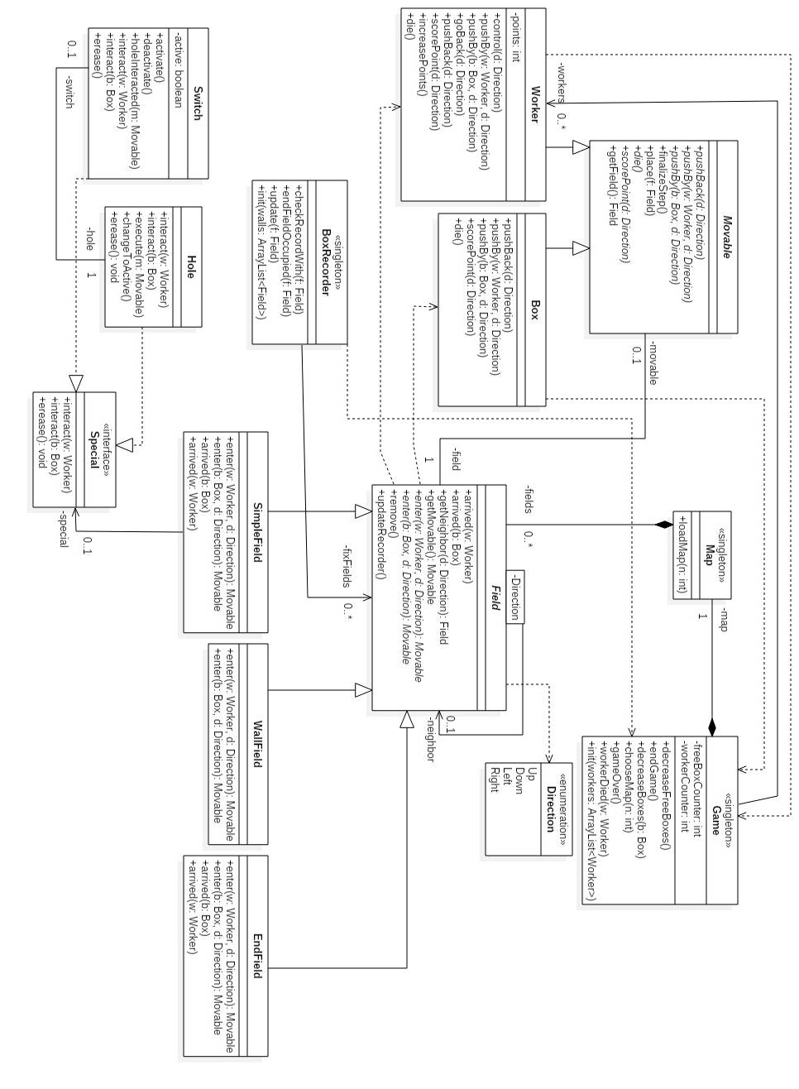

## Analízis modell 2 osztály diagram

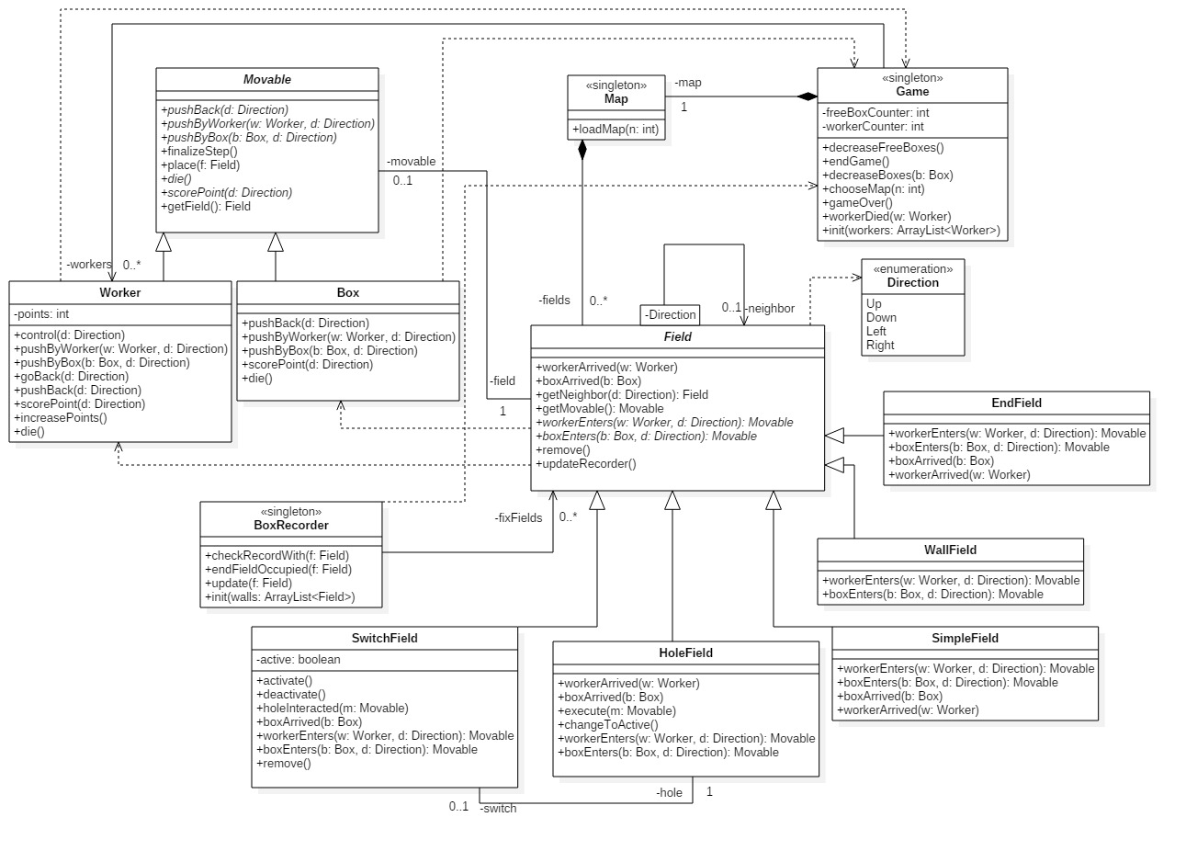

## A módosult osztálydiagram

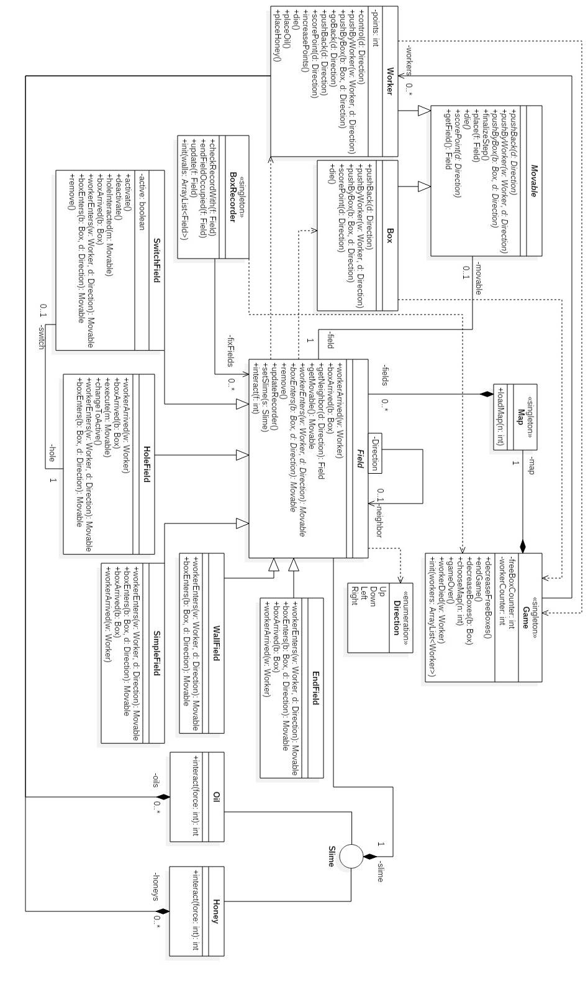

## A grafikus felület osztály diagramja

